Arbetsmarknadsutskottets betänkande
2004/05:AU7
Ett utvidgat skydd mot könsdiskriminering

Sammanfattning
I betänkandet behandlas propositionen Ett utvidgat skydd mot könsdiskriminering 2004/05:147 och fyra motioner som väckts med anledning av propositionen. Därutöver behandlas ett stort antal motioner från den allmänna motionstiden hösten 2004 som avser jämställdhetsfrågor.
Propositionen innehåller förslag till ändringar i främst jämställdhetslagen (1991:433) och lagen (2003:307) om förbud mot diskriminering. Förslagen i propositionen innebär att skyddet mot diskriminering som har samband med diskrimineringsgrunden kön stärks så att det i princip kommer i nivå med skyddet mot diskriminering som har samband med diskrimineringsgrunderna etnisk tillhörighet, religion eller annan trosuppfattning, funktionshinder och sexuell läggning. Förutom att stärka skyddet mot diskriminering på grund av kön är syftet med förslaget att genomföra tre EG-direktiv, främst det s.k. likabehandlingsdirektivet i de delar där förslag läggs fram.
Propositionen bygger på en överenskommelse mellan Socialdemokraterna, Vänsterpartiet och Miljöpartiet de gröna.
Den nya lagstiftningen föreslås träda i kraft den 1 juli 2005.
I ärendet finns 20 reservationer och 3 särskilda yttranden.

Innehållsförteckning
Sammanfattning 1
Innehållsförteckning 2
Utskottets förslag till riksdagsbeslut 4
Redogörelse för ärendet 8
Ärendet och dess beredning 9
Utskottets överväganden 11
Proposition 2004/05:147 Ett utvidgat skydd mot könsdiskriminering 11
Jämställdhetspolitiken – en bakgrund 20
Övergripande frågor om jämställdhet 27
Makt och inflytande 31
Arbetsmarknaden och jämställdheten 35
Arbetsliv och föräldraskap 39
Övriga frågor om jämställdhetslagen m.m. 42
Reservationer 48
1. Sättet att genomföra likabehandlingsdirektivet (punkt 1) (m) 48
2. Utvidgningen av diskrimineringsförbudet i lagen (2003:307) om förbud mot diskriminering (punkt 2) (m, fp, kd, c) 49
3. Skyddet för föräldralediga (punkt 10) (m, kd, c) 50
4. Fördelning av statens riskkapital (punkt 11) (c) 50
5. Inriktningen på jämställdhetspolitiken (punkt 13, motiveringen) (m, kd) 51
6. Inriktningen på jämställdhetspolitiken (punkt 13, motiveringen) 51
7. Inriktningen på jämställdhetspolitiken (punkt 13) (v) 52
8. Kvinnors representation (punkt 15) (kd) 52
9. En konkurrensutsatt offentlig sektor (punkt 19) (m, fp, kd, c) 54
10. Löner och diskriminering (punkt 20) (m, fp, kd, c) 54
11. Obetalt hemarbete (punkt 23) (kd) 55
12. Ett barnvänligt arbetsliv (punkt 24) (kd) 56
13. Föräldraledighet (punkt 25) (fp) 57
14. Föräldraledighet (punkt 25) (kd) 58
15. Föräldraledighet (punkt 25) (c) 59
16. Män och föräldraledighet (punkt 26) (kd) 59
17. Skärpning av lagen (punkt 27) (fp) 60
18. Skärpning av lagen (punkt 27) (kd) 61
19. Forumfrågor m.m. (punkt 29) (fp) 62
20. Forumfrågor m.m. (punkt 29) (kd) 63
Särskilda yttranden 65
1. Undantaget från förbudet mot direkt diskriminering i jämställdhetslagen (punkt 6) (kd) 65
2. Skyddet för föräldralediga (punkt 10) (fp) 65
3. Män och jämställdhet (punkt 14) (mp) 66
Bilagor
1. Förteckning över behandlade förslag 67
Propositionen 67
Följdmotioner 67
Motioner från allmänna motionstiden 68
2. Regeringens lagförslag 73

Utskottets förslag till riksdagsbeslut
1. Sättet att genomföra likabehandlingsdirektivet
Riksdagen avslår motion 2004/05:A6 (m).
Reservation 1 (m)
2. Utvidgningen av diskrimineringsförbudet i lagen (2003:307) om förbud mot diskriminering
Riksdagen med bifall till propositionen punkt 5 i motsvarande del antar förslaget till lag om ändring i lagen (2003:307) om förbud mot diskriminering såvitt avser 9 § första stycket. Därmed avslås motion 2004/05:A7 (fp).
Reservation 2 (m, fp, kd, c)
3. Undantagets omfattning i fråga om prissättning på tjänster
Riksdagen avslår motion 2004/05:A8 yrkande 2 (kd).
4. Könsdiskriminerande åldersgränser
Riksdagen avslår motionerna 2004/05:A306 (v) och 2004/05:A314 (s).
5. Undantaget för försäkringstjänster
Riksdagen med bifall till propositionen punkt 5 i motsvarande del antar förslaget till lag om ändring i lagen (2003:307) om förbud mot diskriminering såvitt avser 9 § andra stycket. Därmed avslås motionerna 2004/05:A8 yrkande 1 (kd) och 2004/05:A9 yrkande 1 (c).
6. Undantaget från förbudet mot direkt diskriminering i jämställdhetslagen (1991:433)
Riksdagen avslår motion 2004/05:A8 yrkande 3 (kd).
7. Antagande av lagförslagen i övrigt
Riksdagen antar regeringens förslag enligt bilaga 2 till
dels lag om ändring i lagen (2003:307) om förbud mot diskriminering i den mån förslaget inte omfattas av vad utskottet föreslagit ovan (propositionen punkt 5 i motsvarande del),
dels
lag om ändring i jämställdhetslagen (1991:433) (propositionen punkt 1),
lag om ändring i lagen (1999:130) om åtgärder mot diskriminering i arbetslivet på grund av etnisk tillhörighet, religion eller annan trosuppfattning (propositionen punkt 2),
lag om ändring i lagen (1999:132) om förbud mot diskriminering i arbetslivet på grund av funktionshinder (propositionen punkt 3),
lag om ändring i lagen (1999:133) om förbud mot diskriminering i arbetslivet på grund av sexuell läggning (propositionen punkt 4),
lag om ändring i lagen (1999:678) om utstationering av arbetstagare (propositionen punkt 6),
lag om ändring i lagen (2005:000) om ändring i lagen (2005:000) om ändring i lagen (1999:678) om utstationering av arbetstagare (propositionen punkt 7), och
lag om ändring i sekretesslagen (1980:100) (propositionen punkt 8).

Därmed bifaller riksdagen proposition 2004/05:147 i motsvarande delar.
8. Överfallsskyddet i hemförsäkringen
Riksdagen avslår motion 2004/05:A9 yrkande 2 (c).
9. Personligt betalningsansvar i samband med separation
Riksdagen avslår motion 2004/05:A9 yrkande 3 (c).
10. Skyddet för föräldralediga
Riksdagen avslår motion 2004/05:A8 yrkande 4 (kd).
Reservation 3 (m, kd, c)
11. Fördelning av statens riskkapital
Riksdagen avslår motion 2004/05:A9 yrkande 4 (c).
Reservation 4 (c)
12. Övergripande frågor om jämställdhet
Riksdagen avslår motionerna 2004/05:A270 (v), 2004/05:A290 (v) och 2004/05:A322 yrkande 2 (v).
13. Inriktningen på jämställdhetspolitiken
Riksdagen avslår motion 2004/05:A291 (v).
Reservation 5 (m, kd) - motiv.
Reservation 6 (fp, c) – motiv.
Reservation 7 (v)
14. Män och jämställdhet
Riksdagen avslår motion 2004/05:A321 yrkande 1 (mp).
15. Kvinnors representation
Riksdagen avslår motion 2004/05:A352 yrkandena 2 och 27 (kd).
Reservation 8 (kd)
16. EU-arbetet
Riksdagen avslår motion 2004/05:A219 (s).
17. CEDAW
Riksdagen avslår motion 2004/05:A286 (v).
18. Den könssegregerade arbetsmarknaden
Riksdagen avslår motion 2004/05:N402 yrkande 1 (c).
19. En konkurrensutsatt offentlig sektor
Riksdagen avslår motionerna 2004/05:A261 yrkande 6 (c) och 2004/05:A352 yrkande 8 (kd).
Reservation 9 (m, fp, kd, c)
20. Löner och diskriminering
Riksdagen avslår motion 2004/05:A355 yrkande 5 (fp).
Reservation 10 (m, fp, kd, c)
21. Lönestatistik
Riksdagen avslår motion 2004/05:A300 (v).
22. Arbetsmarknaden och jämställdheten
Riksdagen avslår motionerna 2004/05:A315 (s), 2004/05:A322 yrkande 7 (v) och 2004/05:A345 (s).
23. Obetalt hemarbete
Riksdagen avslår motionerna 2004/05:Sf363 yrkande 39 (kd) och 2004/05:A352 yrkande 18 (kd).
Reservation 11 (kd)
24. Ett barnvänligt arbetsliv
Riksdagen avslår motionerna 2004/05:Sf363 yrkande 34 (kd) och 2004/05:A352 yrkande 10 (kd).
Reservation 12 (kd)
25. Föräldraledighet
Riksdagen avslår motionerna 2004/05:Sf363 yrkande 40 (kd), 2004/05:So395 yrkande 6 (c), 2004/05:A259 (kd) och 2004/05:A355 yrkande 10 (fp).
Reservation 13 (fp)
Reservation 14 (kd)
Reservation 15 (c)
26. Män och föräldraledighet
Riksdagen avslår motion 2004/05:A352 yrkande 17 (kd).
Reservation 16 (kd)
27. Skärpning av lagen
Riksdagen avslår motionerna 2004/05:A271 yrkandena 1–4 (v), 2004/05:A310 (s), 2004/05:A332 yrkandena 1 och 2 (fp), 2004/05:A352 yrkande 9 (kd) och 2004/05:A355 yrkande 7 (fp).
Reservation 17 (fp)
Reservation 18 (kd)
28. 5 § jämställdhetslagen
Riksdagen avslår motion 2004/05:A352 yrkande 11 (kd).
29. Forumfrågor m.m.
Riksdagen avslår motionerna 2004/05:A355 yrkandena 6 och 8 (fp), 2004/05:A356 yrkande 10 (kd) och 2004/05:A361 (s).
Reservation 19 (fp)
Reservation 20 (kd)

Stockholm den 24 maj 2005
På arbetsmarknadsutskottets vägnar
Anders Karlsson
Följande ledamöter har deltagit i beslutet: Anders Karlsson (s), Margareta Andersson (c), Laila Bjurling (s), Anders G Högmark (m), Tina Acketoft (fp), Stefan Attefall (kd), Camilla Sköld Jansson (v), Patrik Norinder (m), Lars Lilja (s), Carl B Hamilton (fp), Ann-Marie Fagerström (s), Henrik Westman (m), Ronny Olander (s), Ulf Holm (mp), Luciano Astudillo (s), Sylvia Lindgren (s) och Ann-Christin Ahlberg (s).

Redogörelse för ärendet
I detta ärende behandlas dels regeringens proposition 2004/05:147 Ett utvidgat skydd mot könsdiskriminering och fyra motioner som har väckts med anledning av propositionen, dels ett antal motioner om jämställdhet som har väckts under allmänna motionstiden hösten 2004.
Samtliga motioner anges i den följande texten utan årtal (2004/05).

Ärendet och dess beredning
Bakgrund
Regeringen beslutade den 31 januari 2002 att tillkalla en parlamentarisk kommitté, Diskrimineringskommittén, med uppdrag att bl.a. överväga en gemensam lagstiftning mot diskriminering som omfattar alla eller flertalet diskrimineringsgrunder och samhällsområden (dir. 2002:11 samt tilläggsdir. 2003:69 och 2005:8). I uppdraget ingick att göra en bedömning av om ytterligare åtgärder är nödvändiga eller lämpliga med hänsyn till tre EG-direktiv om könsdiskriminering, nämligen:
Rådets direktiv 76/207/EEG av den 9 februari 1976 om genomförande av principen om likabehandling av kvinnor och män i fråga om tillgång till anställning, yrkesutbildning och befordran samt arbetsvillkor (det s.k. likabehandlingsdirektivet),
Rådets direktiv 79/7/EEG av den 19 december 1978 om successivt genomförande av principen om likabehandling av kvinnor och män i fråga om social trygghet (direktivet om social trygghet), och
Rådets direktiv 86/613/EEG av den 11 december 1986 om tillämpningen av principen om likabehandling av kvinnor och män med egen rörelse, bland annat jordbruk, samt om skydd för kvinnor med egen rörelse under havandeskap och moderskap (direktivet om egen rörelse).
Diskrimineringskommittén lade i maj 2004 fram delbetänkandet Ett utvidgat skydd mot könsdiskriminering (SOU 2004:55). I betänkandet finns förslag till ändringar i bl.a. jämställdhetslagen (1991:433) och lagen (2003:307) om förbud mot diskriminering. Förslagen syftar bl.a. till att genomföra de ovan nämnda EG-direktiven. Betänkandet har remissbehandlats och en remissammanställning finns tillgänglig i Näringsdepartementet (dnr N2004/3887/JÄM).
Lagrådet har yttrat sig över förslaget. Regeringen har följt Lagrådets synpunkter.
Propositionens huvudsakliga innehåll
I propositionen lämnas förslag till ändringar i främst jämställdhetslagen (1991:433) och lagen (2003:307) om förbud mot diskriminering. Därutöver lämnas förslag – väsentligen av följdkaraktär – till ändringar i lagen (1999:130) om åtgärder mot diskriminering i arbetslivet på grund av etnisk tillhörighet, religion eller annan trosuppfattning, lagen (1999:132) om förbud mot diskriminering i arbetslivet på grund av funktionshinder, lagen (1999:133) om förbud mot diskriminering i arbetslivet på grund av sexuell läggning, lagen (1999:678) om utstationering av arbetstagare och sekretesslagen (1980:100).
Syftet med förslagen att genomföra främst det s.k. likabehandlingsdirektivet i de delar som förslag läggs fram och att stärka skyddet mot könsdiskriminering i svensk lagstiftning så att det i princip kommer i nivå med skyddet mot diskriminering som har samband med diskrimineringsgrunderna etnisk tillhörighet, religion eller annan trosuppfattning, funktionshinder och sexuell läggning. Förslagen motsvarar i huvudsak den lagstiftning som genomfördes den 1 juli 2003 i fråga om annan diskriminering än könsdiskriminering (prop. 2002/03:65, bet. 2002/03:AU7, rskr. 2002/03:207).
Förslagen syftar också till att stärka jämställdhetssträvandena i samhället. Regeringen anför i propositionen att den räknar med att de nya reglerna kommer att bidra till att förhållandena i arbetslivet och i samhället i övrigt alltmer närmar sig det övergripande jämställdhetspolitiska målet att kvinnor och män har samma möjligheter, rättigheter och skyldigheter.

Utskottets överväganden

Proposition 2004/05:147 Ett utvidgat skydd mot könsdiskriminering
Utskottets förslag i korthet
Utskottet tillstyrker propositionens förslag till lagändringar. Utskottet avstyrker fyra motioner med yrkanden om bl.a. likabehandlingsdirektivets genomförande, försäkringstjänster, undantaget från det direkta diskrimineringsförbudet i jämställdhetslagen m.m. Utskottet behandlar också två motioner som väckts under den allmänna motionstiden i höstas och som behandlar frågan om könsdiskriminerande åldersgränser. Även dessa motioner avstyrks med hänvisning till de förslag som läggs i propositionen.
Jämför reservationerna 1 (m), 2 (m, fp, kd, c), 3 (m, kd, c) och 4 (c).
Bakgrund
Utvecklingen inom EG-rätten har på senare år kommit att innebära att det rättsliga skyddet mot könsdiskriminering för närvarande är mindre omfattande än skyddet mot diskriminering på andra grunder. I diskrimineringskommitténs uppdrag ingick som nämnts ovan bl.a. att göra en bedömning av om ytterligare åtgärder var nödvändiga eller lämpliga med hänsyn till likabehandlingsdirektivet, direktivet om social trygghet och direktivet om egen rörelse.
Likabehandlingsdirektivet syftar till att fastställa en ram för bekämpning av könsdiskriminering när det gäller tillgång till och tillhandahållande av varor och tjänster för att i medlemsstaterna genomföra principen om likabehandling av kvinnor och män. Syftet med direktivet om social trygghet är att på området social trygghet och när det gäller andra inslag av socialt skydd successivt genomföra principen om likabehandling av kvinnor och män. Direktivet om egen rörelse slutligen kan sägas syfta till att säkerställa att principen om likabehandling av kvinnor och män som är egenföretagare eller medhjälpare vid utövandet av sådan verksamhet genomförs på de områden som inte omfattas av likabehandlingsdirektivet eller av direktivet om social trygghet.
Den närmare innebörden av förslagen
I propositionen lämnas som nämnts förslag till ändringar i främst jämställdhetslagen (1991:433) och lagen (2003:307) om förbud mot diskriminering.
Som nämnts är syftet med förslagen att genomföra främst det s.k. likabehandlingsdirektivet i de delar där förslag läggs fram och att stärka skyddet mot könsdiskriminering i svensk lagstiftning så att det i princip kommer i nivå med skyddet mot diskriminering som har samband med annan diskrimineringsgrund.
Förslagen motsvarar i huvudsak den lagstiftning som genomfördes den 1 juli 2003 i fråga om annan diskriminering än könsdiskriminering (prop. 2002/03:65, bet. 2002/03:AU7).
Förslagen syftar också till att stärka jämställdhetssträvandena i samhället.
Ändringar i jämställdhetslagen m.m.
I propositionen föreslås att trakasserier på grund av kön och sexuella trakasserier definieras som två separata företeelser i såväl jämställdhetslagen som 2003 års lag om förbud mot diskriminering. Bakgrunden till förslaget är att likabehandlingsdirektivet skiljer mellan trakasserier i form av oönskade beteenden som har samband med en persons könstillhörighet och sexuella trakasserier i form av oönskade beteenden av sexuell natur. De svenska diskrimineringslagarna använder i dag sexuella trakasserier som en gemensam benämning för båda formerna av beteenden. Genom att skilja på trakasserier och sexuella trakasserier som två näraliggande, men dock åtskilda rättsfigurer blir det enligt regeringen tydligt att sexuella trakasserier är av en delvis annan karaktär än trakasserier som beror på någons kön men inte är av sexuell natur.
Ett uttryckligt förbud införs mot diskriminering i form av trakasserier på grund av kön och sexuella trakasserier.
I 2003 års lag om förbud mot diskriminering finns redan i dag ett förbud mot instruktioner att diskriminera, men förbudet gäller inte diskrimineringsgrunden kön. En ny bestämmelse om förbud mot instruktioner att diskriminera förs också in i jämställdhetslagen. Skäl för förslaget är att likabehandlingsdirektivet förutsätter ett sådant förbud och att skyddet mot könsdiskriminering ska göras lika omfattande som skyddet mot annan diskriminering.
Undantaget från förbudet mot direkt diskriminering för ideellt eller annat särskilt intresse i 15 § andra stycket upphävs. Ett nytt undantag från förbudet mot direkt diskriminering föreslås komma till uttryck i 17 § jämställdhetslagen. Undantaget ska gälla vid beslut om anställning, befordran eller utbildning för befordran om visst kön är nödvändigt på grund av arbetets natur eller det sammanhang där det utförs. De situationer där det nuvarande undantaget enligt de äldre förarbetena ska vara tillämpligt får i stort sett anses alltjämt ha relevans. Dit hör de exempel som angetts där, dvs. hänsyn till anständighetskänsla och krav på skydd för den personliga integriteten, teaterföreställningar och verksamheter som bygger på ideologiska eller värderingsmässiga grunder. Arbetsgivaren måste ha starka skäl för att få tillämpa undantagsregeln.
Definitionerna av direkt och indirekt könsdiskriminering och repressalieförbudets omfattning i jämställdhetslagen anpassas till motsvarande bestämmelser i de andra arbetsrättsliga diskrimineringslagarna. Förslagen som gäller direkt diskriminering är en språklig modernisering och en anpassning av lagtexten till EG-rättens och de andra diskrimineringslagarnas lydelse. När det gäller indirekt diskriminering justeras ordalydelsen för att bättre stämma överens med likabehandlingsdirektivets definition och fullständigt stämma överens med motsvarande definition i 2003 års lag om förbud mot diskriminering och 1999 års arbetsrättsliga lagar. Förslagen syftar inte till någon ändring i sak av diskrimineringsförbudets omfattning eller innebörd.
Ändringar i lagen om förbud mot diskriminering
Kön läggs till som en skyddad diskrimineringsgrund i 2003 års lag om förbud mot diskriminering i de diskrimineringsförbud som avser arbetsmarknadspolitisk verksamhet, start eller bedrivande av näringsverksamhet, yrkesutövning, medlemskap m.m. i arbetstagarorganisationer, arbetsgivarorganisationer eller yrkesorganisationer, tillhandahållande av varor, tjänster och bostäder, socialförsäkringssystemet och arbetslöshetsförsäkringen.
När det gäller 9 § i lagen ska förbudet dock inte gälla försäkringstjänster eller andra tjänster eller bostäder om olika behandling av kvinnor och män kan motiveras av ett berättigat mål och de medel som används är lämpliga och nödvändiga för att uppnå målet.
På motsvarande sätt som i jämställdhetslagen införs ett uttryckligt förbud mot diskriminering i form trakasserier på grund av kön och sexuella trakasserier.
Jämställdhetsombudsmannen ska enligt förslaget utöva tillsyn över de nya förbuden mot könsdiskriminering i 2003 års lag.
Ändringar i 1999 års lagar mot diskriminering, utstationeringslagen och sekretesslagen
Därutöver lämnas förslag – väsentligen av följdkaraktär – om ändringar i 1999 års lagar, dvs. lagen (1999:130) om åtgärder mot diskriminering i arbetslivet på grund av etnisk tillhörighet, religion eller annan trosuppfattning, lagen (1999:132) om förbud mot diskriminering i arbetslivet på grund av funktionshinder, lagen (1999:133) om förbud mot diskriminering i arbetslivet på grund av sexuell läggning och i lagen (1999:678) om utstationering av arbetstagare och sekretesslagen (1980:100).
Ikraftträdande
Lagändringarna föreslås träda i kraft den 1 juli 2005. Några särskilda övergångsbestämmelser föreslås inte. Avsikten är att de nya reglerna ska vara tillämpliga på sådan diskriminering som inträffar efter det att bestämmelserna har trätt i kraft.
Motionerna
Nedan behandlas fyra motioner som väckts med anledning av propositionen och två motioner från den allmänna motionstiden hösten 2004 som tar upp frågan om könsdiskriminerande åldersgränser.

Moderaterna föreslår i kommittémotion A6 ett annat sätt att genomföra likabehandlingsdirektivet på. I den mån det obestridligen behövs ska tillägg och justeringar föras in i befintlig lagstiftningen redan nu. I de fall detta inte är möjligt föreslås att bestämmelserna förs samman i en provisorisk lag som upphör att gälla i samma ögonblick som en enhetlig diskrimineringslagstiftning införs. På sikt är en enda lag med förbud mot diskriminering inom alla samhällsområden det mest ändamålsenliga och fruktbara. Nuvarande situation är djupt otillfredsställande, bl.a. eftersom Sverige i dag har en lång rad av delvis parallella och delvis överlappande lagar mot diskriminering. Vidare bör de fyra ombudsmännen mot diskriminering slås samman till en gemensam myndighet.
Folkpartiet anför i kommittémotion A7 att förslaget till ändring i 9 § lagen (2003:307) om förbud mot diskriminering bör avslås eftersom propositionen saknar en djupare analys av diskrimineringsbegreppet och hur detta förhåller sig till reglerna om positiv särbehandling. Inte heller ger lagförslaget någon lösning på frågan om könsdiskriminering vid försäkringstjänster. Förslaget skapar oklarhet innan ett samlat förslag till lagstiftning om diskriminering föreligger. Det s.k. likabehandlingsdirektivet ska inte vara införlivat med nationell rätt förrän den 13 december 2007, varför ytterligare analys av villkoren för detta kan ske t.ex. inom ramen för Diskrimineringskommitténs fortsatta arbete. Partiet välkomnar förslaget i övrigt.
Kristdemokraterna menar i kommittémotion A8 yrkandena 1–4 att beaktande av kön som faktor vid försäkringstekniska beräkningar måste anses oförenligt med likabehandlingsprincipen. Försäkringstjänster bör därför inte undantas från diskrimineringsförbudet i 9 § lagen (2003:307) om förbud mot diskriminering. Partiet oroas av att diskrimineringsförbudet i bestämmelsen kan komma att innefatta exempelvis taxibolag som erbjuder s.k. tjejtaxa, vilket är en orimlig konsekvens av förslaget. Lagen bör förtydligas så att inte den typen av prissättning omfattas av lagens förbudsområde. Vidare bör riksdagen besluta att beaktandet av respekten för den civila gemenskapen och religionens betydelse explicit ska framgå av lagtexten i 17 § andra stycket jämställdhetslagen.
Diskrimineringsskyddet för föräldralediga måste utökas. EU:s ministerråd har enats om att föräldralediga ska garanteras rätten att återuppta sitt arbete utan försämrade villkor efter föräldraledighet. I dag kan föräldraledigheten vägas in som skäl för förändring av tjänsten, vilket nu inte blir förenligt med de nya EU-reglerna.
Centern anför i kommittémotion A9 yrkandena 1–4 att Sverige har drivit frågan om att försäkringstjänster och framför allt pensionsförsäkringar ska göras könsneutrala inom EU. Könsneutrala försäkringstjänster är en viktig del i jämställdhetsarbetet. De argument som nu framförs mot att låta försäkringstjänster omfattas av diskrimineringsförbudet håller inte. Överfallsskyddet i hemförsäkringen bör även gälla då en skadelidande utsatts för våld av en medförsäkrad familjemedlem. Många personer som tecknar en hemförsäkring utgår från att försäkringen även täcker skador orsakade av våld i hemmet. Att som flertalet försäkringsbolag undanta sådan skada från det ersättningsberättigade området utgör diskriminering. Kvinnor får ofta bära ett orimligt stort ekonomiskt ansvar för mannens skulder vid separationer. Ett personligt betalningsansvar bör gälla för inköp och lån från den dag då begäran om skilsmässa eller bodelning registreras eller skilsmässan vunnit laga kraft. Banker ska därför inte kunna välja vem som ska hållas betalningsansvarig för inköp gjorda efter att skilsmässa/bodelning registrerats hos Skattemyndigheten. Vidare måste de resurser som ställs till medborgarnas förfogande via Nutek, Vinnova och ALMI för att nya företag ska kunna komma till stånd fördelas så att kvinnor kan åtnjuta resurserna lika mycket som män
Peter Pedersen (v) anser i motion A306 att lämpliga åtgärder bör vidtas mot diskriminerande och inte minst könsrelaterade åldersgränser. Regeringen bör därför tillsätta en utredning med uppdrag att kartlägga förekomsten av olika åldersgränser som används diskriminerande mot personer som uppnått myndig ålder och, om sådana diskriminerande åldersgränser finns, t.ex. utifrån kön föreslå motverkande åtgärder.
Agneta Lundberg m.fl. (s) ger i motion A314 uttryck för att det är oacceptabelt att krogar har olika åldersgräns beroende på kön och menar att en översyn av reglerna därför bör göras i syfte att få till stånd en förändring.
Utskottets ställningstagande
Sättet att genomföra likabehandlingsdirektivet
Det rättsliga skyddet mot könsdiskriminering är för närvarande mindre omfattande än skyddet mot diskriminering som har samband med diskrimineringsgrunderna etnisk tillhörighet, religion eller annan trosuppfattning, funktionshinder och sexuell läggning. I 2003 års lagstiftningsärende uttryckte regeringen den principiella uppfattningen att diskrimineringsskyddet ska vara så likartat som möjligt för de olika diskrimineringsgrunderna och så långtgående som är praktiskt och rättsligt möjligt (prop. 2002/03:65 s. 63 f.). Utskottet delar denna inställning.
I de förslag som nu läggs fram jämställs diskriminering som har samband med kön i princip med diskriminering som har samband med annan diskrimineringsgrund. Utskottet välkomnar detta.
Utskottet kan inte ansluta sig till Moderaternas förslag om en provisorisk lagstiftning. Något skäl att avvakta genomförandet av EG-direktiven i de fall där förslag nu förs fram föreligger inte enligt utskottets uppfattning. Utskottet vill hänvisa till att det i Diskrimineringskommitténs omfattande uppdrag ingår att överväga en gemensam lagstiftning mot diskriminering som omfattar alla eller flertalet diskrimineringsgrunder och samhällsområden. Kommittén ska också se över ombudsmännens ansvarsområden och framtida organisation. Förslaget att utvidga skyddet mot diskriminering som har samband med diskrimineringsgrunden kön ligger i linje med vad som tidigare anförts om att skapa ett diskrimineringsskydd som är så likartat som möjligt oavsett diskrimineringsgrund. Med hänsyn härtill avstyrker utskottet motion A6 (m).
9 § lagen (2003:307) om förbud mot diskriminering
Lagen om förbud mot diskriminering innehåller i 9 § ett diskrimineringsförbud som gäller vid yrkesmässigt tillhandahållande av varor, tjänster och bostäder. I dag omfattar inte bestämmelsen diskriminering som har samband med diskrimineringsgrunden kön. I det svenska samhället missgynnas kvinnor och män på grund av sitt kön i en rad vardagssituationer vid tillhandahållande av varor, tjänster och bostäder.
Regeringen föreslår nu att diskrimineringsförbudet i bestämmelsen utvidgas till att också omfatta diskriminering som har samband med diskrimineringsgrunden kön. Förbudet syftar till att motverka särbehandling mellan kvinnor och män. Utskottet välkomnar förslaget.
Folkpartiet menar att den föreslagna utformningen av 9 § skapar oklarheter och att bestämmelsen därför inte bör ändras förrän ett samlat förslag till ny diskrimineringslagstiftning föreligger.
Att ett direktiv inte behöver vara genomfört förrän vid ett senare tillfälle är enligt utskottets mening i sig inget skäl att avvakta en lagändring. Tvärtom anser utskottet att förslaget ligger väl i linje med de uttalanden som har gjorts tidigare. Någon närmare redovisning av vilka oklarheter som förslaget skulle skapa lämnas inte i motionen. Utskottet anser för sin del att det inte finns skäl att avvakta med att utvidga skyddet mot diskriminering som har samband med kön på de områden som täcks av 9 § lagen (2003:307) om förbud mot diskriminering. Motion A7 (fp) avstyrks därför.
Utskottet återkommer till den närmare utformningen av bestämmelsen i det följande avsnittet.
Undantagets omfattning och prissättning på tjänster
Skyddet mot könsdiskriminering i den föreslagna 9 § kan enligt regeringen inte vara absolut, och två undantag föreslås därför. Förbudet ska inte gälla tillhandahållande av försäkringstjänster. Inte heller ska förbudet gälla tillhandahållande av tjänster eller bostäder om olika behandling av kvinnor och män kan motiveras av ett berättigat mål och de medel som används är lämpliga och nödvändiga för att uppnå målet. Något undantag vid tillhandahållande av varor föreslås inte. Undantagsregeln har formulerats med utgångspunkt i det nya EG-direktivet om likabehandling av kvinnor och män.
Kristdemokraterna tar som framgått upp frågan om diskrimineringsförbudets omfattning och ger uttryck för att lagen bör förtydligas så att inte prissättning av typen ”tjejtaxa” i taxinäringen omfattas av lagens förbud.
Undantagsbestämmelsen har getts en generell utformning. Utrymmet för avsteg från likabehandlingsprincipen är begränsat. Som betonas i propositionen är en konsekvens av en generellt hållen regel att undantagsområdet inte kan anges i detalj. Vilka situationer som kan undantas från bestämmelsen avgörs ytterst av EG-domstolen Till stöd för tolkningen av undantagets omfattning anförs dock att en faktor av avgörande betydelse är att ett missgynnande för att kunna undantas från diskrimineringsförbudet måste framstå som godtagbart i den meningen att det inte uppfattas som stötande, orättvist, oskäligt eller liknande. Skyddat boende för kvinnor och män som utsatts för fysiskt eller psykiskt våld eller annat utnyttjande anges i propositionen som exempel på en företeelse som inte bör omfattas av diskrimineringsförbudet. Enligt regeringen bör rent kommersiella intressen däremot inte omfattas av undantaget.
Så kallad tjejtaxa i taxinäringen är enligt propositionen i varje fall typiskt sett en prissättning som tillkommit i rent kommersiellt intresse.
Utskottet ansluter sig till de överväganden som görs i propositionen i denna fråga. Utskottet avstyrker därför motion A8 yrkande 2 (kd).
Könsrelaterade åldersgränser
En konsekvens av den förslagna utvidgningen av 9 § är att det fortsättningsvis i princip strider mot diskrimineringsförbudet att erbjuda olika villkor till kvinnor och män vid tillhandahållande av bl.a. tjänster. Som exempel på villkor som får anses strida mot diskrimineringsförbudet anges i propositionen skilda åldersgränser för kvinnor och män för inträde på en nöjeslokal eller att bättre service erbjuds till en man än till en kvinna.
I den mån motionerna A314 (s) och A306 (v) inte kan anses tillgodosedda med det anförda avstyrker utskottet desamma.
Undantagets omfattning i fråga om försäkringstjänster
Diskrimineringskommittén föreslog i sitt delbetänkande (SOU 2004:55) att förbudet mot könsdiskriminering skulle omfatta försäkringstjänster. Regeringen för inte fram det förslaget nu. I propositionen anges dock att det är regeringens utgångspunkt att diskriminering i fråga om försäkringstjänster är oacceptabel och att detta gäller oberoende av vad som följer av EG-rättens utformning och minimikraven i det nya EG-direktivet. Utskottet delar den uppfattningen. Här bör även nämnas att lagutskottet nyligen har behandlat frågan om könsneutrala pensionsförsäkringar (bet. 2004/05:LU17) och då – liksom vid tidigare tillfällen – uttalat att försäkringspremier bör kunna vara könsneutrala.
Som några av motionärerna anfört agerade Sverige i EU-förhandlingarna med ambitionen att få till stånd ett tydligt diskrimineringsförbud i fråga om försäkringar. Utfallet av förhandlingarna beskrivs i propositionen som att medlemsstaterna har fått en nationell och tidsbegränsad möjlighet att välja att antingen införa ett diskrimineringsförbud för försäkringstjänster eller att avstå. Det finns således inget direktivkrav att redan nu införa ett diskrimineringsförbud som omfattar försäkringstjänster.
Principerna för vad som ska anses vara diskriminering och utformning av ett diskrimineringsförbud som gäller försäkringar bör enligt regeringen analyseras mer än vad som hittills gjorts. En del av den analysen måste ta sin utgångspunkt i att ett avtal om försäkring i det enskilda fallet bygger på en riskbedömning från försäkringsgivarens sida. Det kan enligt regeringen även finnas skäl att närmare belysa förutsättningarna för och eventuella konsekvenser av en händelseutveckling där försäkringsbolagen i Sverige förändrar sina beräkningsgrunder, men där motsvarande åtgärder inte samtidigt vidtas i andra medlemsstater i EU. Regeringen avser nu att skyndsamt vidta de åtgärder som krävs för att ta fram ett fullgott beredningsunderlag i frågan om införandet av ett förbud mot könsdiskriminerande försäkringar, inbegripet vilka konsekvenser ett sådant förbud skulle kunna få.
Utskottet anser att detta arbete inte bör föregripas och avstyrker därför motionerna A8 yrkande 1 (kd) och A9 yrkande 1 (c).
Omfattningen av undantaget från förbudet mot direkt diskriminering i jämställdhetslagen
Kristdemokraterna anser att hänsyn till respekten för den civila gemenskapen och religionens betydelse uttryckligen bör framgå av ordalydelsen av 17 § andra stycket jämställdhetslagen.
Regeringens förslag innebär att undantaget i 15 § andra stycket jämställdhetslagen från förbudet mot direkt diskriminering för ideellt eller annat särskilt intresse upphävs. Undantaget från förbudet ska i stället – vid sidan av lagens gällande undantag för positiv särbehandling – gälla vid beslut om anställning, befordran eller utbildning för befordran om visst kön är nödvändigt på grund av arbetets natur eller det sammanhang där det utförs. Den nya undantagsbestämmelsen finns i ett nytt andra stycke till 17 §, punkt 1.
Regeringen anför i propositionen att de situationer där det nuvarande undantaget ska vara tillämpligt och den exemplifiering som finns i äldre förarbeten – även med det förslag som nu läggs – i stort sett alltjämt har relevans. Dit hör, som nämnts tidigare, hänsyn till anständighetskänsla och krav på skydd för den personliga integriteten, teaterföreställningar och verksamheter som bygger på ideologiska eller värderingsmässiga grunder. Som ett särskilt fall där en arbetssökandes kön någon gång bör kunna tillmätas betydelse anges i propositionen att arbetsgivaren är en organisation eller liknande som med hänsyn till verksamhetens ändamål eller speciella förutsättningar bör ges en särskild möjlighet att väga in könsfrågan i ett anställnings-, utbildnings- eller befordransbeslut. Några exempel då sådana överväganden kan göra sig gällande är enligt propositionen kyrkor och trossamfund eller kvinnoorganisationer såsom Riksorganisationen för kvinnojourer och tjejjourer i Sverige. Utskottet ansluter sig till propositionens bedömningar i denna fråga.
Med hänvisning till vad som anförts ovan avstyrker utskottet motion A8 yrkande 3 (kd).
Överfallsskyddet i hemförsäkringen
I propositionen läggs inget förslag om det s.k. överfallsskyddet i hemförsäkringen. Några närmare överväganden i denna fråga redovisades inte i lagstiftningsärendet då riksdagen antog en ny försäkringsavtalslag (prop. 2003/04:150, bet. 2004/05:LU4, rskr. 2004/05:160). Lagutskottet som har behandlat liknande yrkanden tidigare beklagade i betänkande 2004/05:LU17 att några sådana överväganden inte fanns i lagstiftningsärendet. Lagutskottet utgick från att regeringen inom ramen för det fortsatta uppföljningsarbetet med den nya försäkringsavtalslagen kommer att överväga behovet av en reglering för den situation som behandlas i motionerna. Arbetsmarknadsutskottet delar den bedömning som lagutskottet gett uttryck för. Med hänvisning till vad som anförts avstyrker utskottet motion A9 yrkande 2 (c).
Gemensamma lån vid separation
När två eller flera personer gemensamt tar ett lån är de solidariskt ansvariga för skulden såvida de inte har kommit överens om annat med långivaren.
Det solidariska ansvaret innebär att långivaren har rätt att vända sig mot vem som helst av låntagarna och utkräva hela skulden. Den låntagare som i en sådan situation tvingas betala mer än vad som belöper på honom eller henne har sedan rätt att kräva övriga gäldenärer på vad som belöper på dem, s.k. regressrätt.
Propositionen behandlar inte frågan om solidariskt betalningsansvar i samband med separation.
Lagutskottet har tidigare behandlat liknande yrkanden och då bl.a. uttalat (bet. 2004/05:LU14) att lånevillkoren till alla delar måste betraktas som en integrerad del av låneavtalet och att ändringar i avtalet inte kan komma till stånd utan att avtalets parter är överens om det enligt grundläggande civilrättsliga principer. En ändring av avtalsvillkoren måste alltså ske i samförstånd med långivaren. Lagutskottet hänvisade vidare till att utskottet vid tidigare behandling av liknande yrkanden anfört att ett bifall skulle innebära en genomgripande förändring av svensk rätt som utskottet inte kunde ställa sig bakom.
Arbetsmarknadsutskottet delar de överväganden som redovisas ovan och avstyrker därför motion A9 yrkande 3 (c).
Skyddet för föräldralediga
Som utskottet uttalat många gånger och i olika sammanhang under åren hör det inte hemma på svensk arbetsmarknad att bli missgynnad på grund av att man som arbetstagare nyttjat sina lagstadgade rättigheter som förälder. Utskottet har vid flera tillfällen betonat vikten av att förslag läggs fram som kan förbättra situationen för gravida och föräldralediga och att detta sker som aviserats. I yttrande 2004/05:AU3y till konstitutionsutskottet har utskottet framhållit att ytterligare dröjsmål när det gäller förstärkt skydd för föräldralediga inte kan godtas.
Nyligen har det i Näringsdepartementet tagits fram en promemoria (Ds 2005:15) Förstärkning och förenkling – ändringar i anställningsskyddslagen och föräldraledighetslagen. Där finns förslag om ändringar i dessa lagar. Promemorian har utarbetats av en arbetsgrupp inom departementet. Arbetsgruppen har bearbetat de förslag avseende tidsbegränsade anställningar och stärkt rätt till föräldraledighet som Arbetslivsinstitutet hösten 2002 lämnade i promemorian Hållfast arbetsrätt – för ett föränderligt arbetsliv (Ds 2002:56). Promemorian (Ds 2005:15) remissbehandlas för närvarande.
Utskottet avstyrker med hänvisning till vad som anförts motion A8 yrkande 4 (kd).
Fördelning av riskkapital
Centerpartiet tar upp frågan om en lika fördelning av de medel som samhället ställer till förfogande via Nutek, Vinnova och Almi för att nya företag ska kunna komma till stånd.
Almi som är ett statligt ägt bolag styrs främst genom ägardirektiv till moderbolaget. Moderbolaget lämnar i sin tur ägardirektiv till de regionala bolagen. När det gäller Almi:s långivningsverksamhet uttalas bl.a. i det senaste ägardirektivet att bolaget inom finansieringsverksamheten ska sträva efter att ha en jämn könsfördelning mellan kunderna. Vidare ska inriktningen av finansieringsverksamheten i högre grad vara tidigare skeden av existerande företags förändrings- och förnyelseprocess. Nutek och Vinnova sysslar företrädesvis med rådgivning m.m.
Frågan om riskkapital behandlas även i propositionen. Regeringen anför i detta sammanhang att det inte går att bortse från könsmaktsordningen i samhället. Den tar sig uttryck bl.a. i att svårigheter att skaffa riskkapital och att få stöd för att utveckla affärsidéer och liknande i praktiken tycks vara särskilt besvärande för kvinnor. Regeringen menar därför att lån eller rådgivning i samband med start eller bedrivande av näringsverksamhet som lämnas till kvinnor på mer förmånliga villkor än till män därför i princip bör vara tillåtet även om lagregeln i sig inte ger ett explicit uttryck för principen om positiv särbehandling. Utskottet vill peka på att syftet med de nya lagreglerna är att närma sig det övergripande jämställdhetspolitiska målet att kvinnor och män ska ha samma möjligheter, rättigheter och skyldigheter och förutsätter därmed att detta kommer till praktiskt uttryck i styrningen av de statliga bolagen och myndigheterna. Utskottet avstyrker motion A9 yrkande 4 (c).
Sammanfattning av utskottets ställningstagande
Sammanfattningsvis finner alltså utskottet att riksdagen med bifall till propositionen bör anta lagförslagen.
Utskottet behandlar ytterligare frågor om jämställdhetslagen under rubriken Jämställdhetslagen m.m. nedan.

Jämställdhetspolitiken – en bakgrund
Nedan lämnas en översiktlig beskrivning av hur jämställdhetsarbetet är organiserat i Sverige. Vidare redovisas det arbete som har bedrivits under mandatperioden och det arbete som för närvarande är pågående på området.
Sverige bäst i världen?
Sverige brukar beskrivas som ett av världens mest jämställda länder.
I en jämförande forskningsstudie som Stiftelsen världsekonomiskt forum (WEF) i Genève nyligen presenterade, Women´s Empowerment: Measuring the Global Gender Gap, rankas Sverige som det land som har den minsta ”könsklyftan” av 58 i undersökningen ingående nationer. I undersökningen, som är WEF:s första försök att mäta och jämföra kvinnors möjligheter och ställning i samhället världen runt, har bl.a. områden som deltagande i förvärvslivet, ekonomiska möjligheter, politiskt inflytande och tillgång till utbildning studerats.
Organisation
Den organisatoriska uppbyggnaden i Sverige av jämställdhetspolitiken inleddes redan 1980 då Jämställdhetsombudsmannen, JämO, inrättades. Inom Regeringskansliet ansvarar varje departement för jämställdhetsfrågorna på sina ansvarsområden. Det finns även en särskild jämställdhetsenhet. I april 2004 fastställdes en plan för genomförande av jämställdhetsintegrering i Regeringskansliet (N2004/3108/JÄM). Planen gäller t.o.m. 2009 och syftar till att fördjupa och förstärka arbetet med jämställdhetsintegrering i Regeringskansliet.
Länsstyrelserna har på regional nivå ansvar för att jämställdhetspolitikens mål får genomslag i länen. JämO övervakar bl.a. att kvinnor och män i arbetslivet har lika rättigheter oavsett kön. Övriga statliga myndigheter har också ett ansvar för jämställdhetsmålen, som bl.a. kommer till uttryck i respektive myndighets regleringsbrev. Vidare har varje myndighet enligt verksförordningen ansvar för att beakta de krav som ställs på verksamheten när det gäller jämställdhet mellan kvinnor och män. För närvarande förbereds en förordning inom Regeringskansliet som innebär att myndigheterna också ska tillämpa jämställdhetsintegrering i sin verksamhet.
Även inom riksdagen bedrivs ett aktivt jämställdhetsarbete. I december 2004 presenterade en arbetsgrupp inom riksdagen rapporten 15 förslag för en jämställd riksdag (2004/05:URF1). Riksdagsstyrelsen antog i april i år ett handlingsprogram för riksdagens jämställdhetsarbete och uppdrog åt riksdagsförvaltningen att återkomma med en uppföljning av programmet efter mandatperioden. Därutöver anordnades i maj ett offentligt seminarium om riksdagsuppdraget ur genusperspektiv. Ett aktivt jämställdhetsarbete drivs även inom riksdagens förvaltning.
De övergripande målen för jämställdhet
Det övergripande målet för svensk jämställdhetspolitik är att kvinnor och män ska ha samma möjligheter, rättigheter och skyldigheter inom alla väsentliga områden i livet (prop. 1993/94:147, bet.1993/94:AU17). Utifrån detta övergripande mål har följande delmål formulerats:
– En jämn fördelning av makt och inflytande.
– Samma möjligheter till ekonomiskt oberoende.
– Lika villkor och förutsättningar i fråga om företagande, arbete, arbetsvillkor och utvecklingsmöjligheter i arbetet, lika tillgång till utbildning och möjligheter till utveckling av personliga ambitioner, intressen och talanger.
– Delat ansvar för hem och barn.
– Frihet från könsrelaterat våld.

I regeringens skrivelse Jämt och ständigt (skr. 2002/03:140) framhöll regeringen att jämställdhetsarbetet fortsättningsvis måste ges en mer feministisk inriktning. Skrivelsen har behandlats av arbetsmarknadsutskottet i betänkande 2003/04:AU2. I skrivelsen redovisas följande fem s.k. fokusområden som särskilt skulle lyftas fram under mandatperioden 2002–2006:
– Representation: jämn fördelning av makt och inflytande.
– Lika lön för lika och likvärdigt arbete.
– Mäns våld mot kvinnor, prostitution och handel med kvinnor för sexuella ändamål.
– Män och jämställdhet.
– Sexualiseringen av det offentliga rummet.
Ett aktivt arbete pågår inom alla fokusområden. Bland annat har regeringen tidigare i år beviljat stöd till 15 projekt som ska arbeta mot sexualisering av det offentliga rummet. I vårpropositionen 2005 föreslogs att 135 miljoner kronor ska avsättas i budgetpropositionen för 2006 för ett ökat stöd till våldsutsatta kvinnor och deras barn, en omorganisering av Rikskvinnocentrum och ett ökat stöd för kvinnors organisering. I mitten av maj 2005 anordnade Regeringskansliet en hearing om mäns ansvar för jämställdhet. Det arbete som bedrivs med representationsfrågor och lönediskriminering beskrivs översiktligt nedan.
För att utvärdera de numera drygt tio år gamla målen för jämställdhetspolitiken tillsatte regeringen den 19 februari 2004 en särskild utredare (N 2004:07). Sammanfattningsvis ska utredaren överväga vilka mål som bör gälla för den framtida jämställdhetspolitiken och lämna förslag till mål och resultatindikatorer för dessa. Utredningen ska redovisa sitt uppdrag senast den 1 augusti 2005 (dir. 2004:18, dir. 2004:173). Enligt vad utskottet erfarit kommer utredningen bl.a. att föreslå en ny sektorsövergripande jämställdhetsmyndighet.
Här ska också nämnas att regeringen den 1 juli 2004 beslutat att tillsätta en kommitté som ska göra en samlad översyn av regeringsformen (dir. 2004:96). I kommittédirektiven hänvisas bl.a. till uttalanden av konstitutionsutskottet (2003/04:KU9) i samband med behandlingen av motioner om en översyn av den svenska författningen. Konstitutionsutskottet utgick från att en analys av den framtida maktfördelningen bl.a. sedd ur ett könsperspektiv skulle göras.
Jämställdhetsintegrering
Den metod som regeringen använder för att uppnå de jämställdhetspolitiska målen är jämställdhetsintegrering. I korthet innebär det att jämställdhets- och könsperspektivet ska införlivas i de sakpolitiska frågorna på alla nivåer och i alla steg av beslutsprocessen. I december 2002 tillsatte regeringen en styrgrupp för jämställdhetsintegrering i Regeringskansliet. För att stärka arbetet med att genomföra jämställdhetsintegreringen har regeringen antagit en särskild plan utarbetad av styrgruppen som gäller under perioden 2004–2009. En särskild utredare (dir. 2005:7) tillsattes i januari 2005 för att stödja arbetet med jämställdhetsintegrering i den statliga verksamheten. Utredningens insatser ska riktas till myndigheter under regeringen inklusive Regeringskansliet. Uppdraget ska redovisas senast den 31 januari 2006.
Det statliga bidraget till kvinnoorganisationer har analyserats och utvärderats av Utredningen om stöd till kvinnors organisering (Ju 2003:05). Inom ramen för uppdraget skulle man även undersöka vilka krav avseende jämställdhet som kan ställas generellt på folkrörelser och föreningar för att de ska få statligt bidrag.
Inom Regeringskansliet drivs för närvarande projektet Jämna Pengar år 2004. Projektet har som syfte att stärka styrningen av jämställdhetsfrågorna och synliggöra kön i den statliga budgetprocessen och statsbudgeten så att regeringens jämställdhetspolitik på ett strukturerat och tydligt sätt kommer till uttryck i form av mål inom alla politikområden.
Internationellt arbete
Regeringen har i olika sammanhang betonat att Sverige har ett särskilt ansvar för att driva på mot ökad jämställdhet i Europa. Det har också varit ett uttryckligt mål från regeringens sida att verka för jämställdhet ska integreras i samtliga politiska områden i EU.
Sverige har bl.a. tagit initiativ till ett europeiskt jämställdhetsinstitut, European Gender Institute. Enligt den faktapromemoria (2004/05FPM54) som har upprättats i frågan ska institutet ge tekniskt stöd till EU:s institutioner och medlemsländer i syfte att bekämpa könsdiskriminering och främja jämställdhet på gemenskapens alla områden. Det är tänkt att institutet ska ha en oberoende ställning i förhållande till medlemsländernas myndigheter och EU-institutionerna. Verksamheten föreslås komma i gång år 2007.
Genom Europarådets styrkommitté för jämställdhetsfrågor, CDEG, prioriteras arbetet med att främja lika möjligheter och rättigheter, friheter och ansvar för kvinnor och män, att förebygga och motverka våld mot kvinnor och människohandel och att utveckla jämställdhetsintegrering inom Europarådet och på nationell nivå. Sverige ingår i styrkommitténs byrå under perioden 2004–2005 och har åtagit sig värdskapet för Europarådets 6:e ministerkonferens på jämställdhetsområdet, som kommer att äga rum under juni 2006.
Vid sidan av arbetet i EU bedrivs också ett nordiskt jämställdhetsarbete i det Nordiska ministerrådet. Till grund för samarbetet inom detta område ligger ett nordiskt jämställdhetssamarbetsprogram för perioden 2001–2005. Den genomgående tanken i samarbetsprogrammet är att det är nödvändigt att arbeta mer målmedvetet inom alla samhällsområden för att främja jämställdhet, likvärdighet och lika möjligheter för kvinnor och män och för att eliminera de hinder för kvinnors och mäns utveckling som fortfarande finns. Programmet ska stärka en bred insats för att integrera ett könsperspektiv inom alla politiska fält. Som huvudsatsningsområden under perioden är följande områden utvalda: ett köns- och jämställdhetsperspektiv i nordisk budgetpolitik, män och jämställdhet samt kvinnofrid (motverka mäns våld mot kvinnor). Ett nytt samarbetsprogram för perioden 2006–2010 kommer att beslutas i dagarna.
Sverige är också engagerat i ett nordiskt-baltiskt samarbete i jämställdhetsfrågor.
Makt och inflytande
Inflytandefrågorna berör alla nivåer i och delar av samhället. Regeringen har under mandatperioden fokuserat på inflytandefrågorna inom följande områden:
- politiska församlingar (riksdag, regering, kommunfullmäktige, landstingsfullmäktige),
- statliga styrelser (centralt och regionalt),
- statliga bolagsstyrelser,
- statliga kommittéer (utredningar m.m.) och
- chefsbefattningar i statlig och privat tjänst.
Kvinnors deltagande på lednings- och styrelsenivå i svenskt näringsliv har studerats av Utredningen om kvinnor på ledande poster i näringslivet (SOU 2003:16) som följde upp 1994 års rapport Mäns föreställningar om kvinnor och chefskap.
När det gäller kvinnors representation i börsnoterade företags styrelser pågår enligt vad utskottet har inhämtat från Regeringskansliet ett arbete i linje med vad som överenskommits i den s.k. 121-punktsöverenskommelsen mellan Socialdemokraterna, Vänsterpartiet och Miljöpartiet de gröna. Det går ut på att ta fram en uppdragsbeskrivning till en sakkunnig person som ska se över möjligheterna att föreslå lagregler i syfte att åstadkomma ökad jämställdhet i börsbolagens styrelser.
Jämnt på toppen är ett samarbete som bedrivits mellan näringslivsenheten och jämställdhetsenheten på Näringsdepartementet samt länsstyrelserna. Projektets syfte var att påskynda processen i näringslivet mot ökad jämställdhet mellan kvinnor och män. Inom ramen för projektet har länsstyrelserna erbjudits att lokalt anordna seminarier för erfarenhetsutbyte och kunskapsförmedling på temat kvinnor och män, makt och ledarskap. Projektet Jämnt på toppen avslutades i februari 2004.
Enligt en ny lag ska könsfördelningen bland ledande befattningshavare redovisas i årsredovisningar (prop. 2002/03:56, 2004/05:LU3, rskr. 2004/05:89). Exempelvis ska uppgift lämnas om fördelningen mellan kvinnor och män bland styrelseledamöter, verkställande direktör och andra personer i företagets ledning.
Arbetsmarknaden och jämställdheten
I februari 2003 beslutade regeringen om direktiv (dir. 2003:18). En särskild utredare fick i uppdrag att utreda könssegregeringen på den svenska arbetsmarknaden. Uppgiften bestod bl.a. i att öka kunskapen om hur könssegregeringen ser ut och hur den förändrats under 1990-talet och att redogöra för olika faktorer som bidrar till att den upprätthålls. Uppdraget innebar också att redogöra för vilka satsningar som gjorts för att bryta könssegregeringen på arbetsmarknaden. Utredningen redovisade sitt uppdrag i april 2004 i slutbetänkande Den könsuppdelade arbetsmarknaden (SOU 2004:43).
Anställningsformer
En utredning har tillsatts för se hur rätten till heltidsanställning ska kunna stärkas (dir. 2004:50, dir. 2005:31). Den särskilda utredaren ska bl.a. överväga om det bör införas en reglering som begränsar arbetsgivarens möjlighet att anställa på deltid. Utredningen ska ha slutfört sitt uppdrag senast den 30 november 2005. Även rätten att gå ned i arbetstid utreds för närvarande (dir. 2004:156). En särskild utredare har fått i uppdrag att föreslå hur en lag om partiell tjänstledighet för arbetstagare som önskar gå ned i arbetstid skulle kunna utformas. Denna utredning ska ha slutfört sitt uppdrag senast den 1 december 2005.
I den s.k. 121-punktsöverenskommelsen slås fast att visstidsanställningarna måste minska.
Regeringen har nyligen beslutat att Arbetsmiljöverket inom ramen för det s.k. HELA-projektet ska få använda ytterligare drygt 7 miljoner kronor för informationsinsatser i arbetet med att minska deltidsarbetslösheten. HELA-projektets arbete syftar till att få bestående resultat när det gäller möjligheter för människor att kunna försörja sig på sitt arbete. Företag och organisationer som vill erbjuda deltidsarbetslösa att gå upp i arbetstid har fått ansöka om medel från HELA för att genomföra förändringar i sättet att organisera arbetet på arbetsplatsen.
Arbetsliv och föräldraskap
Arbetslivsinstitutet fick 2001 i uppdrag att överväga om det finns behov av att förstärka skyddet för de arbetstagare som väljer att utnyttja sin rätt till ledighet i samband med föräldraskap. Uppdraget har redovisats i Hållfast arbetsrätt –För ett föränderligt arbetsliv (Ds 2002:56). Som nämnts ovan har en arbetsgrupp på Näringsdepartementet därefter utarbetat en departementspromemoria, Förstärkning och förenkling – Ändringar i anställningsskyddslagen och föräldraledighetslagen (Ds 2005:15), och då beaktat de förslag avseende tidsbegränsade anställningar och föräldraledighet som Arbetslivsinstitutet lämnat. Promemorian är för närvarande ute på remiss.
Regeringen har gett en särskild utredare i uppdrag (dir. 2004:44) att göra en översyn av reglerna för föräldraförsäkringen. Översynen ska göras med utgångspunkt i att föräldraförsäkringen ska verka för barnets bästa och bidra till en ökad jämställdhet mellan könen. Utredningen ska slutföras senast den 1 september 2005.
Jämställdhetslagen m.m.
Diskrimineringskommittén, som tillsattes 2002, har ett mycket omfattande uppdrag som av regeringen beskrivs som en i det närmaste total översyn av lagstiftningen (dir. 2002:11 och tilläggsdir. 2003:69 och 2005:8). Utredningen ska ha avslutat sitt uppdrag i januari 2006. Utredningen har presenterat ett delbetänkande, Ett utvidgat skydd mot könsdiskriminering (SOU 2004:55), som ligger till grund för den proposition som utskottet har behandlat ovan.
Löneskillnader och lönediskriminering
I den s.k. 121-punktsöverenskommelsen mellan Socialdemokraterna, Vänsterpartiet och Miljöpartiet de gröna uttrycker partierna att det är angeläget att det skapas ekonomiskt utrymme för att minska löneskillnaderna i Sverige. Kommuner och landsting måste ges ökade resurser för att klara detta. Det är viktigt att arbetsmarknadens parter använder utrymmet för att höja lönerna i kvinnodominerade yrken.
I 2005 års ekonomiska vårproposition föreslås att JämO får ett tillskott på 2 miljoner kronor. Det ökade stödet ska bl.a. möjliggöra en utökad tillsyn över arbetsgivare för att motverka lönediskriminering.
JämO har av regeringen fått i uppdrag att som underlag till en uppföljning av jämställdhetslagen redogöra för och kommentera de granskningar som myndigheten gjort av hur arbetsgivare lever upp till de nya bestämmelserna om lönekartläggning och handlingsplan för lika lön. Uppdraget ska redovisas senast den 1 oktober 2005. Efter granskning av utvärderingsrapporten kommer regeringen att överväga om och i så fall vilka åtgärder som behöver vidtas t.ex. när det gäller tiden för att rätta till missförhållanden i fråga om osakliga löneskillnader.
Här kan också nämnas att arbetsmarknadsutskottet i oktober 2003 arrangerade en hearing om löneskillnader mellan kvinnor och män. Stenografiska anteckningar från hearingen finns i en bilaga i betänkande 2003/04:AU2.
Inom Regeringskansliet pågår för närvarande ett arbete med att ta fram en nationell handlingsplan mot lönediskriminering.

Övergripande frågor om jämställdhet
Utskottets förslag i korthet
I detta avsnitt behandlas ett antal motioner som tar upp övergripande frågor om jämställdhet. Utskottet avstyrker motionerna bl.a. med hänvisning till det utredningsarbete som pågår.
Jämför reservationerna 5 motiveringen (m, kd), 6 motiveringen (fp, c) och 7 (v).
Motioner
Vänsterpartiet anför i partimotion A291 att det nu är dags att kritiskt granska och analysera jämställdhetspolitiken och att förändra den i feministisk riktning. Alla måste delta i detta arbete, och utgångspunkten bör vara att makt, inflytande och resurser ska utjämnas. Intresset hos män som grupp måste ställas mot kvinnors gemensamma intressen. Mäns andel av makt, inflytande och resurser måste minska och kvinnors öka. Utgångspunkten för arbetet bör bl.a. vara att kvinnor har ett gemensamt kollektivt intresse av att inte låta sig förtryckas som kvinnor. – I partimotion A322 yrkande 2 beskriver Vänsterpartiet förhållandet att många ekonomiska och könsrelaterade mekanismer på arbetsmarknaden upprätthåller och stärker varandra. En arbetsmarknad som diskriminerar kan påverka kvinnor att välja ”kvinnoutbildningar” och ”kvinnoyrken”. Värderingsdiskriminering gör också att män i stället väljer för dem möjliga och mer säkra och välbetalda yrken. Detta förstärker den könsuppdelade arbetsmarknaden, och föreställningarna om manligt och kvinnligt förblir outmanade. Politiska beslut och lagförslag inom arbetsmarknadspolitikens område måste därför föregås av en helhetsanalys med könsperspektiv. – I kommittémotion A270 betonar partiet att Sverige fortfarande är ett samhälle som systematiskt underordnar kvinnor och överordnar män. Könsuppdelad statistik är central för att tydliggöra villkor och resursfördelning mellan kvinnor och män, och sådan kunskap är viktig för att få till stånd en förändring. Det finns strukturella problem inom dagens folkrörelser där frågor om jämställdhet av många ses som en ”icke-fråga”. Särskilda återrapporteringskrav för organisationer och föreningar som uppbär statsbidrag måste därför införas. Jämsides med detta ska könsdifferentierad statistik krävas vid återrapportering till bidragsgivande myndigheter från organisationer som uppbär statliga bidrag på central och regional nivå. – Vänsterpartiet menar i partimotion A290 att det finns ett behov av att undersöka i vilken utsträckning skillnader i makt och inflytande är relaterade till strukturella förhållanden i det svenska samhället eller till det förhållningssätt samhällets institutioner har till personer med olika kön men också i vilken mån andra förklaringsfaktorer spelar in. En utredning bör därför tillsättas med uppdrag att identifiera den strukturella könsdiskrimineringen i Sverige. I den mån sådan kan påvisas ska utredningen identifiera och analysera mekanismerna bakom strukturell könsdiskriminering och föreslå åtgärder för att motverka denna och för att öka möjligheterna till inflytande och makt för dem som främst riskerar att utsättas för en sådan diskriminering.
Miljöpartiet tar i kommittémotion A321 yrkande 1 upp frågan om mäns ansvar i jämställdhetsarbetet. Alla – män som kvinnor – har ett gemensamt ansvar för att bryta den rådande könsmaktsordningen. Det är inte männen eller kvinnorna som är problemet utan snarare de konstruerade och förtryckande könsroller som män och kvinnor socialiseras in i. Många enskilda män vare sig kan eller vill passa in i manlighetens norm och är därför också förlorare på grund av att denna norm existerar. Eftersom könsrollerna är konstruerade är de möjliga att förändra. Regeringen bör stimulera män att ta ansvar och att aktivt engagera sig i detta stora och viktiga förändringsarbete på lokal, nationell och internationell nivå. Ju fler män som aktivt engagerar sig, desto mindre blir motståndet. Regeringen bör också arbeta för att en världskonferens om mansrollen anordnas i FN:s regi.
Utskottets ställningstagande
Inriktningen på jämställdhetspolitiken
Jämställdhetspolitikens övergripande mål är att kvinnor och män ska ha samma möjligheter, rättigheter och skyldigheter inom alla väsentliga områden i livet. Utskottet utgår från att det finns en bred politisk samstämmighet kring målet som sådant. Utifrån det övergripande målet har som nämnts delmål formulerats för politikens inriktning.
Regeringen använder jämställdhetsintegrering för att uppnå de jämställdhetspolitiska målen. För Regeringskansliets del innebär det att ett jämställdhetsperspektiv ska finnas med i alla steg av beslutsprocesserna inom samtliga politikområden och att ansvaret för detta ligger inom respektive område.
Under senare år har en kontinuerlig utveckling skett inom jämställdhetsområdet, och en ökad kunskap har vunnits om de mekanismer som ligger bakom de ojämställda villkor som råder mellan könen. Trots att ett aktivt jämställdhetsarbete ägt rum återstår ännu mycket att göra. Män har privilegier i form av mera makt och högre lön än kvinnor. Som utskottet tidigare betonat (bet. 2002/03:AU2) måste det fortsatta arbetet nu ta sin utgångspunkt i den rådande könsmaktsordningen som innebär att kvinnor som grupp är underordnade och män som grupp är överordnade. Vänsterpartiet har i motion A291 framfört att jämställdhetspolitiken måste förändras i feministisk riktning. Även regeringen har i olika sammanhang gett uttryck för att jämställdhetsarbetet fortsättningsvis måste ges en sådan inriktning. Utskottet har ställt sig bakom detta (bet. 2002/03:AU2). Utskottet vidhåller sina då redovisade ställningstaganden och avstyrker därför motion A291 (v).
Mål, resultatindikatorer och särskilda återrapporteringskrav
Som redovisats ovan pågår för närvarande en översyn av jämställdhetspolitikens mål, inriktning, organisation och effektivitet (dir. 2004:18, 2004:173). I utredningens uppdrag ingår att överväga vilka mål som bör gälla för den framtida jämställdhetspolitiken och att föreslå resultatindikatorer för målen. Målen ska utgå från analysen av det offentliga åtagandet, de ska kunna ingå i nuvarande modell för mål- och resultatstyrning och de ska vara verksamhetsanpassade.
En av de centrala styrprocesserna i statsförvaltningen är budgetprocessen. Sverige har tillsammans med övriga nordiska länder genom sin anslutning till slutdokumentet från Världskvinnokonferensen i Peking 1995 förpliktat sig att integrera ett könsperspektiv i alla politiska beslut (gender mainstreaming). Det gäller också de nationella budgetarna som spelar en nyckelroll i ländernas politiska prioriteringar. En statsbudget med ett konsekvent, synligt och genomarbetat könsperspektiv har stor betydelse för att säkra en utveckling mot jämställdhet. Utskottet ser vissa fördelar med det förslag som Vänsterpartiet för fram i motion A270 om att särskilda återrapporteringskrav för organisationer och föreningar som uppbär statsbidrag bör införas, men det är svårt att överblicka konsekvenserna och utskottet kan därför inte ställa sig bakom motionen.
Inom Regeringskansliet pågår som nämnts ett arbete med att integrera jämställdhetsperspektivet i budgetprocessen (Jämna Pengar år 2004). Målet med projektet är att stärka styrningen av jämställdhetsfrågorna och att synliggöra faktorn kön i den statliga budgetprocessen och statsbudgeten så att regeringens jämställdhetspolitik på ett strukturerat och tydligt sätt kommer till uttryck i form av mål inom alla politikområden. Inom ramen för projektet ska man se över budgetprocessens olika riktlinjer, anvisningar, handledningar och cirkulär för att förtydliga hur jämställdhetsperspektivet ska integreras i budgetarbetet.
Parallellt med detta arbete pågår under perioden 2004–2006 ett nordiskt projekt om integrering av ett köns- och jämställdhetsperspektiv i de nordiska statsbudgetarna. Det projektet syftar bl.a. till att etablera ett samarbete mellan finansministerier och andra aktuella aktörer kring metoder för att jämställdhetsbedöma den ekonomiska politiken och att identifiera behov av fortsatt metodutveckling och forskning.
Också de ideella organisationerna arbetar med dessa frågor. Bland annat har jämställdhetsfrågor och jämställd bidragsfördelning på senare år fått stor uppmärksamhet såväl inom Riksidrottsförbundet (RF) som i samband med den statliga bidragsgivningen till idrotten. RF har bl.a. inom projektet Förbundsutveckling genom den s.k. 3 R-metoden undersökt hur makt och resurser inom idrotten fördelas mellan flickor och pojkar och mellan kvinnor och män. RF har för avsikt att på sin stämma 2005 lägga fram en ny jämställdhetsplan som bygger på de kunskaper som RF fått bl.a. genom projektet.
Analys av beslut och lagförslag
I regeringens handlingsplan för jämställdhetspolitiken under innevarande mandatperiod har det angivits att det på alla politikområden ska genomföras en jämställdhetsanalys och fastställas mål och indikatorer för jämställdhet inom politikområden där detta är möjligt.
Ett jämställdhetsperspektiv ska alltså genomsyra alla delar av regeringens politik. För att politiska beslut och lagförslag ska få önskad effekt är det som Vänsterpartiet anför i motion A322 viktigt att förslagen och besluten föregås av en konsekvensanalys med könsperspektiv. Intresset av att inte onödigtvis öka intresseorganisationens administrativa börda bör även beaktas i sammanhanget.
De utredningar som utförs inom ramen för Statens offentliga utredningar ska enligt 15 § kommittéförordningen ange om förslagen har betydelse för jämställdheten mellan kvinnor och män. Våren 1997 gjordes en uppföljning av hur jämställdhetsperspektivet beaktats i utredningarna. En ny mer omfattande utvärdering pågår för närvarande av hur kravet på jämställdhetskonsekvenser uppfylls.
Regeringen styr myndigheternas arbete bl.a. genom det uppdrag som ges i det årliga regleringsbrevet. I verksförordningen ska chefen för myndigheten beakta de krav som ställs på verksamheten när det bl.a. gäller jämställdheten mellan kvinnor och män.
Strukturell könsdiskriminering
Med anledning av det som framförs i Vänsterpartiets motion A290 om strukturell könsdiskriminering vill utskottet anföra följande. Förhållandet mellan strukturell diskriminering och diskrimineringsgrunden kön har belysts av Utredningen om den könssegregerade svenska arbetsmarknaden (SOU 2004:43). Därutöver ska Utredningen om strukturell diskriminering (dir. 2003:118, dir. 2005:12) bl.a. ta del av och redovisa kunskaper om och åtgärder mot strukturell diskriminering på grund av etnisk eller religiös tillhörighet i andra länder liksom kunskap om och åtgärder mot diskriminering på grund av kön i Sverige och i andra länder. Utredningen ska också redovisa i vilken mån det finns skillnader i hur flickor och pojkar, kvinnor och män drabbas av strukturell diskriminering på grund av etnisk eller religiös tillhörighet. Utredningsuppdraget ska redovisas senast i juni i år.
Här kan också nämnas att Integrationspolitiska maktutredningen (dir. 2000:57) som avslutades i april i förra året bl.a. fått i uppdrag att beskriva och analysera fördelningen av makt och inflytande inom olika delar av det svenska samhället ur ett integrationspolitiskt perspektiv och att undersöka i vilken utsträckning skillnader i makt och inflytande kan förklaras av bl.a. kön. Det arbete som utfördes inom ramen för utredningen har publicerats som forskningsrapporter i departementsserien.
Med hänvisning till vad som anförts ovan avstyrker utskottet Vänsterpartiets motioner A270 (v), A290 (v) och A322 yrkande 2 (v).
Mäns ansvar i jämställdhetsarbetet
Under en ganska lång tid var jämställdheten en fråga som nästan enbart engagerade kvinnor, såväl nationellt som internationellt. Männens roll i jämställdhetsarbetet har nu under flera år varit en prioriterad fråga i svensk politik liksom i det nordiska samarbetet. Nordiska ministerrådet har som ett av tre teman för det nordiska jämställdhetsarbetet under perioden 2001–2005 valt Män och jämställdhet. I likhet med Miljöpartiet anser utskottet att det är viktigt att män är aktiva i jämställdhetsarbetet. Utskottet kan också med tillfredsställelse konstatera att regeringen bedriver en politik för att understryka mäns ansvar för jämställdheten. Som nämnts ovan arrangerades i mitten av maj exempelvis en hearing om mäns ansvar för jämställdhet. Regeringen avser att arbeta vidare med dessa frågor och att även verka i internationella forum. Vikten av det arbete som bedrivs i de ideella organisationerna bör också uppmärksammas i detta sammanhang. Som exempel kan nämnas Riksorganisationen Manliga nätverket som är en ideell och partipolitiskt obunden organisation som verkar för jämställdhet och kvinnofrid och mot mäns våld och övergrepp.
I likhet med Miljöpartiet anser utskottet att det är viktigt att även i övrigt uppmärksamma och involvera män i jämställdhetsarbetet på alla nivåer av samhället. Som framgått ovan pågår också ett sådant arbete. I den mån motionen inte kan anses tillgodosedd genom vad som har anförts ovan avstyrker utskottet motion A321 yrkande 1 (mp).

Makt och inflytande
Utskottets förslag i korthet
Här behandlar utskottet ett antal motioner med yrkanden om bl.a. kvinnors makt och inflytande och om FN:s konvention om avskaffande av all slags diskriminering av kvinnor (CEDAW). Utskottet avstyrker motionerna.
Jämför reservation 8 (kd).
Motioner
Kristdemokraterna föreslår i kommittémotion A352 yrkande 27 att regeringen tar initiativ till trepartssamtal mellan staten och arbetsgivar- och arbetstagarparterna för att uppnå en ökad representation av kvinnor på såväl styrelsenivå som på ledande poster i övrigt. Tvingande lag om kvotering när det gäller representation av kvinnor och män i styrelser i näringslivet är fel väg att gå. I yrkande 2 i samma motion betonas vikten av att kvinnor och män finns representerade i någorlunda lika delar i alla beslutande församlingar. FN har riktat kritik mot hur Sverige lever upp till konventionen om avskaffande av all slags diskriminering av kvinnor (CEDAW) när det gäller andelen kvinnor på höga poster inom såväl offentlig som privat sektor. Faktorer som hämmar kvinnor att ta på sig ledningsansvar bör därför kartläggas för att sedan elimineras.
Christina Axelsson m.fl. (s) framhåller i motion A219 att Sverige i dag har den största andelen förvärvsarbetande kvinnor i EU. Sveriges regering har varit tydlig med att Sverige ska ta ett särskilt ansvar för att jämställdhetsaspekter integreras i samtliga EU:s politikområden. Det räcker inte längre med att bara kämpa för rättvisa i Sverige och med svenska förhållanden. Svenska kvinnor behöver vara med och skapa framtidens nya ideala värderingar och förhoppningar i EU:s medlems- och kandidatländer. Det är därför angeläget att Sverige fortsätter jämställdhetsarbetet och föreslår kvinnor till olika chefsposter i EU:s olika organ.
Siv Holma m.fl. (v) anser i motion A300 att regeringen bör få i uppdrag att utforma en offentlig könsuppdelad statistik över maktelitens löneutveckling. Den bör synliggöra den s.k. folkhemseliten som näringslivet och andra elitgrupper utgör. Enligt LO-rapporten ”Folkhemseliten drar ifrån” har snittinkomsten de senaste åren ökat väsentligt mycket mer för näringslivets toppar och ”folkhemseliten” än för en industriarbetare. Det finns demokratiska legitimitetsproblem med denna inkomstutveckling.
Vänsterpartiet anför i kommittéemotion A286 att Sverige i dag trots formell jämställdhet mellan kvinnor och män är ett samhälle som systematiskt underordnar kvinnor och överordnar män. För att utveckla det politiska jämställdhetsarbetet måste hela samhället inbegripas och fler verktyg skapas och användas. Ett av de redan existerande instrumenten återfinns i FN-konventionen om avskaffande av all slags diskriminering av kvinnor (CEDAW). Regeringen måste nu ta sitt ansvar och utveckla en strategi för att implementera konventionen och aktivt arbeta för att konventionen utvecklas till ett levande dokument som kan utgöra ett redskap för konkret handling för organisationer, myndigheter och politiska beslutsfattare på olika nivåer i samhället.

Utskottets ställningstagande
Kvinnors representation
Representation, dvs. jämn fördelning av makt och inflytande, är ett av de s.k. fokusområden som fastställts för mandatperioden (skr. 2002/03:140, 2003/04:AU2). En jämn representation av kvinnor och män i beslutande organ är en viktig demokratifråga. För att kvinnor och män ska kunna delta och påverka samhällsutvecklingen på lika villkor måste de vara representerade inom alla samhällsområden och på alla nivåer och ges samma förutsättningar till reellt inflytande. Med fler kvinnor antas också kraften i jämställdhetsarbetet öka. Andelen kvinnor i politiken ses därför som en indikator på hur långt ett samhälle har nått i fråga om jämställdhet. Med en jämn fördelning mellan könen ökar också förutsättningarna för ett bredare beslutsunderlag i olika frågor.
Sverige har framgångsrikt arbetat för att öka andelen kvinnor inom politiken, vilket har uppmärksammats av CEDAW-kommittén, som har lovordat regeringen för de imponerande framsteg som kvinnor har gjort i fråga om representation i det politiska beslutsfattandet. Kvinnors representation på andra områden är dock inte lika omfattande. Som påpekats i en motion har kommittén uttryckt sin oro för att kvinnorepresentationen är fortsatt låg i verkställande och beslutsfattande positioner inom den privatekonomiska sektorn och i statliga styrelser och styrelser i statligt kontrollerade företag.
Som framgår av den ovan redovisade bakgrunden pågår ett arbete för att öka kvinnors representation i dessa sammanhang.
Könsfördelningen i statliga styrelser redovisas varje år i budgetpropositionen. För att öka andelen kvinnor tillämpar regeringen ett system med dubbla nomineringar. Av 1 243 ledamöter i statens offentliga utredningar 2004 var 45 % kvinnor och 55 % män. Andelen kvinnliga ordförande i utredningarna var samma år 34 %. När det gäller chefer för myndigheterna är regeringens målsättning att hälften av de nyutnämnda myndighetscheferna ska vara kvinnor och hälften män. Arbete med kvinnorepresentation bedrivs även i andra sammanhang. Här kan nämnas EU-projektet Women to the Top som JämO var engagerad i åren 2003–2005. Projektet avslutades i februari 2005. Projektet hade som syfte att påskynda processen med att få fler kvinnliga toppchefer i näringsliv och offentlig förvaltning och var ett samarbetsprojekt med Danmark, Estland och Grekland. Projektet riktade sig till kvinnor som ville nå högre chefsbefattningar, till beslutsfattare i arbetslivet och till konsultföretag som rekryterade toppchefer.
Därutöver bedrivs olika projekt inom näringslivet för att kvinnors representation på ledande poster i yrkeslivet ska öka. Studieförbundet Näringsliv och Samhälle (SNS) har tillsammans med några av Sveriges största företag bildat ett utvecklingspartnerskap som har fått namnet Utmaningen och driver där projektet Kvinnor till toppen. Projektet syftar till att öka andelen kvinnor på ledande poster i näringslivet. Arbetet kommer att fortsätta under treårsperioden 2004–2006.
När det gäller kvinnors representation i börsnoterade företags styrelser pågår som nämnts ovan ett arbete i linje med vad som överenskommits i den s.k. 121-punktsöverenskommelsen mellan Socialdemokraterna, Vänsterpartiet och Miljöpartiet. En uppdragsbeskrivning ska tas fram till en sakkunnig person som ska se över möjligheterna att föreslå lagregler i syfte att åstadkomma ökad jämställdhet i börsbolagens styrelser. Utskottet välkomnar detta initiativ.
Med hänvisning till det arbete som pågår på området avstyrker utskottet motion A352 yrkandena 2 och 27 (kd).
EU-arbetet
Genom Amsterdamfördraget har jämställdhetspolitiken blivit en viktig del i EU-samarbetet. Det internationella jämställdhetsarbetet är nära sammankopplat med det nationella arbetet. Sverige har varit drivande i utvecklingen mot ökad jämställdhet i Europa. Regeringen har tydligt gett uttryck för att man vill att Sverige ska ta ett särskilt ansvar för att jämställdhetsaspekter integreras i samtliga EU:s politikområden.
Bland annat har Sverige som nämnts tagit initiativ till ett europeiskt jämställdhetsinstitut, European Gender Institute. Det är viktigt att Sverige fortsätter arbeta inom EU med jämställdhetsfrågor och att Sverige i det arbetet tar på sig en pådrivande roll. Med hänvisning till det arbete som pågår avstyrker utskottet motion A219 (s).
CEDAW
Sverige var ett av de första länder som ratificerade 1979 års FN-konvention om avskaffande av all slags diskriminering av kvinnor (CEDAW). I Sverige liksom inom EU och i andra internationella sammanhang pågår en debatt och ett arbete där likabehandling och mänskliga rättigheter står i fokus. Som utskottet tidigare framhållit är skyddet mot diskriminering i grunden en fråga om mänskliga rättigheter. Ett aktivt arbete med konventionen pågår inom Regeringskansliet. Bland annat bedrivs under 2005 ett informationsprojekt som riktas till kvinnoorganisationer och andra organisationer i Sverige i syfte att öka kännedomen om CEDAW och den förut omnämnda handlingsplanen från Peking 1995. Projektet kommer att utmynna i en nationell konferens om FN:s arbete för kvinnors ställning i samhället den 29–30 november 2005. Med hänvisning till det arbete som pågår på området avstyrker utskottet motion A286 (v).
Lönestatistik
En motion tar upp frågan om lönestatistik när det gäller makteliten. Förtroendefrågor är av stor vikt både inom den politiska sfären och inom näringslivet. I den av Justitiedepartementet utarbetade promemorian Ersättning till ledande befattningshavare i näringslivet föreslås bl.a. att bolagsstämman eller motsvarande alltid ska bestämma arvode och annan ersättning som avser styrelsens uppdrag till var och en av styrelseledamöterna och att bolagsstämman i publika aktiebolag ska besluta om riktlinjer för lön och annan ersättning till ledande befattningshavare. Promemorian har remitterats och beredning av förslagen pågår för närvarande inom Regeringskansliet. Ett arbete pågår alltså i syfte att öka öppenheten och förbättra informationen om ledande befattningshavares ersättningar.
När det gäller ersättning för förtroendeuppdrag kan nämnas att Riksdagens arvodesnämnd respektive Statsrådsarvodesnämnden fastställer ledamots- respektive statsrådsarvoden. Uppgifter om dessa ersättningar är offentliga. Med hänvisning till vad utskottet anfört ovan avstyrks motion A300 (v).

Arbetsmarknaden och jämställdheten
Utskottets förslag i korthet
Utskottet behandlar här ett antal motioner som bl.a. tar upp olika frågor om den könssegregerade arbetsmarknaden, lika lön för lika och likvärdigt arbete och lönediskriminering. Utskottet betonar det stora ansvar som åvilar arbetsmarknadens parter inom privat och offentlig sektor för att uppnå ett jämställt arbetsliv. Utskottet avstyrker samtliga motioner.
Jämför reservationerna 9 (m, fp, kd, c) och 10 (m, fp, kd, c).
Motioner
Centerpartiet anför i kommittémotion N402 yrkande 1 att den könssegregerade arbetsmarknaden och lönegapet mellan könen – som inte minskat på decennier – är en demokratisk brist som har kritiserats internationellt. I kommittémotion A261 yrkande 6 framhåller Centerpartiet att arbetslivet fortfarande inte är jämställt. Kvinnor tjänar mindre än män och har svårt att få högre befattningar. Den offentliga sektorn har alltför ofta organiserat arbetet efter tankemönstret att dess kvinnliga personal har huvudansvaret för hem och barn och att förvärvsarbetet måste anpassas därefter. Det främsta sättet att åstadkomma förändringar inom kommun och landsting är att konkurrensutsätta dem. De ”mjuka” yrkena måste uppvärderas på den svenska arbetsmarknaden.
Kristdemokraterna anför i kommittémotion A352 yrkande 8 att Sverige har en i europeiskt perspektiv mycket könssegregerad arbetsmarknad trots att svenska kvinnors förvärvsfrekvens ligger bland de högsta i världen. Den offentliga sektorn har blivit en kvinnofälla. En ökad konkurrensutsättning av verksamheter inom offentlig sektor, t.ex. äldreomsorg och sjukvård, skulle utveckla den traditionellt kvinnliga arbetsmarknaden.
Folkpartiet pekar i partimotion A355 yrkande 5 på att lönegapet mellan könen har ökat de senaste tio åren och att lönediskrimineringen nu måste brytas. Det är därför dags att genomföra en ny löneskillnadsutredning för att på nytt kartlägga och analysera löneskillnaderna, osakliga som sakliga, och orsakerna och förklaringarna. Om vi ska få se ett slut på de orättvisa lönerna och könssegregationen på svensk arbetsmarknad måste två centrala förändringar ske. För det första måste fler kvinnor nå ledande befattningar och för det andra krävs det en allmän press uppåt på lönerna inom de kvinnodominerade yrkena, vilka framför allt finns inom skola, vård och omsorg.
Vänsterpartiet hävdar i partimotion A322 yrkande 7 att frågan om anställningsform har tydliga kopplingar till etnicitet, kön och klass. För att nå målsättningen om en jämställd och trygg arbetsmarknad för alla är det av största vikt att andelen visstidsanställningar minskar. Tillsvidareanställningar ska utgöra normen. En särskild utredning bör tillsättas med uppgift att närmare utreda olika anställningsformers effekter ur ett klass- och könsperspektiv.
Birgitta Gidblom (s) framhåller i motion A315 att arbete med människor värderas för lågt. Dessa ”vår tids hjältar” måste få bekräftelse genom sina löner. Pengar finns i samhället och dessa måste omfördelas så att de som arbetar med människor ska känna att de värderas högt.
Carina Adolfsson Elgestam m.fl. (s) pekar i motion A345 på att kvinnor fortfarande diskrimineras i arbetslivet, hemmet och skolan. Kvinnor har generellt sett lägre lön än män och tar ett större ansvar för hemarbete, vilket i sin tur leder till att många kvinnor känner sig trötta och utarbetade i förtid. Arbetet med kvinnors rätt till heltid och med deltid som en möjlighet måste påskyndas. Arbetsgivarna inom offentlig sektor bör ges i uppdrag att gå i bräschen för att erbjuda samtliga anställda heltidstjänster.
Utskottets ställningstagande
Lika lön för lika och likvärdigt arbete är ett område som länge har varit prioriterat i den svenska jämställdhetspolitiken. Trots detta är kvinnors löner fortfarande lägre än mäns.
Utskottet beskrev förra året (bet. 2003/04:AU2) problemet med ojämställda löner som tudelat. Det ena är att kvinnor och män ska ha lika lön för lika eller likvärdigt arbete, vilket är ett område som JämO har att övervaka enligt jämställdhetslagen. Det andra är att kvinnor och män är separerade på arbetsmarknaden på grund av dess struktur och sätt att fungera. Kvinnor är som nämns i flera av motionerna överrepresenterade i offentlig sektor där s.k. kvinnoarbete inom vård och omsorg är särskilt lågavlönat. Enligt statistik från SCB arbetade 1970 42 % av kvinnorna i offentlig sektor att jämföra med 21 % av männen. Drygt 20 år senare, 2003, arbetade 51 % av kvinnorna i den offentliga sektorn medan männens andel där hade minskat till 19 %.
Utskottet vill redan här understryka det stora ansvar som åvilar arbetsmarknadens parter inom privat och offentlig sektor för att uppnå ett jämställt arbetsliv. Utskottet utgår från att regeringen noga följer utvecklingen på området.
Den könssegregerade arbetsmarknaden
För att komma åt problemet med kvinnors löner måste ett målinriktat arbete bedrivas på flera håll samtidigt. Som nämnts tidigare kommer JämO att under hösten ta fram ett underlag för en översyn av jämställdhetslagen.
I utredningen om den könssegregerade svenska arbetsmarknaden (SOU 2004:43) konstateras glädjande nog att könsuppdelningen på arbetsmarknaden minskat under nittiotalet. Det är dock inte fråga om någon dramatisk minskning. Genom att kvinnor fortsatt att bredda sina yrkesval har en fortsatt könsintegrering kunnat ske. Den minskade könssegregeringen beror enligt utredningen främst på en ökad kvinnoandel inom många mansdominerade yrken som kräver högre utbildning. Det är viktigt att arbetet för att bryta den könssegregerade arbetsmarknaden fortsätter och att både kvinnor och män breddar sin arbetsmarknad och sina yrkesval. I detta arbete har bl.a. AMS en viktig roll. AMS ska i samband med årsredovisningen för 2005 redovisa genomförda åtgärder för att bryta den könssegregerade arbetsmarknaden i förmedlings- respektive programverksamheten. Regeringen anförde i budgetpropositionen för 2005 att den delar utredningens redovisade uppfattning om att det är angeläget att arbeta för att få fler pojkar och män att söka till flick- och kvinnodominerade utbildningar och att det är angeläget med åtgärder som på sikt påverkar det manliga arbetskraftsutbudet.
Med hänsyn till vad som har anförts ovan avstyrker utskottet motion N402 yrkande 1 (c).
En konkurrensutsatt offentlig sektor
Några motioner anser att den offentliga sektorn bör konkurrensutsättas och menar att det är en lämplig väg mot mer jämställda löner. Utskottet har vid ett flertal tillfällen tidigare behandlat motioner med liknande innehåll och uttalat att det är otillfredsställande att arbetet med lika lön för lika och likvärdigt arbete inte går fort nog på alla arbetsplatser. Det är därför viktigt att parterna förses med verktyg för att i förhandlingar och avtal åstadkomma mer jämställda löner. Betydelsefulla verktyg är bestämmelserna om lönekartläggning och löneanalys som förts in i jämställdhetslagen. Ett underlag för en översyn av jämställdhetslagen kommer som nämnts att tas fram under hösten. Utskottet, som återkommer till frågor som rör jämställdhetslagen längre fram i betänkandet, är inte berett att föregripa denna utvärdering och avstyrker därför motionerna A261 yrkande 6 (c) och A352 yrkande 8 (kd).
Löner och diskriminering
Lönediskriminering förekommer tyvärr fortfarande. Staten och kommunerna har ett särskilt ansvar i detta hänseende. Ett stort ansvar för att lösa problemet med de osakliga löneskillnaderna åvilar även arbetsmarknadens parter i löneförhandlingar och kollektivavtal. Inom Regeringskansliet pågår enligt uppgift ett arbete med att ta fram en nationell handlingsplan mot lönediskriminering. Den offentliga sektorn ska vara en mönsterarbetsgivare och måste se till att osakliga löneskillnader upphör.
Jämställdhetslagen föreskriver sedan 2001 att osakliga löneskillnader ska kartläggas och åtgärdas. I detta sammanhang kan nämnas att JämO under året, enligt vad som anges i myndighetens regleringsbrev, bl.a. ska redovisa tillgängliga nya metoder för könsneutral lönesättning och lönekartläggning. Inom ramen för EU:s ramstrategi för jämställdhet för perioden 2001 till 2005 har Sverige under perioden 2002–2003 genomfört två likalöneprojekt: Project on Equal Pay och Livsmedelsprojektet.
JämO genomför för närvarande en granskning av elva statliga myndigheter och undersöker bl.a. lönerna ur ett jämställdhetsperspektiv. Kvinnors löner i den statliga sektorn var år 2003 15 % lägre än männens löner. Skillnaden i lön förklaras huvudsakligen av att kvinnor oftare arbetar deltid, på lägre befattningsnivåer och inom yrken med lägre genomsnittslöner. Om hänsyn tas till dessa faktorer kvarstår dock en oförklarad skillnad på 1 till 2 procentenheter.
Finansutskottet har nyligen i betänkande 2004/05:FiU18 behandlat frågor om den statliga arbetsgivarpolitiken. Finansutskottet framhöll – liksom vid flera tillfällen tidigare – att regeringen och statsförvaltningen måste vara goda föredömen i jämställdhetsarbetet. Vidare ansåg utskottet att det är angeläget att regeringens arbete med jämställdhet i statsförvaltningen intensifieras och antar en mer operativ inriktning. Det ansvariga statsrådet Sven-Erik Österberg har i en interpellationsdebatt betonat regeringens ansvar när det gäller att ange de övergripande strategiska målen för politiken och att följa upp myndigheternas arbetsgivarpolitik. Löneutvecklingen, särskilt löneskillnaderna mellan kvinnor och män, måste följas noga.
JämO kommer som nämnts att sammanställa ett underlag för en uppföljning av jämställdhetslagen som ska redovisas i höst. Socialdemokraterna, Vänsterpartiet och Miljöpartiet har gemensamt i 121-punktsöverenskommelsen förklarat att de är beredda att skärpa lagen ytterligare om det behövs.
Med hänvisning till vad som anförts ovan avstyrker utskottet motion A355 yrkande 5 (fp).
Lönenivån
De samverkande partierna Socialdemokraterna, Vänsterpartiet och Miljöpartiet de Gröna har i 121-punktsöverenskommelsen uttalat att det är angeläget att det skapas ekonomiskt utrymme för att minska löneskillnaderna. För att skapa detta utrymme måste kommuner och landsting ges ökade resurser de kommande åren. Utskottet vill betona att det är arbetsmarknadens parter som har det främsta ansvaret för lönebildningen i Sverige. I den mån motion A315 (s) inte kan anses tillgodosedd genom vad som anförts ovan avstyrker utskottet motionen.
Anställningsform
Ett av regeringens mål för jämställdhetspolitiken är att kvinnor och män ska ha samma möjlighet till ekonomiskt oberoende. Ett annat mål är att lika villkor och förutsättningar i fråga om företagande, arbete, arbetsvillkor och utvecklingsmöjligheter i arbetet ska gälla för kvinnor och män. Deltidsarbetslösheten för kvinnor utgör ett hinder för dessa mål. Andelen kvinnor som innehar en deltidsanställning överstiger väsentligt andelen män med sådan anställning. Rätten till heltid är därmed en jämställdhetsfråga. Regeringen har som nämnts tillsatt en utredning med uppgift att utreda hur rätten till heltidsanställning ska stärkas (dir. 2004:50, 2005:31). Utredaren ska överväga om det bör införas en reglering som begränsar arbetsgivares möjlighet att anställa på deltid till fall då det är motiverat med hänsyn till t.ex. verksamhetens behov. Utredningen ska redovisas senast den 30 november 2005. Också möjligheten till deltid är som nämnts tidigare under utredning.
Det pågår således ett utredningsarbete i dessa frågor. Med hänvisning till det anförda avstyrker utskottet motion A322 yrkande 7 (v). I den mån motion A345 (s) inte tillgodoses genom vad som har anförts ovan avstyrker utskottet också den motionen.

Arbetsliv och föräldraskap
Utskottets förslag i korthet
I detta avsnitt behandlar utskottet ett antal motioner om arbetslivet och föräldraskapet med yrkanden som rör bl.a. föräldraledighetens omfattning och männens uttag av föräldraledighet. Utskottet avstyrker samtliga motioner bl.a. med hänvisning till det utredningsarbete som pågår.
Jämför reservationerna 11 (kd), 12 (kd), 13 (fp), 14 (kd), 15 (c) och 16 (kd).
Motionerna
Kristdemokraterna menar i partimotion Sf363 yrkandena 34 och 39 att villkoren för att kombinera föräldraskap och arbetsliv måste vara goda. En förutsättning är att vi skapar ett barnvänligt arbetsliv. Det bör ses som en kompetenshöjning och merit för både män och kvinnor att vara föräldralediga för vård av barn. Stat och kommun måste tillsammans med arbetsmarknadens parter ta sin opinionsbildande roll på allvar för att förändra synen på föräldraledighet. Liknande ståndpunkter utvecklar Kristdemokraterna i kommittémotion A352 yrkandena 10 och 18. En nationell kampanj för ett barnvänligt arbetsliv bör initieras. Andelen föräldralediga pappor och synen på föräldralediga måste förändras. Den offentliga sektorn bör vara ett gott föredöme och på olika sätt uppmuntra manliga anställda att ta ledigt med sina barn. Vidare måste hemarbete och anhörigvård få ett meritvärde på arbetsmarknaden. Den typen av arbete ställer stora krav på organisation, simultankapacitet och ekonomisk planering. Ekonomiska beräkningsgrunder och teorier tar inte alltid hänsyn till oavlönat arbete trots att det utgör en stor samhällsinsats. Sverige bör därför ta initiativ till internationella överenskommelser som gör att hemarbete kan ingå i eller komplettera BNP-måttet.
Annelie Enochson (kd) hävdar i motion A259 att Sverige genom att ansluta sig till barnkonventionen förbundit sig att ge föräldrarna lagstöd för att kunna utöva sin viktigaste uppgift som fostrare av sitt barn. Alla barn har rätt att växa upp i trygga och stabila familjer med föräldrar som ger dem av sin tid och lyssnar på dem. De föräldrar som vill tillbringa mer tid med sina barn ska få den möjligheten. 7 § föräldraledighetslagen (1995:583) bör därför ändras så att den som väljer att vara hemma med sina barn och därför vill minska sin arbetstid ska kunna göra det utan att det finns någon tidsbegränsning i lagen.
Kristdemokraterna betonar i kommittémotion A352 yrkande 17 att det är viktigt för barns utveckling att pappor stimuleras att ta ut mer av föräldraledigheten. Familjers omständigheter ser dock olika ut och det är därför självklart att familjen själv ska besluta om vem som ska vara ledig och under vilken tid. Det är fel väg att lagstadga om ytterligare en eller fler pappamånader. Målet måste vara att pappor ska vilja vara hemma med sina barn, inte att de ska tvingas att ta ut tiden. Studier bör därför göras av det varierande uttaget av pappaledigheten över landet för att identifiera stimulerande faktorer för ett ökat uttag. Hinder mot ett ökat uttag av pappornas ledighet måste undanröjas. I partimotion Sf363 yrkande 40 anför Kristdemokraterna att rätten till tjänstledighet för vård av barn bör utökas. En arbetstagare ska inte behöva säga upp sig för att kunna vara hemma en längre tid. Den lagstadgade rätten till hel tjänstledighet för föräldrar bör förlängas till tre år. Det ska vara möjligt för föräldrarna att dela på ledigheten. Tre år är en rimlig tidsrymd också från arbetsgivarsynpunkt. Därtill bör rätten till en fjärdedels ledighet utökas från åtta år till tolv år. Det förbättrar möjligheterna för de föräldrar som så önskar att finnas till hands även för sina 8–12-åringar efter skoldagens slut.
Centern anser i kommittémotion So395 yrkande 6 att arbetslagstiftningen bör moderniseras så att den gynnar okonventionella lösningar och därmed stämmer bättre överens med det moderna arbetslivet. Bland annat bör en lagstadgad rätt att minska arbetstiden till halvtid under barnets första åtta år införas för alla föräldrar.
Folkpartiet konstaterar i partimotion A355 yrkande 10 att det inte bara är strukturellt inarbetade könsmönster som avgör vem av föräldrarna som stannar hemma med barnen. För att locka fler pappor att ta ut föräldraledighet behöver de ekonomiska instrumenten förbättras. Könsrollerna måste brytas underifrån och med praktisk handling. För att detta ska ske måste människor ges instrument att kunna bestämma själva.
Utskottets ställningstagande
Delat ansvar för hem och barn är ett delmål för jämställdhetspolitiken. Männens roll i jämställdhetsarbetet är en prioriterad fråga i både svenskt och nordiskt arbete. En del i detta arbete är att männens del i ansvaret för hem och barn måste öka.
Obetalt hemarbete
Statistik visar att kvinnorna sedan början av 1990-talet har minskat sitt hemarbete markant. Skillnaden mellan kvinnors och mäns hemarbete har därigenom minskat. Kvinnor utför dock fortfarande mycket mer hemarbete än män.
I åldersgruppen 20–84 år utgör kvinnors tidsinsatser i hemarbetet 58 % och männens 42 %. Kvinnor svarar alltså fortfarande för en långt större del av det obetalda hemarbetet än männen. Som utskottet uttalat flera gånger tidigare är det inte en sak för riksdagen att uttala sig om vilket meritvärde olika slag av erfarenhet och kompetens ska ha. En av uppgifterna för jämställdhets- och familjepolitiken är att både kvinnor och män ska kunna kombinera ansvaret för barn med ansvaret för sin försörjning. Utskottet har även behandlat motioner om det obetalda hemarbetet tidigare och då betonat föräldraförsäkringens roll i sammanhanget. Den bidrar till möjligheter för båda föräldrarna att kombinera förvärvsarbete och studier. Lösningen är enligt utskottets uppfattning inte skapa ett system som ger ökade möjligheter för den ena av två föräldrar att stanna hemma och ta hand om hushåll och barn. I stället krävs att båda tar aktiv del i hemarbetet. Föräldraförsäkringen utreds som nämnts för närvarande. Utskottet biträder alltjämt den ovan redovisade uppfattningen. Utskottet avstyrker därför motionerna Sf363 yrkande 39 (kd) och A352 yrkande 18 (kd).
Ett barnvänligt arbetsliv
Föräldraförsäkringens utformning kan bidra till en förbättrad jämställdhet såväl i arbetslivet som i hemmet. Också arbetstidens längd och förläggning har betydelse för kvinnors och mäns möjlighet att kombinera arbetslivet och livet i övrigt. Regeringen tillsatte i oktober förra året en utredning med uppdrag att bl.a. föreslå hur en lag om partiell tjänstledighet för arbetstagare som önskar gå ned i arbetstid skulle kunna utformas. Uppdraget ska vara slutfört senast den 1 december 2005 (dir. 2004:156).
Med hänsyn till vad som anförts ovan i frågan om det obetalda hemarbetet och mäns och kvinnors möjligheter att kombinera ansvaret för barn med ansvaret för sin försörjning och det utredningsarbete som pågår avstyrker utskottet motionerna Sf363 yrkande 34 (kd) och A352 yrkande 10 (kd).
Föräldraledighet
En arbetstagares rätt till föräldraledighet regleras i föräldraledighetslagen (1995:584). Lagen ger möjlighet till fem olika former av föräldraledighet för vård av barn m.m. En förälder har bl.a. rätt till hel ledighet tills barnet blivit 18 månader eller, under förutsättning att föräldern då har hel föräldrapenning, för tid därefter. Vidare har en förälder rätt till förkortning av normal arbetstid med upp till en fjärdedel tills, i huvudfallet, barnet fyller åtta år. Föräldrapenning betalas ut under högst 480 dagar totalt för föräldrarna. Av dessa dagar ersätts 390 enligt s.k. sjukpenningnivå. Resterande 90 dagar ersätts enligt den lägsta nivån, dvs. med 60 kr per dag. Föräldrarna har rätt till hälften var av ersättningsdagarna med möjlighet att överlåta dagar till varandra förutom de dagar som reserverats för mamman respektive pappan. Sedan år 2002 är två månader reserverade för vardera föräldern.
Tillfällig föräldrapenning ska ge föräldrar ekonomiskt stöd när barn blir sjuka eller när deras ordinarie vårdnadshavare blir sjuk och föräldern därför behöver avstå från sitt förvärvsarbete.
Som utskottet nämnt tidigare ses nu föräldraledighetslagen över av en särskild utredare (dir. 2004:44). Utredaren ska bl.a. studera och belysa reglerna om föräldraförsäkring med beaktande av att principen för nuvarande system om att föräldrapenning ersätter inkomstbortfall vid föräldraledighet ska behållas. Uppdraget ska göras med bl.a. FN:s konvention om barnets rättigheter (barnkonventionen) som grund. En av barnkonventionens grundläggande principer är att barnets bästa ska komma i främsta rummet vid alla åtgärder som rör barn. Syftet med föräldraförsäkringen är att stödja båda föräldrarnas möjligheter att kombinera föräldraskap med förvärvsarbete eller studier. Föräldraförsäkringen har därmed en central roll även i jämställdhetspolitiken. Översynen ska, enligt direktiven, göras med utgångspunkt från att föräldraförsäkringen ska verka för barnets bästa och bidra till en ökad jämställdhet mellan könen.
Utskottet är inte berett att föregripa utredningens arbete och avstyrker därför motionerna Sf363 yrkande 40 (kd), So395 yrkande 6 (c), A259 (kd) och A355 yrkande 10 (fp).
Män och föräldraledighet
Enligt uppgift från Försäkringskassan är männens uttag av föräldrapenning fortsatt lågt. Mäns andel av uttagna dagar har dock ökat varje år under de senaste sju åren. 1997 var nivån 9,9 % och 2004 hade den fördubblats och låg på 18,7 %. Det finns regionala skillnader beträffande i vilken utsträckning män tar ut föräldrapenning. Exempelvis var mäns andel av ersatta föräldrapenningdagar förra året 19,4 % i Stockholms län att jämföra med 18,7 % i hela landet. Försäkringskassan sammanställer viss statistik i detta avseende.
Genom studier vet man att pappors utnyttjande av föräldraledighet hänger samman med inkomst, utbildning, arbetslivserfarenhet och ålder. Det har konstaterats att män som arbetar på arbetsplatser där män tidigare tagit ut föräldraledighet använder sin föräldraledighet i större omfattning än andra. Av betydelse i detta sammanhang är också mammans inställning till föräldraledigheten och hennes arbetssituation. Kunskapen hos män om att de har rätt till hälften av föräldraledigheten är låg enligt Försäkringskassan. I syfte att få föräldrar att dela mer lika på föräldraledigheten genomför Försäkringskassan i dagarna en landsomfattande kampanj. Det ingår även i den översyn som nu görs av föräldraförsäkringen att se över och belysa vilka incitament som kan vara verkningsfulla för att skillnaderna i uttag av föräldrapenning mellan barnets föräldrar ska minska.
Med hänvisning till vad som anförts ovan avstyrker utskottet motion A352 yrkande 17 (kd).

Övriga frågor om jämställdhetslagen m.m.

Utskottets förslag i korthet
Här behandlar utskottet några motioner om bl.a. jämställdhetslagen, lämpligt forum i diskrimineringstvister och JämO:s ansvarsområde. Utskottet avstyrker samtliga motioner med hänvisning till att jämställdhetslagen ska utvärderas och till Diskrimineringskommitténs pågående arbete.
Jämför reservationerna 17 (fp), 18 (kd), 19 (fp) och 20 (kd).

Folkpartiet menar i partimotion A355 yrkande 7 att jämställdhetslagen bör skärpas. Respekten för lagstiftningen är fortfarande låg. Finns det en lag ska den följas. Enligt lagens 11 § ska en handlingsplan för jämställda löner upprättas, och planen ska ha genomförts inom tre år. Det finns anledning att ifrågasätta metodiken när det gäller kravet på handlingsplan. Den kommer inte åt det allra största jämställdhetsproblemet, nämligen att kvinnor tjänar mindre och har lägre inkomster än män. Bestämmelserna i 10 och 11 §§ jämställdhetslagen bör utvärderas. JämO bör ges en tydligare roll i lagstiftningen, och lagens bestämmelser om att JämO i första hand ska försöka få arbetsgivare att följa lagen frivilligt bör slopas. Folkpartiet konstaterar i partimotion A355 yrkandena 6 och 8 att Arbetsdomstolen är dömande instans i mål om könsdiskriminering. Det kan dock ifrågasättas om representanter för arbetsmarknadens parter, som är ansvariga för kollektivavtalen, också ska fungera som domare när innehållet i avtalen prövas. Diskrimineringstvister bör därför handläggas i allmän domstol. Det finns paralleller med Jämställdhetsnämnden även om nämnden har andra uppgifter än Arbetsdomstolen. Partssammansatta organ är inte den lämpligaste lösningen utan frågorna bör prövas av oberoende organ.
Bestämmelserna om lönekartläggning och jämställdhetsplaner tas också upp av Karin Pilsäter (fp) i motion A332 yrkandena 1 och 2. De bestämmelser som började gälla 2001 om kartläggning, analys och framför allt handlingsplanen för jämställda löner är så svårtillämpade att de i stället för att påskynda och främja jämställdhetsarbetet riskerar att motverka lagens efterlevnad. Inte ens Regeringskansliet lever upp till de krav som lagen ställer. Med en handlingsplan kommer man inte åt det allra största jämställdhetsproblemet, nämligen att kvinnor tjänar mindre, dvs. har lägre inkomster än män. Som instrument för att förändra det faktum att typiska kvinnojobb särskilt inom offentliga sektorn är lågbetalda och att kvinnor i högre grad jobbar deltid är bestämmelsen om handlingsplan värdelös. 11 § jämställdhetslagen bör avskaffas.
Kristdemokraterna betonar i kommittémotion A352 yrkandena 9 och 11 att dagens lagstiftning frestar parterna att inte ta sitt ansvar för att motverka de osakliga löneskillnaderna. Jämställdhetsplanens betydelse och funktion för jämställdhetsarbetet bör därför utvärderas. Av 5 § jämställdhetslagen följer att en arbetsgivare ska uppmuntra och underlätta föräldraledighet. Lagen måste skärpas så att den blir ett användbart skydd för kvinnor och män som blir diskriminerade under sin föräldraledighet. Regeringen bör föra fram de förslag som lades i utredningen Hållfast arbetsrätt för ett föränderligt arbetsliv om ett särskilt förbud mot diskriminering av föräldralediga och en regel om att uppsägningstiden vid uppsägning på grund av arbetsbrist av en anställd som är helt föräldraledig ska börja löpa först när arbetstagaren helt eller delvis återupptar sitt arbete. Kristdemokraterna betonar i motion A356 yrkande 10 att diskrimineringslagstiftningen måste skärpas. Enskilda individer har mycket små möjligheter att själva föra sin talan, bl.a. eftersom den förlorande parten riskerar att få stå för motpartens rättegångskostnader. Människor måste ges reella möjligheter att själva åtgärda situationer där de blivit diskriminerade.
Vänsterpartiet anför i partimotion A271 yrkandena 1–4 att samhället i dag präglas av en samhällsstruktur som underordnar kvinnor och överordnar män. I arbetet med att undanröja diskriminering i lönesättningen är jämställdhetslagen ett centralt verktyg. En skärpning och ett förtydligande av 10 § jämställdhetslagen när det gäller krav på kartläggning och analys är nödvändigt. Eventuellt kan en sådan skärpning innebära att JämO ges sanktionsmöjligheter. Det är nödvändigt med en skarpare markering av att arbetsgivaren samverkar med facken. Regeringen bör utreda möjligheten för JämO eller jämställdhetsnämnden att viteslägga arbetsgivare för samverkansbrott enligt 2 § jämställdhetslagen. Arbetsdomstolen har genom tre domar meddelade under 2001 lagt fast en rättspraxis i lönediskrimineringsmål som i praktiken gör jämställdhetslagen verkningslös eftersom domstolen tillåter att en allmän hänvisning till marknadskrafterna får rättfärdiga löneskillnader mellan kvinnor och män som annars skulle anses utgöra diskriminering. Arbetsdomstolens tolkning av lagen innebär att Sverige bryter mot tvingande EG-rätt. Regeringen bör därför snabbutreda hur jämställdhetslagen ska ändras för att den syn som företräds i EG-rätten ska slå igenom i domstolens rättstillämpning. Vidare bör regeringen återkomma med förslag på hur jämställdhetslagen ska bli ett effektivare verktyg mot strukturell lönediskriminering.
Birgitta Gidblom m.fl. (s) anser i motion A310 att det bör ställas större krav på arbetsgivare att åtgärda de könsbetingade löneskillnaderna. Jämställdhetslagen måste därför skärpas så att en arbetsgivare endast får ett år på sig att åtgärda sådana löneskillnader. Därutöver bör jämställdhetsplaner upprättas på alla arbetsplatser och inte bara på sådana som har mer än tio anställda.
Carina Ohlsson m.fl. (s) menar i motion A361 att det finns ett behov att tydliggöra att jämställdhetsarbetet är en prioriterad fråga och att stärka detta arbete ytterligare. Regeringen bör därför inom sitt ordinarie arbete låta se över behovet av att utöka JämO:s ansvar till att bli sektorsövergripande på jämställdhetsområdet eller att en ny myndighet bildas. JämO eller den nya myndigheten skulle utöver nuvarande arbetsuppgifter i så fall kunna vara både ett kunskapscentrum som sprider information, påskyndar implementeringen av jämställdhets- och genusperspektivet och initierar och bedriver forskning och vara ett stöd och en garant för att jämställdhetsarbetet påskyndas.
Utskottets ställningstagande
Jämställdhetslagen
Jämställdhetslagen (1991:433) är ett viktigt verktyg för att främja kvinnors och mäns lika rätt i fråga om arbete, anställnings- och andra arbetsvillkor i arbetet. Lagen innehåller i dag förbud mot vissa former av trakasserier – utvidgning sker genom det lagförslag som utskottet behandlat ovan – och mot diskriminering på grund av kön när det gäller lön, rekrytering, befordran, uppsägning m.m. I lagen ställs krav på att arbetsgivare ska vidta aktiva åtgärder för att uppnå jämställdhet på arbetsplatserna. En arbetsgivare är bl.a. skyldig att anstränga sig för att öka andelen arbetstagare av underrepresenterat kön med målet att vartdera könet är representerat med minst 40 % av arbetstagarna
Lagen skärptes fr.o.m. januari 2001 då en ny bestämmelse, 10 §, om s.k. lönekartläggning infördes. Syftet med kartläggningen är att upptäcka, åtgärda och förhindra osakliga skillnader i lön och andra anställningsvillkor. Arbetsgivaren ska varje år kartlägga och analysera bestämmelser och praxis om löner, andra anställningsvillkor och löneskillnader mellan kvinnor och män som utför arbete som är att betrakta som lika eller likvärdigt. Kartläggningen och analysen av löneskillnaderna ska ses som ett stöd i arbetet med att få bort de osakliga löneskillnaderna. Arbetsgivaren ska varje år också upprätta en handlingsplan för jämställda löner (11 §). De planerade åtgärderna ska genomföras så snart som möjligt och senast inom tre år.
JämO övervakar tillsammans med Jämställdhetsnämnden efterlevnaden av lagen. JämO ska i första hand försöka förmå arbetsgivaren att frivilligt följa föreskrifterna i lagen. JämO kan dock utverka ett vitesföreläggande om en arbetsgivare inte följer föreskrifterna om aktiva åtgärder i 4–13 §§.
I sammanhanget kan nämnas att JämO i syfte att kartlägga jämställdhetsarbetet nyligen skickat en enkät till 6 000 arbetsgivare. Frågorna i enkäten är en uppföljning av en undersökning som JämO och SCB genomförde 1999. Resultatet av undersökningen kommer enligt uppgift att publiceras i en rapport i september 2005. JämO granskar för närvarande även elva statliga myndigheters jämställdhetsarbete.
Skärpning av lagen?
Utskottet har tidigare framhållit att det är bekymmersamt att det fortfarande är så många arbetsgivare som inte lever upp till lagens krav på jämställdhetsplaner (bet. 2003/04:AU2). Enligt utskottets mening är det inte tillfredsställande att reglerna om aktiva åtgärder ännu inte följs fullt ut av arbetsgivarna. Det ska betonas att planerna inte är något självändamål utan ett sätt att driva arbetet framåt.
I regeringsskrivelsen Jämt och ständigt (skr. 2002/03:140) angav regeringen att en utvärdering av jämställdhetslagen borde ske någon gång under mandatperioden. Som nämnts tidigare har JämO nu fått i uppdrag att sammanställa ett underlag för en uppföljning av lagen. Efter granskning av den utvärderingsrapport som kommer att tas fram avser regeringen enligt underhandsuppgift att ta ställning till det behov som finns av att skärpa lagen, t.ex. när det gäller tiden för att rätta till missförhållanden i fråga om osakliga löneskillnader.
I den mån motionerna A352 yrkande 9 (kd) och A271 yrkandena 2 och 3 (v) inte kan anses tillgodosedda genom det anförda avstyrks de.
Med hänvisning till den utvärdering av lagen som alltså kommer att företas avstyrker utskottet även motionerna A271 yrkandena 1 och 4 (v), A310 (s), A332 yrkandena 1 och 2 (fp) och A355 yrkande 7 (fp).
5 § jämställdhetslagen
När det så gäller motion A352 yrkande 11 (kd) kan nämnas att de förslag avseende tidsbegränsade anställningar och föräldraledighet som Arbetslivsinstitutet hösten 2002 lämnade i promemorian Hållfast arbetsliv – för ett föränderligt arbetsliv (Ds 2002:56) nu har bearbetats av en arbetsgrupp inom Näringsdepartementet. Arbetsgruppen har nyligen presenterat en promemoria om förstärkning och förenkling i anställningsskyddslagen och föräldraledighetslagen (Ds 2005:15). Frågan om 5 § jämställdhetslagen som tas upp i motionen har behandlats tidigare, senast i betänkande 2002/03:AU3. Utskottet hänvisade då till tidigare uttalanden och anförde att regeln till sin karaktär är framåtsyftande och avser att underlätta och stimulera till föräldraledighet. Den grundar däremot i princip inte några rättigheter för enskilda. En arbetsgivare som inte uppfyller regeln kan vitesföreläggas. Skyddet för kvinnor och män som är föräldralediga eller avser att utnyttja sin rätt till föräldraledighet tillgodoses i första hand genom föräldraledighetslagen. Med hänvisning till det anförda avstyrker utskottet motion A352 yrkande 11 (kd).
Forumfrågor m.m.
I motion A355 yrkandena 6 och 8 (fp) tas frågan upp om var diskrimineringstvister bör handläggas liksom om Jämställdhetsnämndens sammansättning. Motion A361 (s) avser bl.a. JämO:s ansvarsområde. Utskottet har tidigare i olika sammanhang behandlat motioner med liknande yrkanden. I Diskrimineringskommitténs mycket omfattande uppdrag ingår bl.a. att överväga hur domstolsprocessen i diskrimineringsmål ska utformas. När det gäller denna fråga vill utskottet återigen hänvisa till det tillkännagivande som gjordes till regeringen på förslag av utskottet i betänkande 2002/03:AU3, rskr. 2002/03:104. Utskottet anförde där att ett överflyttande av diskrimineringsmål med arbetsrättslig anknytning till allmän domstol väcker flera frågor. En sådan fråga är hur man bör se på mål som egentligen rör diskriminering eller annan kränkning av grundläggande rättigheter men där annan lagstiftning åberopas, t.ex. lagen om anställningsskydd. Utskottet uttalade att det är värdefullt att frågan blir belyst i utredningen och att de olika förslag som har förts fram i denna fråga bör övervägas noga.
Kommittén ska också överväga om det finns behov av att i framtiden behålla något eller några särskilda organ med de uppgifter som Jämställdhetsnämnden och Nämnden mot diskriminering har i dag och i vilka former en sådan verksamhet i så fall ska bedrivas. Även ombudsmännens ansvarsområde utreds och en samordning eller sammanslagning av några eller samtliga av ombudsmännen mot diskriminering ska övervägas. I den mån lagstiftningen brister i effektivitet eller det saknas skydd mot diskriminering på vissa områden ska kommittén sträva efter att åtgärda dessa brister. Kommittén är fri att ta upp andra frågor inom ramen för uppdraget som aktualiseras under utredningsarbetet. Diskrimineringskommittén fick nyligen förlängd utredningstid och ska lämna sitt slutbetänkande den 31 januari 2006.
Utskottet, som inte vill föregripa det pågående arbetet, avstyrker motionerna A355 yrkandena 6 och 8 (fp), A356 yrkande 10 (kd) och A361 (s).

Reservationer
Utskottets förslag till riksdagsbeslut och ställningstaganden har föranlett följande reservationer. I rubriken anges inom parentes vilken punkt i utskottets förslag till riksdagsbeslut som behandlas i avsnittet.

1. Sättet att genomföra likabehandlingsdirektivet (punkt 1) (m)
av Anders G Högmark (m), Patrik Norinder (m) och Henrik Westman (m).
Förslag till riksdagsbeslut
Vi anser att utskottets förslag under punkt 1 borde ha följande lydelse:
Riksdagen tillkännager för regeringen som sin mening vad som framförs under Ställningstagande i reservation 1. Därmed bifaller riksdagen motion 2004/05:A6 (m).
Ställningstagande
Vi moderater vill skapa en tydlig, sammanhållen och enhetlig diskrimineringslagstiftning. I likhet med ett antal remissinstanser förordar vi att en enda lag med förbud mot diskriminering inom alla samhällsområden är det mest ändamålsenliga och fruktbara på längre sikt. Det finns inget hållbart motiv att dela upp lagstiftningen gällande diskriminering i olika kategorier och därmed märka ut människor beroende på av vilket skäl de blivit diskriminerade. All diskriminering är lika avskyvärd.
Sverige är som medlem i EU tvingat att genomföra EG-direktiven i den mån det inte kan anses att nuvarande lagstiftning redan uppfyller direktivens intentioner och innehåll. Vi föreslår dock ett annat sätt än regeringen att genomföra direktiven. I de fall det obestridligen krävs tillägg och justeringar i lagstiftningen för att kunna uppfylla likabehandlingsdirektivet ska dessa föras in i befintlig lagstiftning. När det inte är möjligt föreslår vi att bestämmelserna förs samman i en provisorisk lag som upphör att gälla när en enhetlig diskrimineringslagstiftning genomförs.
Vi föreslår vidare att de fyra ombudsmännen slås samman till en gemensam myndighet. Den nya myndigheten ska även fortsättningsvis ha i uppdrag att utöva tillsyn över diskriminering i arbetslivet.
Vad som anförts här bör ges regeringen till känna. Det innebär att motion 2004/05:A6 (m) tillstyrks.

2. Utvidgningen av diskrimineringsförbudet i lagen (2003:307) om förbud mot diskriminering (punkt 2) (m, fp, kd, c)
av Margareta Andersson (c), Anders G Högmark (m), Tina Acketoft (fp), Stefan Attefall (kd), Patrik Norinder (m), Carl B Hamilton (fp) och Henrik Westman (m).
Förslag till riksdagsbeslut
Vi anser att utskottets förslag under punkt 2 borde ha följande lydelse:
Riksdagen avslår regeringens förslag såvitt avser ändringen i 9 § första stycket lagen (2003:307) om förbud mot diskriminering (propositionen punkt 5 i motsvarande del). Riksdagen bifaller därmed motion 2004/05:A7 (fp).
Ställningstagande
Vi har vid flera olika tillfällen och i olika sammanhang uttryckt att vi förordar en sammanhållen, tydlig och enhetlig diskrimineringslagstiftning och att ombudsmännen bör slås samman till en gemensam myndighet. Det är beklagligt att regeringen ännu inte återkommit till riksdagen med förslag i den riktningen, i stället kommer löpande en rad ändringar och komplement till olika delar av diskrimineringslagstiftningen.
De förslag som regeringen nu för fram om förbud mot könsdiskriminering vid tillhandahållande av varor, tjänster och bostäder saknar en djupare analys av diskrimineringsbegreppet och skapar oklarheter. Tillämpningen av den föreslagna 9 § riskerar att detaljreglera sådant som för de flesta framstår som rimliga avvikelser mellan könen. Exempelvis innebär den s.k. tjejtaxan inom taxinäringen att fler kvinnor har råd att åka taxi nattetid. På så vis minskar risken för att dessa kvinnor ska råka ut för brott. Tjejtaxan har också tillkommit på grund av den utsatthet som många kvinnor upplever och som regeringen hänvisar till i andra sammanhang, en utsatthet som gör att många kvinnor känner rädsla för att vistas ensamma ute sena kvällar.
Diskriminering är oacceptabel och diskrimineringslagstiftningen ska ge skydd för mänskliga rättigheter. Regeringens förslag i denna del bär dock ett löjets skimmer över sig och visar vilka grumliga resonemang som blir följden när förslagen inte baseras på en sammanhållen analys.
Inte heller lägger regeringen fram något förslag mot könsdiskriminering vid tillhandahållande av försäkringstjänster, trots att Diskrimineringskommittén föreslagit detta i sitt delbetänkande (SOU 2004:55). Vi anser att försäkringspremier så långt som möjligt bör vara könsneutrala inom ramen för allmänna försäkringsmässiga principer.
EU-direktivet om likabehandling av kvinnor och män när det gäller tillgång till och tillhandahållande av varor och tjänster ska införlivas i svensk rätt först år 2007.
Förslaget om en utvidgning av diskrimineringsförbudet i 9 § i 2003 års lag bör alltså avslås i sin nuvarande utformning. I stället bör regeringen senare återkomma med ett samlat förslag till lagstiftning om diskriminering i enlighet med ovanstående riktlinjer. Det anförda innebär att motion A7 (fp) bör bifallas. Detta betyder att vi inte nu behöver ta ställning till hur ett undantag bör utformas, vilket det finns förslag om i motionerna A8 yrkandena 1 och 2 (kd) och A9 yrkande 1 (c).

3. Skyddet för föräldralediga (punkt 10) (m, kd, c)
av Margareta Andersson (c), Anders G Högmark (m), Stefan Attefall (kd), Patrik Norinder (m) och Henrik Westman (m).
Förslag till riksdagsbeslut
Vi anser att utskottets förslag under punkt 10 borde ha följande lydelse:
Riksdagen tillkännager för regeringen som sin mening vad som framförs under Ställningstagande i reservation 3. Riksdagen bifaller därmed motion 2004/05:A8 yrkande 4 (kd).
Ställningstagande
Alla typer av hinder eller diskriminering som män eller kvinnor utsätts för med anledning av uttag av föräldraledighet måste bekämpas. EU:s ministerråd har enats om att garantera föräldralediga rätten att återuppta sitt arbete utan försämrade villkor. I dag kan föräldraledigheten vägas in som skäl för förändring av tjänsten, vilket inte blir förenligt med de nya EU-reglerna. Detta har vi även uppmärksammat i motion A352 yrkande 11.
En enig riksdag har krävt ett förstärkt lagskydd för föräldralediga. Trots att det nu är fem år sedan riksdagen begärde det stärkta lagskyddet, har regeringen ännu inte återkommit i frågan. Det är mycket anmärkningsvärt. Detta måste nu ske skyndsamt, vilket bör ges regeringen till känna. Det innebär att motion A8 yrkande 4 (kd) tillstyrks.

4. Fördelning av statens riskkapital (punkt 11) (c)
av Margareta Andersson (c).
Förslag till riksdagsbeslut
Jag anser att utskottets förslag under punkt 11 borde ha följande lydelse:
Riksdagen tillkännager för regeringen som sin mening vad som framförs under Ställningstagande i reservation 4. Riksdagen bifaller därmed motion 2004/05:A9 yrkande 4 (c).
Ställningstagande
I dag startas ungefär 30 % av alla nya företag av kvinnor. Det är en alldeles för liten andel. Kvinnor har betydligt svårare än män att få lån till sina företagsidéer. Riskerna för kreditförluster är minimala när det gäller lån till kvinnor men det har inte uppmärksammats trots att det finns statistik hos bl.a. Nutek som visar detta. Underskottet i fråga om kvinnors företagande i Sverige är ett slöseri med idéer och kreativitet som Sverige inte har råd att underlåta att uppmuntra om vi ska försvara den generella välfärden.
De medel som samhället fördelar för att nya företag ska komma till stånd via Nutek, Vinnova och Almi bör fördelas så att kvinnor kan få del av lika mycket resurser som män. Trots att det är ett avsteg från principen om en könsneutral hantering av frågorna är det nödvändigt för att åstadkomma en förbättring på ett svårhanterligt område.
Regeringen bör därför snarast undersöka förutsättningarna för en lika fördelning av statens riskkapital och återkomma till riksdagen med förslag i ärendet.
Det anförda innebär att motion A9 yrkande 4 (c) bör bifallas.

5. Inriktningen på jämställdhetspolitiken (punkt 13, motiveringen) (m, kd)
av Anders G Högmark (m), Stefan Attefall (kd), Patrik Norinder (m) och Henrik Westman (m).
Ställningstagande
Vi anser att utskottets ställningstagande i avsnittet med rubriken Inriktningen på jämställdhetspolitiken, tredje stycket, den mening som börjar med ”Som utskottet” och slutar med ”är överordnade” borde ersättas av en text med följande lydelse:
Män har i alltför hög utsträckning makt och inflytande i form av högre samhällspositioner och i genomsnitt högre lön än kvinnor. Utgångspunkten för jämställdhetsarbetet måste vara alla individers lika värde samt rätt till samma möjligheter och respekt för sin person och sina val oavsett kön.

6. Inriktningen på jämställdhetspolitiken (punkt 13, motiveringen)
av Margareta Andersson (c), Tina Acketoft (fp) och Carl B Hamilton (fp).
Ställningstagande
Vi anser att utskottets ställningstagande i avsnittet med rubriken Inriktningen på jämställdhetspolitiken, tredje stycket, den mening som börjar med ”Som utskottet” och slutar med ”är överordnade” borde ha följande lydelse:
Utskottet betonar att det fortsatta arbetet nu måste ta som en av sina utgångspunkter den rådande könsmaktsordningen som innebär att kvinnor som grupp är underordnade och män som grupp är överordnade.

7. Inriktningen på jämställdhetspolitiken (punkt 13) (v)
av Camilla Sköld Jansson (v).
Förslag till riksdagsbeslut
Jag anser att utskottets förslag under punkt 13 borde ha följande lydelse:
Riksdagen tillkännager för regeringen som sin mening vad som framförs under Ställningstagande i reservation 7. Riksdagen bifaller därmed motion 2004/05:A291 (v).
Ställningstagande
Vänsterpartiet menar att den svenska jämställdhetspolitiken inte förmått att på något avgörande sätt utmana och förändra könsmaktsordningen, dvs. den ordning som underordnar kvinnor och överordnar män. Det är därför dags att kritiskt granska och analysera jämställdhetspolitiken. Vår analys av den förda politiken visar att den nu nått vägs ände. Det behövs nya verktyg om vi på allvar ska kunna utmana könsmaktsordningen.
En aldrig så ambitiös jämställdhetslag förmår inte komma till rätta med de löneskillnader som uppstår för att män inte tar sin del av omsorgsansvaret. Det saknas verktyg för att motverka ojämlikhet och förtryck i relationer. Vi saknar politiska redskap för att komma åt den ständigt pågående könskonstruktionsprocessen inom skolan och barnomsorgen, en process som formar små flickors och pojkars könsidentitet, vilket i sig innefattar att pojkar och män ges ett annat värde än flickor och kvinnor. Politiken förmår inte heller nå maktojämlikheten inom företagsvärlden och finansmarknaden. De politiska verktygen har haft svårt att komma åt könsdiskriminerande reklam, porr, prostitution och sexualiserat våld. Konkret innebär det att en översyn av de politiska verktygen måste göras för att hitta nya sätt att komma åt de fel som dagens metoder inte räcker till för att åtgärda.
Inriktningen av jämställdhetspolitiken måste förändras i feministisk riktning. För att detta ska vara möjligt krävs såväl förändringar i policy och inriktning som förändringar av institutioner.
Detta bör riksdagen som sin mening ge regeringen till känna. Det innebär att motion A291 (v) tillstyrks.

8. Kvinnors representation (punkt 15) (kd)
av Stefan Attefall (kd).
Förslag till riksdagsbeslut
Jag anser att utskottets förslag under punkt 15 borde ha följande lydelse:
Riksdagen tillkännager för regeringen som sin mening vad som framförs under Ställningstagande i reservation 8. Riksdagen bifaller därmed motion 2004/05:A352 yrkandena 2 och 27 (kd).
Ställningstagande
Enligt Kristdemokraternas uppfattning är jämställdhet en fråga om demokrati. Kvinnor och män ska ha samma rättigheter och möjligheter att påverka och delta i samhällsutvecklingen. Därför är det viktigt att män och kvinnor finns representerade i någorlunda lika delar i alla beslutande församlingar. I Sverige kan vi glädjas över att ha kommit långt på många områden och att vi har världens mest jämställda parlament med 45 % kvinnor. Men fortfarande är männen i klar majoritet i många beslutande församlingar. Forskningen visar att den erfarenhet som mannen respektive kvinnan har också inverkar på de politiska besluten. En jämn representation är alltså ett viktigt mål för att skapa förutsättningar för bättre beslut som innefattar både mäns och kvinnors kompetens, perspektiv och prioriteringar.
Alla politiska partier har en skyldighet att lyfta fram kvinnor för att kunna uppnå en ökad jämställdhet. Det är viktigt att den politiska ledningen i ett land är ett föredöme i jämställdhetsfrågor. Handling måste överensstämma med ord, i annat fall förlorar politiken och politikerna trovärdighet. Jämställdhetsministern kritiserar ofta näringslivet för att det finns för få kvinnor på beslutande poster. Det gör det extra viktigt att regeringen månar om måluppfyllelse för egen del. Därför är det mycket anmärkningsvärt att endast 30 % av myndighetscheferna i Sverige är kvinnor. Vid de större myndigheterna, de med fler än 200 anställda, är tre av fyra myndighetschefer män.
I SCB:s jämställdhetsstatistik framgår det att könsfördelningen bland ledamöter i statliga bolagsstyrelser, där staten äger mer än 20 %, är 40 % kvinnor och 60 % män. Kvinnor är även underrepresenterade i landsting och kommuner. Könsfördelningen vad gäller förtroendeuppdrag i kommuner och landsting var 41 % kvinnor och 59 % män. På de riktigt tunga posterna ser det ännu värre ut. Endast 30 % kvinnor hade ordförandeposten i kommunerna, medan motsvarande inom landstingen var 44 %.
Inom statlig sektor är 35 % av cheferna kvinnor och inom landstingssektorn är 48 % av cheferna kvinnor. Det är endast inom kommunsektorn det finns fler kvinnliga än manliga chefer. Där är könsfördelningen 59 % kvinnor och 41 % män.
Även om Utrikesdepartementet arbetat med att få kvinnor utnämnda till ambassadörer de senaste åren är det långt kvar tills hälften av Sveriges ambassadörer i utlandet är kvinnor. Detta är ett underbetyg åt ett land som framhåller sig som världens mest jämställda land.
Kristdemokraterna vill även peka på den kritik som FN riktat mot Sverige bl.a. för att det finns så få kvinnor på höga poster såväl inom offentlig som privat sektor. Faktorer som hämmar kvinnor att ta på sig ledningsansvar bör kartläggas för att kunna elimineras.
Regeringen avser att undersöka förutsättningarna för att införa någon form av kvoteringsbestämmelse i lagstiftningen när det gäller representation av kvinnor och män i styrelserna i näringslivet. Vi anser att en tvingande lagstiftning är fel väg att gå. Kristdemokraterna anser dels att staten bör agera som ett föredöme när det gäller en jämn könsfördelning i styrelser och i myndighets- och bolagsledningar, dels att regeringen bör ta initiativ till trepartssamtal mellan staten och arbetsgivar- och arbetstagarparterna för att uppnå en ökad representation av kvinnor på såväl styrelsenivå som ledande poster. Målet bör vara att minst 40 % av styrelseledamöterna i börsbolagen bör vara kvinnor år 2006. Vad som här har anförts bör ges regeringen till känna. Det innebär att motion A352 yrkandena 2 och 27 (kd) tillstyrks.

9. En konkurrensutsatt offentlig sektor (punkt 19) (m, fp, kd, c)
av Margareta Andersson (c), Anders G Högmark (m), Tina Acketoft (fp), Stefan Attefall (kd), Patrik Norinder (m), Carl B Hamilton (fp) och Henrik Westman (m).
Förslag till riksdagsbeslut
Vi anser att utskottets förslag under punkt 19 borde ha följande lydelse:
Riksdagen tillkännager för regeringen som sin mening vad som framförs under Ställningstagande i reservation 9. Riksdagen bifaller därmed motionerna 2004/05:A261 yrkande 6 (c) och 2004/05:A352 yrkande 8 (kd).
Ställningstagande
Svenska kvinnors förvärvsfrekvens ligger bland de högsta i världen. Trots detta har vi en i ett europeiskt perspektiv mycket könssegregerad arbetsmarknad. Kommuner och landsting har i huvudsak varit kvinnornas arbetsmarknad. Den offentliga sektorn har dock blivit en kvinnofälla. Kvinnors möjligheter till karriär och löneutveckling har begränsats eftersom det inte funnits flera arbetsgivare att välja mellan. Att kvinnor ofta väljer att arbeta mindre än heltid är många gånger ett uttryck för att traditionella könsroller lever kvar. Utbildning, yrkesval, position och inom vilken bransch man arbetar påverkar också löneskillnaderna. Det främsta sättet att tvinga fram förändringar är att verksamheterna inom kommuner och landsting utsätts för konkurrens. Den stelbenta strukturen inom den offentliga sektorn håller lönerna nere, och kvinnorna som arbetar där får långt ifrån den lön de förtjänar. Fler aktörer som utför verksamheter finansierade av den offentliga sektorn, t.ex. äldreomsorg och sjukvård, skulle utveckla den traditionellt kvinnliga arbetsmarknaden. Detta bör ges regeringen till känna. Det innebär att motionerna A261 yrkande 6 (c) och A352 yrkande 8 (kd) tillstyrks.

10. Löner och diskriminering (punkt 20) (m, fp, kd, c)
av Margareta Andersson (c), Anders G Högmark (m), Tina Acketoft (fp), Stefan Attefall (kd), Patrik Norinder (m), Carl B Hamilton (fp) och Henrik Westman (m).
Förslag till riksdagsbeslut
Vi anser att utskottets förslag under punkt 20 borde ha följande lydelse:
Riksdagen tillkännager för regeringen som sin mening vad som framförs under Ställningstagande i reservation 10. Riksdagen bifaller därmed motion 2004/05:A355 yrkande 5 (fp).
Ställningstagande
Trots att lönediskriminering på grund av kön varit förbjuden i lag sedan 1980 finns en uppenbar lönediskriminering kvar. Inför internationella kvinnodagen 2001 utlovade statsministern att de osakliga löneskillnaderna inom offentlig och privat sektor inom en treårsperiod skulle vara åtgärdade. Det har nu gått över tre år och det är bara att konstatera att statsministern inte hållit sitt löfte. Faktum är att lönegapet i stället har ökat i Sverige under de senaste tio åren. När hänsyn tagits till skillnader mellan könen i ålder, utbildning, arbetstid, sektor och yrkesgrupp blir kvinnornas lön i genomsnitt 92 % av männens på arbetsmarknaden i stort, enligt SCB. Utan denna vägning är resultatet 18 % lägre lön för kvinnor än för män. Regeringen brukar jämföra löneskillnaderna med främst andra länder i EU för att finna stöd för sin politik eftersom snittet för kvinnors lön i EU uppgår till 75 % av männens. Sannolikt är det emellertid så att den något mindre löneskillnaden i Sverige enbart beror på att lönespridningen är sämre i Sverige. I själva verket är det svårare för svenska kvinnor att göra lönekarriär, och om man jämför andelen kvinnor i de högre löneskikten hamnar Sverige i stället bland de sämsta i EU.
Vi anser att det är dags att genomföra en ny löneskillnadsutredning för att på nytt kartlägga och analysera löneskillnaderna, osakliga som sakliga, samt orsakerna och förklaringarna.
Om vi ska se ett slut på de orättvisa lönerna och könssegregationen på svensk arbetsmarknad måste två centrala förändringar ske. För det första måste fler kvinnor nå ledande befattningar, för det andra krävs det en allmän press uppåt på lönerna inom de kvinnodominerade yrkena, vilka framför allt finns inom skola, vård och omsorg.
Flertalet undersökningar visar att kvinnor i den offentliga sektorn oftare anger att de saknar inflytande över sitt arbete och därför upplever det som stressigt. Detta innebär att den offentliga sektorn oftare brister på ett sätt som får konsekvenser på lönenivåer och jämställdhet.
Genom konkurrens mellan arbetsgivarna kan lönenivåerna inom vissa av de kvinnodominerade yrkena höjas. Detta bör ges regeringen till känna. Vi tillstyrker därför motion A355 yrkande 5 (fp).

11. Obetalt hemarbete (punkt 23) (kd)
av Stefan Attefall (kd).
Förslag till riksdagsbeslut
Jag anser att utskottets förslag under punkt 23 borde ha följande lydelse:
Riksdagen tillkännager för regeringen som sin mening vad som framförs under Ställningstagande i reservation 11. Riksdagen bifaller därmed motionerna 2004/05:Sf363 yrkande 39 (kd) och 2004/05:A352 yrkande 18 (kd).
Ställningstagande
Med tanke på hur viktig omsorgen om barnen är framstår dagens system, som inte inbegriper omvårdnad i hemmet, som mycket otidsenligt. När barnomsorgsfrågor diskuteras glöms ofta att småbarnsperioden för de allra flesta är en relativt kort period av livet. Hemarbete måste få ett meritvärde på arbetsmarknaden. Hemarbete ställer stora krav på organisation, simultankapacitet och ekonomisk planering. Hemarbete med barn måste betraktas som den viktiga samhällsinsats det faktiskt är.
Män och kvinnor arbetar ungefär lika mycket i tid räknat, men proportionerna mellan hemarbete och arbete utanför hemmet är olika. Kvinnorna arbetar 40 % mindre på den s.k. öppna arbetsmarknaden. Ska fler män lockas att ta ett större ansvar för hemarbetet och omsorgen om barnen måste statusen för hemarbete höjas på olika sätt. Den negativa bild som under 1970–90-talen getts av hemarbete är en viktig förklaring till mäns svaga intresse för jämställdhetspolitik.
Ekonomiska beräkningsgrunder och teorier tar inte alltid hänsyn till oavlönat arbete trots att det utgör en stor samhällsinsats. BNP-måttet omfattar inte hemarbete. Därmed fångar detta mått inte en väsentlig del av det arbete som utförs. Sverige bör ta initiativ till internationella överenskommelser som gör att hemarbete kan ingå i eller komplettera BNP-måttet.
En speciell form av arbete i hemmet är anhörigvård. Detta arbete kan också ske i annans hem. Anhörigvård utförs oftare av kvinnor än av män. Inte heller detta, ofta mycket krävande arbete, genererar pensionspoäng eller värderas som meritgrund. Kristdemokraterna anser att detta måste förändras.
Vad jag anfört här bör ges regeringen till känna. Därmed tillstyrks motionerna A352 yrkande 18 (kd) och Sf363 yrkande 39 (kd).

12. Ett barnvänligt arbetsliv (punkt 24) (kd)
av Stefan Attefall (kd).
Förslag till riksdagsbeslut
Jag anser att utskottets förslag under punkt 24 borde ha följande lydelse:
Riksdagen tillkännager för regeringen som sin mening vad som framförs under Ställningstagande i reservation 12. Riksdagen bifaller därmed motionerna 2004/05:Sf363 yrkande 34 (kd) och 2004/05:A352 yrkande 10 (kd).
Ställningstagande
Kristdemokraterna menar att politiker, arbetsgivare och fackföreningar tillsammans måste arbeta fram former för ett mer barnvänligt arbetsliv, ett arbetsliv som också möjliggör ett aktivt föräldraskap och där föräldraskap betraktas som en kompetenshöjning och en viktig samhällsuppgift. Utgångspunkten ska vara att förbättra situationen för barnen och minska föräldrarnas stress. Regeringen bör ta initiativ till en kampanj på detta område som inledning till ett mer långsiktigt arbete. Arbetet bör ske tillsammans med arbetsmarknadens parter.
Viktiga inslag i kristdemokratisk politik för att möjliggöra kombinationen föräldraskap och arbetsliv är en generös föräldraförsäkring inklusive en rimlig grundnivå och högt tak, rätt till tre års tjänstledighet, barndagar och tillgång till barnomsorg av olika slag och med hög kvalitet som kan väljas efter föräldrarnas önskemål och barnets behov.
Detta bör ges regeringen till känna. Det innebär att motionerna Sf363 yrkande 34 (kd) och A352 yrkande 10 (kd) tillstyrks.

13. Föräldraledighet (punkt 25) (fp)
av Tina Acketoft (fp) och Carl B Hamilton (fp).
Förslag till riksdagsbeslut
Vi anser att utskottets förslag under punkt 25 borde ha följande lydelse:
Riksdagen tillkännager för regeringen som sin mening vad som framförs under Ställningstagande i reservation 13. Riksdagen bifaller därmed motion 2004/05:A355 yrkande 10 (fp) och avslår motionerna 2004/05:Sf363 yrkande 40 (kd), 2004/05:So395 yrkande 6 (c) och 2004/05:A259 (kd).
Ställningstagande
Det faktum att kvinnor föder barn innebär inte att män saknar förmåga att ta hand om och uppfostra barn. Det innebär inte heller att kvinnor automatiskt är bättre rustade för att sköta disken och sortera tvätten i hemmet än vad männen är. Men tusenåriga traditioner har cementerat arbetsfördelningen mellan könen. Målsättningen att skapa ett mer föräldravänligt arbetsliv och en vardag som inte sliter sönder människor handlar därför i mångt och mycket om att bryta inarbetade könsmönster och att förbättra förutsättningarna för båda föräldrarna att dela på ansvaret för familj och barn.
Svenska pappor har en världsunik möjlighet att vara hemma med sina barn. Förutom att det för varje pappa som är hemma med sitt barn är en investering för honom själv och för hans framtida relation till sitt barn är det också en vinst för samhället. Delat ansvar för hem och barn är en grundförutsättning för att kvinnor ska få en starkare ställning på arbetsmarknaden.
Svenska barn har ett privilegium som kan knyta nära band med båda föräldrarna tidigt genom att föräldraförsäkringen är könsneutral, i alla fall i teorin. Folkpartiet anser att ett jämnare uttag av föräldraförsäkringen är viktigt för både föräldrar, barn och samhället, men det finns i dag tydliga tecken i den politiska debatten på en övertro på att en kvoterad eller utökad föräldraförsäkring skulle vara lösningen på dagens jämställdhetsproblem. Men en kvoterad föräldraförsäkring löser t.ex. inte de bakomliggande strukturproblem som ger kvinnor färre möjligheter att utveckla, starta och driva företag och få tillgång till hälften av kapitalet och makten. För att få ett slut på det ojämställda samhället måste vi därför i stället börja se vad ”anställd i offentlig sektors låglöneproletariat” innebär och vilka effekter det får på hela samhället. För att locka fler pappor att ta ut föräldraledighet behöver de ekonomiska instrumenten förbättras. Könsrollerna måste brytas underifrån och med praktisk handling, och för att detta ska ske måste människor ges instrument att kunna bestämma själva.
Detta bör ges regeringen till känna. Det innebär att motion A355 yrkande 10 (fp) tillstyrks och motionerna So395 yrkande 6 (c), Sf363 yrkande 40 (kd) och A259 (kd) avstyrks.

14. Föräldraledighet (punkt 25) (kd)
av Stefan Attefall (kd).
Förslag till riksdagsbeslut
Jag anser att utskottets förslag under punkt 25 borde ha följande lydelse:
Riksdagen tillkännager för regeringen som sin mening vad som framförs under Ställningstagande i reservation 14. Riksdagen bifaller därmed motion 2004/05:Sf363 yrkande 40 (kd) och avslår motionerna 2004/05:So395 yrkande 6 (c), 2004/05:A259 (kd) och 2004/05:A355 yrkande 10 (fp).
Ställningstagande
Som en konsekvens av att vi vill göra det möjligt för den som vill förlänga tiden tillsammans med sina barn när de är små bör rätten till tjänstledighet utökas. Man ska inte behöva säga upp sig för att kunna göra detta. Den lagstadgade rätten till hel tjänstledighet när man blir förälder bör därför förlängas från dagens ett och ett halvt år till tre år.
Det är en rimlig tidsrymd också sett från arbetsgivarsynpunkt. Föräldrarna ska därefter ha bibehållen rätt att återvända till sitt arbete. De ska också kunna dela upp tjänstledigheten mellan sig om båda föräldrarna förvärvsarbetar.
Därtill bör rätten till en fjärdedels tjänstledighet utökas från åtta år till tolv år. Det förbättrar möjligheterna för de föräldrar som så önskar att finnas till hands även för sina 8–12-åringar efter skoldagens slut.
Sverige har i dag ratificerat barnkonventionen. Barnkonventionen ger en universell definition av vilka rättigheter som borde gälla för alla barn i hela världen. Artiklarna 2, 3, 6 och 12 kallas för de fyra huvudprinciperna.
Artikel 3 anger att det är barnets bästa som ska komma i första rummet vid alla åtgärder som rör barnet. Där står följande text:
Konventionsstaterna åtar sig att tillförsäkra barnet sådant skydd och sådan omvårdnad som behövs för dess välfärd, med hänsyn tagen till de rättigheter och skyldigheter som tillkommer dess föräldrar, vårdnadshavare eller andra personer som har lagligt ansvar för barnet, och skall för detta ändamål vidta alla lämpliga lagstiftnings- och administrativa åtgärder.
Sverige har alltså förbundit sig att ställa upp på att låta föräldrarna få stöd i lagen för att kunna utöva sin viktiga uppgift som fostrare av sitt barn. Den viktigaste uppgiften här är att hjälpa barnfamiljerna att få sina liv med kombinationen av familjeliv och arbetsliv att fungera.
Detta bör ges regeringen till känna. Det innebär att motion Sf363 yrkande 40 (kd) tillstyrks och att motion A259 (kd) avstyrks i den mån den inte kan anses tillgodosedd med det anförda. Övriga motioner avstyrks.

15. Föräldraledighet (punkt 25) (c)
av Margareta Andersson (c).
Förslag till riksdagsbeslut
Jag anser att utskottets förslag under punkt 25 borde ha följande lydelse:
Riksdagen tillkännager för regeringen som sin mening vad som framförs under Ställningstagande i reservation 15. Riksdagen bifaller därmed motion 2004/05:So395 yrkande 6 (c) och avslår motionerna 2004/05:Sf363 yrkande 40 (kd), 2004/05:A259 (kd) och 2004/05:A355 yrkande 10 (fp).
Ställningstagande
Ett barnvänligt arbetsliv förutsätter förändringar på i stort sett alla arbetsplatser. Det måste till en friare syn på arbete och ökade möjligheter för den enskilde att ha inflytande över arbetstider och uppläggning av arbetet. Centerpartiet vill därför att det tas initiativ till överläggningar mellan arbetsmarknadens parter kring frågor om barnvänligt arbetsliv och partiet framför sådana förslag i en annan motion. Arbetslagstiftningen bör moderniseras så att den gynnar okonventionella lösningar och därmed stämmer bättre överens med det moderna arbetslivet, med bl.a. krav på flexibel arbetstid och en lagstadgad rätt för alla föräldrar att minska sin arbetstid till halvtid under barnens första åtta år. Vad jag anfört här bör ges regeringen till känna. Det innebär att motion So395 yrkande 6 (c) tillstyrks och motionerna Sf363 yrkande 40 (kd), A259 (kd) och A355 yrkande 10 (fp) avstyrks.

16. Män och föräldraledighet (punkt 26) (kd)
av Stefan Attefall (kd).
Förslag till riksdagsbeslut
Jag anser att utskottets förslag under punkt 26 borde ha följande lydelse:
Riksdagen tillkännager för regeringen som sin mening vad som framförs under Ställningstagande i reservation 16. Riksdagen bifaller därmed motion 2004/05:A352 yrkande 17 (kd).
Ställningstagande
Undersökningar visar att många mammor och pappor skulle vilja ägna mer tid åt barnen främst när de är små. Yngre män uttrycker i dag att de ser framför sig ett liv där det ryms tid för både familj och yrkeskarriär. Unga människor söker hitta en livsrytm som trots ofta stressiga arbeten ger nödvändiga pauser för ett helhjärtat föräldraengagemang. Det är samhällets uppgift att stödja deras möjligheter till detta. En jämnare fördelning mellan förvärvsarbete och vård av barn skulle medföra många positiva effekter när det gäller ökad familjestabilitet, jämställdhet och inte minst när det gäller förbättrad kontakt mellan pappor och barn.
Statistiken visar att det är kvinnorna som har huvudansvaret för barnen. De står för 83 % av de uttagna dagarna i föräldraförsäkringen medan männen står för 17 %. En studie som Jusek genomförde 2001 bland akademikermän som hade barn visade att 44 % inte tagit någon pappaledighet alls. Endast 3 % hade varit pappalediga i mer än sex månader. I en undersökning som genomförts i år bland nyutexaminerade akademiker har Jusek frågat hur länge de önskar vara föräldralediga. Hela 42 % av männen uppger att de vill vara hemma minst sex månader. Bara 2 % nöjer sig med att vara hemma under pappamånaden och lika få, 2 %, vill inte alls vara pappalediga.
Målet måste vara att pappor ska vilja vara hemma med sina barn, inte att de ska tvingas att ta ut tiden. Kristdemokraterna anser att studier bör göras av det varierande uttaget av pappaledighet över landet för att identifiera stimulerande faktorer för ett ökat uttag.
Detta bör ges regeringen till känna. Det innebär att motion A352 yrkande 17 (kd) tillstyrks.

17. Skärpning av lagen (punkt 27) (fp)
av Tina Acketoft (fp) och Carl B Hamilton (fp).
Förslag till riksdagsbeslut
Vi anser att utskottets förslag under punkt 27 borde ha följande lydelse:
Riksdagen tillkännager för regeringen som sin mening vad som framförs under Ställningstagande i reservation 17. Riksdagen bifaller därmed motion 2004/05:A355 yrkande 7 (fp) och avslår motionerna 2004/05:A271 yrkandena 1–4 (v), 2004/05:A310 (s), 2004/05:A332 yrkandena 1 och 2 (fp) och 2004/05:A352 yrkande 9 (kd).
Ställningstagande
Folkpartiet anser att jämställdhetslagen behöver skärpas. Så som lagen är utformad ger den arbetsgivare stora möjligheter att tillsammans med de anställda på den enskilda arbetsplatsen själva utforma sin jämställdhetsplan. Tanken med jämställdhetsplanen är att den ska finnas och fungera som ett hjälpmedel i jämställdhetsarbetet – för alla arbetsgivare. Lagen talar om vilka områden planen ska behandla, inte exakt vad den ska innehålla. Alltså krävs det av arbetsgivare t.ex. att de konkretiserar hur de anpassar arbetsmiljön för både kvinnor och män samt hur de underlättar för de anställda att kombinera förvärvsarbete och familjeliv.
Bestämmelserna i 10–11 §§ jämställdhetslagen handlar om kartläggning, analys och handlingsplan för jämställda löner. Att kräva av arbetsgivare att de ska kartlägga och analysera löneskillnader är ett sätt att sätta fokus på sådana löneskillnader som eventuellt förekommer endast på grund av könstillhörighet. Det kan synliggöra problemet med osakliga löneskillnader för arbetsgivare som aldrig tidigare reflekterat över problemet. Det skulle också kunna öka medvetenheten om att kvinnor och mäns arbeten värderas olika och på så sätt förebygga lönediskriminering.
Enligt 11 § skall en handlingsplan för jämställda löner upprättas och senast inom tre år skall planen ha genomförts. När det gäller handlingsplanen för jämställda löner finns det däremot anledning att ifrågasätta metodiken. Handlingsplanen kommer inte åt det allra största jämställdhetsproblemet, nämligen att kvinnor tjänar mindre och har lägre inkomster än män. Det är möjligt att handlingsplanen kan korrigera osakliga löneskillnader i enskilda fall, men bara på den enskilda arbetsplatsen. För att förändra det faktum att typiska kvinnojobb, särskilt inom offentliga sektorn, är lågbetalda och att kvinnor i högre grad jobbar deltid är bestämmelsen om handlingsplan värdelös. Sommaren 2003 presenterade Jämställdhetsombudsmannen, JämO, en undersökning som visade att endast 82 av 500 privata arbetsgivare uppfyllde lagens krav på kartläggning, analys och handlingsplan för jämställda löner.
Vi noterar att ungefär samma resonemang framförs i motion A332, motionären vill dock att 11 § jämställdhetslagen ska avskaffas. Vi menar att man i första hand bör utvärdera 10–11 §§ jämställdhetslagen för att därefter ta ställning till ett eventuellt avskaffande.
Respekten för lagstiftningen är alldeles för låg. Det är inte acceptabelt att lagstiftningen i princip nonchaleras av en stor del av arbetsgivarna. Det finns ingen anledning att ursäkta den som inte följer lagen. Som ett resultat av det motstånd från arbetsmarknadens parter som fanns vid lagens tillkomst präglas lagen, förarbetena och JämO:s instruktioner av frivillighet och dialog. JämO bör ges en tydligare roll, och lagens bestämmelse om att JämO i första hand ska försöka få arbetsgivare att följa lagen frivilligt bör slopas. Finns det en lag – ska den följas. Vad som här har anförts bör ges regeringen till känna. Det innebär att motion A355 yrkande 7 (fp) tillstyrks och motionerna A271 yrkandena 1–4 (v), A310 (s), A332 yrkandena 1 och 2 (fp) och A352 yrkande 9 (kd) avstyrks.

18. Skärpning av lagen (punkt 27) (kd)
av Stefan Attefall (kd).
Förslag till riksdagsbeslut
Jag anser att utskottets förslag under punkt 27 borde ha följande lydelse:
Riksdagen tillkännager för regeringen som sin mening vad som framförs under Ställningstagande i reservation 18. Riksdagen bifaller därmed motion 2004/05:A352 yrkande 9 (kd) och avslår motionerna 2004/05:A271 yrkandena 1–4 (v), 2004/05:A310 (s), 2004/05:A332 yrkandena 1 och 2 (fp) och 2004/05:A355 yrkande 7 (fp).
Ställningstagande
Svenska arbetsgivare har sedan 1992 en skyldighet att upprätta en årlig jämställdhetsplan. Från och med 2001 ska också en lönekartläggning ske. Löneskillnader ska analyseras och en handlingsplan upprättas för att komma till rätta med dem. Kristdemokraterna ansåg att en försöksverksamhet först skulle genomföras inom offentlig sektor för att se till att lagstiftningen från 2001 inte bara skulle bli en skrivbordsprodukt med ökad administrativ börda. Det har dessvärre visat sig att endast knappt 25 % av de privata företagen med mer än 10 anställda har en jämställdhetsplan, vilket varit en skyldighet sedan tio år tillbaka. Inom offentlig sektor är motsvarande siffra 75 %. Kristdemokraterna menar att det i första hand åligger arbetsmarknadens parter att i löneförhandlingar och genom kollektivavtal särskilt beakta likalöneprincipen för lika och likvärdigt arbete. Dagens lagstiftning frestar parterna att inte ta sitt ansvar för att motverka de osakliga löneskillnaderna. Hos parterna ligger de största möjligheterna att utjämna orättfärdiga löneskillnader. Ansvaret vilar såväl på arbetsgivare som på arbetstagarorganisationer att se till att jämställdhetsplanerna blir verkningsfulla instrument i verksamheten. Kristdemokraterna anser att jämställdhetsplanens betydelse och funktion i arbetet för jämställdhet bör utvärderas. Lagstiftningens roll kontra eldsjälarnas betydelse för framgång bör särskilt belysas. Vad som här har anförts bör ges regeringen till känna. Det innebär att motion A352 yrkande 9 (kd) tillstyrks samtidigt som motionerna A271 yrkandena 1–4 (v), A310 (s), A332 yrkandena 1 och 2 (fp) och A355 yrkande 7 (fp) avstyrks.

19. Forumfrågor m.m. (punkt 29) (fp)
av Tina Acketoft (fp) och Carl B Hamilton (fp).
Förslag till riksdagsbeslut
Vi anser att utskottets förslag under punkt 29 borde ha följande lydelse:
Riksdagen tillkännager för regeringen som sin mening vad som framförs under Ställningstagande i reservation 19. Riksdagen bifaller därmed motion 2004/05:A355 yrkandena 6 och 8 (fp) och avslår motionerna 2004/05:A356 yrkande 10 (kd) och 2004/05:A361 (s).
Ställningstagande
Ansvaret för tillsynen av att jämställdhetslagen efterlevs ligger hos JämO och Jämställdhetsnämnden som är sammansatt av arbetsmarknadens parter. Tyngdpunkten i granskningsverksamheten ligger hos JämO medan nämndens uppgift begränsar sig till att besluta om vitesförelägganden. JämO kan alltså ansöka hos nämnden om att arbetsgivare som inte följer jämställdhetslagen ska vitesföreläggas.
Hittills har endast en handfull ärenden, färre än tio, avgjorts av Jämställdhetsnämnden. Med en skärpt syn på efterlevnaden av lagen borde fler fall komma upp i nämnden.
Under senare år har det förts en debatt om Arbetsdomstolens, AD:s, roll och sammansättning. I mål om köns- och lönediskriminering är AD dömande instans. Ett organ som fack och arbetsgivare har avgörande inflytande över är inte rätt plats att avgöra diskrimineringsmål. Det har hävdats att detta strider mot Europakonventionens krav om opartisk rättegång. Även om Jämställdhetsnämnden har andra uppgifter än AD finns det paralleller. Folkpartiet anser att partssammansatta organ av denna modell inte är den lämpligaste lösningen utan frågorna bör prövas av oberoende organ. Diskrimineringsmål måste föras över från Arbetsdomstol till vanlig domstol för ett rättssäkert förfarande och en väg till mer jämställda löner.
Detta bör riksdagen som sin mening ge regeringen till känna. Det innebär att motion A355 yrkandena 6 och 8 (fp) tillstyrks och motionerna A356 yrkande 10 (kd) och A361 (s) avstyrks.

20. Forumfrågor m.m. (punkt 29) (kd)
av Stefan Attefall (kd).
Förslag till riksdagsbeslut
Jag anser att utskottets förslag under punkt 29 borde ha följande lydelse:
Riksdagen tillkännager för regeringen som sin mening vad som framförs under Ställningstagande i reservation 20. Riksdagen bifaller därmed motion 2004/05:A356 yrkande 10 (kd) och avslår motionerna 2004/05:A355 yrkandena 6 och 8 (fp) och 2004/05:A361 (s).
Ställningstagande
Kristdemokraternas grundläggande syn är att alla människor har ett lika och unikt värde. Även om detta verkar självklart, så är det likväl viktigt att påpeka i dagens samhälle, där man mäter människovärde i förmåga och funktion.
Diskriminering utgör ett allvarligt problem för den enskilda människan vars naturliga rättigheter förtrampas, men också för samhället i stort eftersom den innebär ett skrämmande dåligt resursutnyttjande.
Grunden för diskriminering är att olika människor klumpas ihop som en grupp som sedan tillskrivs vissa egenskaper. Det krävs i grunden ett nytt synsätt i vårt land där människor betraktas som unika individer.
Det har i Sverige blivit svårt för enskilda personer att föra talan mot organisationer och företag på grund av att den enskilde kan drabbas av höga rättegångskostnader. Orsaken är att rättshjälpen och rättsskyddsförsäkringen inte omfattar tvister som avser arbetslivet. Om inte den enskilde får hjälp av sin fackförening, eller inte tillhör en facklig organisation, är personen i en mycket utsatt situation. Människor måste därför ges reella möjligheter att själva kunna driva processer när de blivit diskriminerade t.ex. genom förbättrade möjligheter till rättshjälp, vilket vi utvecklar närmare i reservation nr 23 i justitieutskottets betänkande 2004/05:JuU1.
Motverkande av diskriminering i arbetslivet blir riktigt effektiv först när arbetsgivaren drabbas av direkta ekonomiska sanktioner såsom skadeståndsanspråk. Ur ett internationellt perspektiv är skadestånden i Sverige för dem som drabbats av diskriminering i arbetslivet väldigt låga. För att markera att diskriminering är oacceptabelt anser vi att skadestånden bör höjas. Detta bör ges regeringen till känna. Det innebär att motion A356 yrkande 10 (kd) tillstyrks och motionerna A355 yrkandena 6 och 8 (fp) och A361 (s) avstyrks.

Särskilda yttranden
Utskottets beredning av ärendet har föranlett följande särskilda yttranden. I rubriken anges inom parentes vilken punkt i utskottets förslag till riksdagsbeslut som behandlas i avsnittet.

1. Undantaget från förbudet mot direkt diskriminering i jämställdhetslagen (punkt 6) (kd)
av Stefan Attefall (kd).
Regeringen föreslår att undantaget från förbudet mot direkt diskriminering i 15 § jämställdhetslagen (1991:433) upphävs. I stället föreslår regeringen att ett undantag – vid sidan av lagens gällande undantag för positiv särbehandling – ska gälla vid beslut om anställning, befordran eller utbildning för befordran om visst kön är nödvändigt på grund av arbetets natur eller det sammanhang där det utförs.
Kristdemokraterna vill lyfta fram respekten för den civila gemenskapens och religionsfrihetens betydelse vid tillämpningen av det nya undantaget i 17 § andra stycket i jämställdhetslagen. De ideologiska eller värderingsmässiga grunder som en verksamhet bygger på måste tillmätas avgörande betydelse när en arbetsgivare åberopar undantagsregeln i exempelvis ett anställningsärende.
Kristdemokraterna vill understryka vikten av att den nya utformningen av lagtexten inte innebär någon materiell skillnad i den praktiska tillämpningen av lagstiftningen. Enligt den information vi fått från företrädare för Regeringskansliet är det också så lagtexten ska tolkas.

2. Skyddet för föräldralediga (punkt 10) (fp)
av Tina Acketoft (fp) och Carl B Hamilton (fp).
Rätten att vara ledig med lön en tid efter det att man, som mor eller far, fått ett nytt barn är en viktig och uppskattad del av vårt välfärdssystem. Men möjligheten att vara hemma med barn under ungefär ett år är inte problemfri.
Vittnesbörden blir allt fler om att gravida och föräldralediga missgynnas på arbetsmarknaden. Vi har full förståelse för att företagen vill ha rimliga och flexibla regler, men det får inte sträcka sig till en diskriminering av föräldralediga.
Vissa arbetsgivare tycks betrakta föräldraförsäkringen som en slags ”rabatt” vid uppsägningar, genom att uppsägningslön inte utgår till föräldralediga. Det finns säkert också en psykologisk mekanism som gör det lättare att säga upp en person som just nu inte är på arbetsplatsen. Den synen på människor som tar på sig ansvaret att ta hand om våra allra minst är inte acceptabel.
För att stärka anställningsskyddet för föräldralediga måste LAS förändras så att den föräldralediga tiden inte får räknas som uppsägningstid. Uppsägningstiden bör starta den dag man återupptar sitt arbete, det vill säga om man blir uppsagd under föräldraledigheten så kan inte arbetsgivaren därigenom undkomma att betala samma uppsägningslön till den föräldralediga som för andra uppsagda. Detta skulle medföra att det inte längre är billigare att säga upp föräldralediga än andra.
Även vad gäller återanställningsrätten för föräldralediga måste LAS stärkas. Detta ligger väl i linje med det skydd gravida åtnjuter enligt EG-rätten. Arbetstagare som inte kan tillträda en anställning på grund av barnafödande eller föräldraledighet faller i dag utanför lagens skydd. Om man som uppsagd från en arbetsgivare under sin föräldralediga tid erbjuds återanställning under pågående föräldraledighet, så måste de flesta av praktiska skäl tacka nej. Idag betyder detta att återanställningsrätten då kan upphöra för arbetstagaren. LAS bör därför förändras så att detta förhindras, det vill säga så att anställningen kan påbörjas då den begärda föräldraledigheten har upphört.
Möjligheten att undanta två personer från turordningsreglerna vid uppsägningar är viktig för flexibiliteten i mindre företag, men det måste kunna säkerställas att den inte utnyttjas för att diskriminera föräldralediga. Därför måste tillämpningen av undantagsregeln kunna prövas rättsligt så att den inte missbrukas.

3. Män och jämställdhet (punkt 14) (mp)
av Ulf Holm (mp).
Vi i Miljöpartiet anser att såväl kvinnor som män har ett gemensamt ansvar för att bryta den rådande könsmaktsordningen. Det är ett välkänt faktum att kvinnor i många år arbetat för att lyfta upp såväl analysen som effekterna av den rådande könsmaktsordningen. Viktiga frågor har lyfts upp på den politiska dagordningen, bland annat lika lön för likvärdigt arbete, halva makten och åtgärder mot trafficking och prostitution. Detta är självklara krav utifrån den gröna ideologin och grundläggande mänskliga rättigheter. Det är dock inte lika självklart för alla delar av samhället, och även om viktiga framsteg har gjorts så återstår mycket arbete.
Miljöpartiet anser att det är viktigt att stimulera män att ta ett större ansvar och än mer aktivt engagera sig i detta stora och viktiga förändringsarbete som nu pågår i vårt aktiva jämställdhetsarbete. En förändring blir möjlig när fler män och kvinnor ser de strukturer och normer som styr samhället. Ju fler män som aktivt engagerar sig, desto lättare går förändringsarbetet.
Därför anser Miljöpartiet att det är viktigt att män på alla nivåer involveras i jämställdhetsarbetet och vill att regeringen ännu tydligare än hittills ska stimulera en sådan utveckling. Detta gäller givetvis också i det internationella arbetet.
I det stora jämställdhetsarbete som regeringen, vänsterpartiet och miljöpartiet jobbar med så ingår mäns ansvar för jämställdhet som en viktig punkt och en flera initiativ har tagits. Jag väljer därför att i dagsläget inte reservera mig på denna punkt.

Bilaga 1

Förteckning över behandlade förslag

Propositionen
2004/05:147:
1. Regeringen föreslår att riksdagen antar regeringens förslag till lag om ändring i jämställdhetslagen (1991:433).
2. Regeringen föreslår att riksdagen antar regeringens förslag till lag om ändring i lagen (1999:130) om åtgärder mot diskriminering i arbetslivet på grund av etnisk tillhörighet, religion eller annan trosuppfattning.
3. Regeringen föreslår att riksdagen antar regeringens förslag till lag om ändring i lagen (1999:132) om förbud mot diskriminering i arbetslivet på grund av funktionshinder.
4. Regeringen föreslår att riksdagen antar regeringens förslag till lag om ändring i lagen (1999:133) om förbud mot diskriminering i arbetslivet på grund av sexuell läggning.
5. Regeringen föreslår att riksdagen antar regeringens förslag till lag om ändring i lagen (2003:307) om förbud mot diskriminering.
6. Regeringen föreslår att riksdagen antar regeringens förslag till lag om ändring i lagen (1999:678) om utstationering av arbetstagare.
7. Regeringen föreslår att riksdagen antar regeringens förslag till lag om ändring i lagen (2005:000) om ändring i lagen (2005:000) om ändring i lagen (1999:678) om utstationering av arbetstagare.
8. Regeringen föreslår att riksdagen antar regeringens förslag till lag om ändring i sekretesslagen (1980:100).

Följdmotioner
2004/05:A6 av Anders G Högmark m.fl. (m):
Riksdagen tillkännager för regeringen som sin mening vad i motionen anförs om genomförande av EG-direktivet om likabehandling av diskriminering.
2004/05:A7 av Tina Acketoft m.fl. (fp):
Riksdagen avslår regeringens förslag så vitt avser ändring i 9 § lagen (2003:307) om förbud mot diskriminering.
2004/05:A8 av Annelie Enochson m.fl. (kd):
1. Riksdagen beslutar att försäkringstjänster skall ingå i förbudet mot könsdiskriminering i enlighet med Diskrimineringskommitténs förslag.
2. Riksdagen begär att regeringen återkommer med ett förtydligande så att inte den typ av prissättning som beskrivs i motionen räknas som diskriminering.
3. Riksdagen beslutar att det i samband med undantagsreglerna vid direkt diskriminering i jämställdhetslagen skall tas hänsyn till ideologiska och värderingsmässiga grunder.
4. Riksdagen tillkännager för regeringen som sin mening vad i motionen anförs om ett utökat diskrimineringsskydd för föräldralediga.
2004/05:A9 av Margareta Andersson m.fl. (c):
1. Riksdagen avslår regeringens förslag i 9 § om att försäkringstjänster skall undantas från förbudet mot könsdiskriminering.
2. Riksdagen tillkännager för regeringen som sin mening vad som i motionen anförs om att regeringen bör återkomma med förslag om möjligheten att lagstifta om att överfallsskyddet i hemförsäkringen även skall gälla för en skadelidande som har utsatts för våld av en medförsäkrad familjemedlem.
3. Riksdagen tillkännager för regeringen som sin mening vad som i motionen anförs om att personligt betalningsansvar skall gälla för inköp och lån från den dag begäran om skilsmässa eller bodelning registrerats fram till skilsmässan vunnit laga kraft.
4. Riksdagen tillkännager för regeringen som sin mening vad som i motionen anförs om att regeringen snarast bör återkomma med förslag som förbättrar förutsättningarna för en lika fördelning av statens riskkapital mellan kvinnor och män.

Motioner från allmänna motionstiden
2004/05:Sf363 av Göran Hägglund m.fl. (kd):
34. Riksdagen tillkännager för regeringen som sin mening vad i motionen anförs om att villkoren för att kombinera föräldraskap och arbetsliv måste vara goda.
39. Riksdagen tillkännager för regeringen som sin mening vad i motionen anförs om att vård av barn skall ges ett meritvärde även på arbetsmarknaden.
40. Riksdagen begär att regeringen lägger fram förslag till ändring i lagen i enlighet med vad som anförs i motionen om utökad rätt till tjänstledighet för vård av barn.
2004/05:So395 av Birgitta Carlsson m.fl. (c):
6. Riksdagen tillkännager för regeringen som sin mening vad i motionen anförs om lagstadgad rätt för föräldrar att minska sin arbetstid till halvtid under barnets första åtta år.
2004/05:N402 av Åsa Torstensson m.fl. (c):
1. Riksdagen tillkännager för regeringen som sin mening vad som i motionen anförs om att Sveriges könssegregerade arbetsmarknad samt lönegapet mellan könen är en demokratisk brist.
2004/05:A219 av Christina Axelsson m.fl. (s):
Riksdagen tillkännager för regeringen som sin mening vad som i motionen anförs om behovet av att arbeta för ökad jämställdhetspolitik i EU.
2004/05:A259 av Annelie Enochson (kd):
Riksdagen tillkännager för regeringen som sin mening vad i motionen anförs om ändring i 7 § föräldraledighetslagen (1995:583).
2004/05:A261 av Margareta Andersson m.fl. (c):
6. Riksdagen tillkännager för regeringen som sin mening vad i motionen anförs om att motverka könssegregationen på arbetsmarknaden.
2004/05:A270 av Camilla Sköld Jansson m.fl. (v):
Riksdagen tillkännager för regeringen som sin mening vad i motionen anförs om återrapporteringskrav avseende fördelning och innehåll ur ett könsmaktsperspektiv för organisationer och föreningar som uppbär statsbidrag samt för bidragsgivande myndigheter och organisationer.
2004/05:A271 av Lars Ohly m.fl. (v):
1. Riksdagen tillkännager för regeringen som sin mening vad i motionen anförs om förtydligande och skärpning vad gäller krav på kartläggning och analys i 10 § jämställdhetslagen.
2. Riksdagen begär att regeringen utreder möjligheten för JämO eller Jämställdhetsnämnden att viteslägga arbetsgivare för samverkansbrott enligt 2 § jämställdhetslagen, enligt vad i motionen anförs.
3. Riksdagen begär att regeringen utreder och återkommer till riksdagen med förslag enligt vad i motionen anförs om att EG-rättens syn på lönediskriminering och marknadskrafter skall få genomslag i rättstillämpningen.
4. Riksdagen begär att regeringen lägger fram förslag till ändring av jämställdhetslagen så att den även omfattar strukturell lönediskriminering.
2004/05:A286 av Camilla Sköld Jansson m.fl. (v):
Riksdagen tillkännager för regeringen som sin mening vad i motionen anförs om att utveckla en strategi för att implementera FN-konventionen om avskaffande av allt slags diskriminering av kvinnor (CEDAW).
2004/05:A290 av Lars Ohly m.fl. (v):
Riksdagen begär att regeringen tillsätter en utredning som har i uppdrag att identifiera och analysera mekanismerna bakom strukturell könsdiskriminering i Sverige, föreslå åtgärder för att motverka dessa och för att öka möjligheterna till inflytande och makt för dem som främst riskerar att utsättas för en sådan diskriminering.
2004/05:A291 av Lars Ohly m.fl. (v):
Riksdagen tillkännager för regeringen som sin mening att jämställdhetspolitiken bör förändras i feministisk riktning i enlighet med vad i motionen anförs om feministisk strategi för att utmana könsmaktsordningen.
2004/05:A300 av Siv Holma m.fl. (v):
Riksdagen tillkännager för regeringen som sin mening vad som i motionen anförs om att upprätta en offentlig, könsuppdelad lönestatistik för makteliten.
2004/05:A306 av Peter Pedersen (v):
Riksdagen begär att regeringen tillsätter en utredning med direktivet att kartlägga förekomsten av olika åldersgränser som används diskriminerande mot personer som uppnått myndig ålder, dvs.18 år, och om sådana diskriminerande åldersgränser finns, t.ex. utifrån kön, föreslå motverkande åtgärder.
2004/05:A310 av Birgitta Gidblom och Lennart Klockare (s):
Riksdagen tillkännager för regeringen som sin mening vad i motionen anförs om jämställdhet på arbetsmarknaden.
2004/05:A314 av Agneta Lundberg och Hans Stenberg (s):
Riksdagen tillkännager för regeringen som sin mening vad i motionen anförs om diskriminerande åldersgränser.
2004/05:A315 av Birgitta Gidblom (s):
Riksdagen tillkännager för regeringen som sin mening vad som i motionen anförs om löner.
2004/05:A321 av Ulf Holm m.fl. (mp):
1. Riksdagen tillkännager för regeringen som sin mening vad i motionen anförs om vikten av att involvera och uppmärksamma män i jämställdhetsarbetet på lokal, nationell och internationell nivå och att regeringen stimulerar en sådan utveckling.
2004/05:A322 av Lars Ohly m.fl. (v):
2. Riksdagen tillkännager för regeringen som sin mening vad i motionen anförs om att politiska beslut inom arbetsmarknadsområdet i sina förarbeten och analyser skall ha ett könsmaktsperspektiv.
7. Riksdagen begär att regeringen tillsätter en särskild utredning som får till uppgift att närmare utreda olika anställningsformers effekter ur ett klass-, köns- och etnicitetsperspektiv.
2004/05:A332 av Karin Pilsäter (fp):
1. Riksdagen beslutar om att avskaffa 11 § jämställdhetslagen.
2. Riksdagen tillkännager för regeringen som sin mening vad i motionen anförs om svårigheterna med att tillämpa 11 § jämställdhetslagen.
2004/05:A345 av Carina Adolfsson Elgestam m.fl. (s):
Riksdagen tillkännager för regeringen som sin mening vad i motionen anförs om kvinnors rättigheter på arbetsmarknaden.
2004/05:A352 av Annelie Enochson m.fl. (kd):
2. Riksdagen tillkännager för regeringen som sin mening vad i motionen anförs om behovet av ett kartläggande av de faktorer som kan hämma kvinnor att ta ett ledningsansvar med anledning av FN:s rapport om jämställdhetsläget i Sverige.
8. Riksdagen tillkännager för regeringen som sin mening vad i motionen anförs om en ökad konkurrensutsättning inom offentlig sektor, särskilt inom vård- och omsorgssektorn för att främja kvinnors arbetsmarknad.
9. Riksdagen begär att regeringen utvärderar jämställdhetslagens betydelse och funktion, i enlighet med vad som anförs i motionen.
10. Riksdagen tillkännager för regeringen som sin mening vad i motionen anförs om att initiera en nationell kampanj för ett barnvänligt arbetsliv.
11. Riksdagen begär att regeringen lägger fram förslag till ändring av 5 § jämställdhetslagen, i enlighet med vad som anförs i motionen.
17. Riksdagen tillkännager för regeringen som sin mening vad i motionen anförs om behovet av en kartläggning av regionala skillnader av uttag av pappaledighet med inriktning på att undanröja hinder för ett ökat uttag.
18. Riksdagen tillkännager för regeringen som sin mening vad i motionen anförs om vikten av att uppvärdera hemarbete och anhörigvård.
27. Riksdagen tillkännager för regeringen som sin mening vad i motionen anförs om att den bör ta initiativ till trepartssamtal mellan stat, arbetsgivar- och arbetstagarparter för att uppnå en ökad representation av kvinnor på såväl styrelsenivå som på ledande poster.
2004/05:A355 av Lars Leijonborg m.fl. (fp):
5. Riksdagen tillkännager för regeringen som sin mening vad i motionen anförs om att lönediskrimineringen måste brytas.
6. Riksdagen tillkännager för regeringen som sin mening vad i motionen anförs om att diskrimineringstvister bör handläggas av allmänna domstolar i stället för den partssammansatta Arbetsdomstolen (AD).
7. Riksdagen tillkännager för regeringen som sin mening vad i motionen anförs om skärpningar av jämställdhetslagen.
8. Riksdagen tillkännager för regeringen som sin mening vad i motionen anförs om Jämställdhetsnämndens sammansättning.
10. Riksdagen tillkännager för regeringen som sin mening vad i motionen anförs om att få föräldrar att dela på föräldraledigheten.
2004/05:A356 av Stefan Attefall m.fl. (kd):
10. Riksdagen tillkännager för regeringen som sin mening vad i motionen anförs om diskrimineringslagstiftningens utformning.
2004/05:A361 av Carina Ohlsson m.fl. (s):
Riksdagen tillkännager för regeringen som sin mening vad som i motionen anförs om behovet av en sektorsövergripande myndighet på jämställdhetsområdet.

Bilaga 2

Regeringens lagförslag
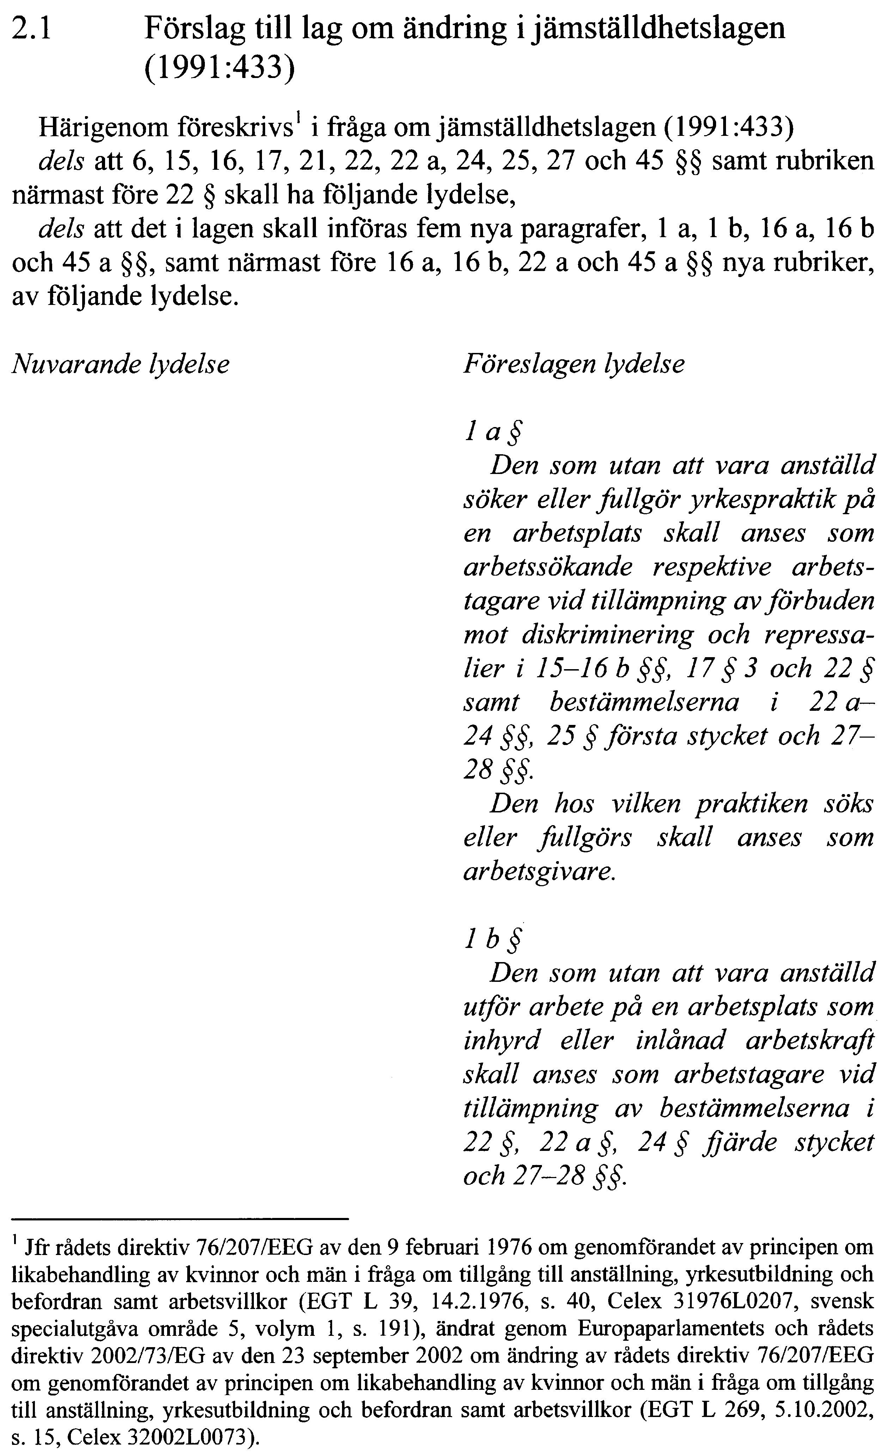
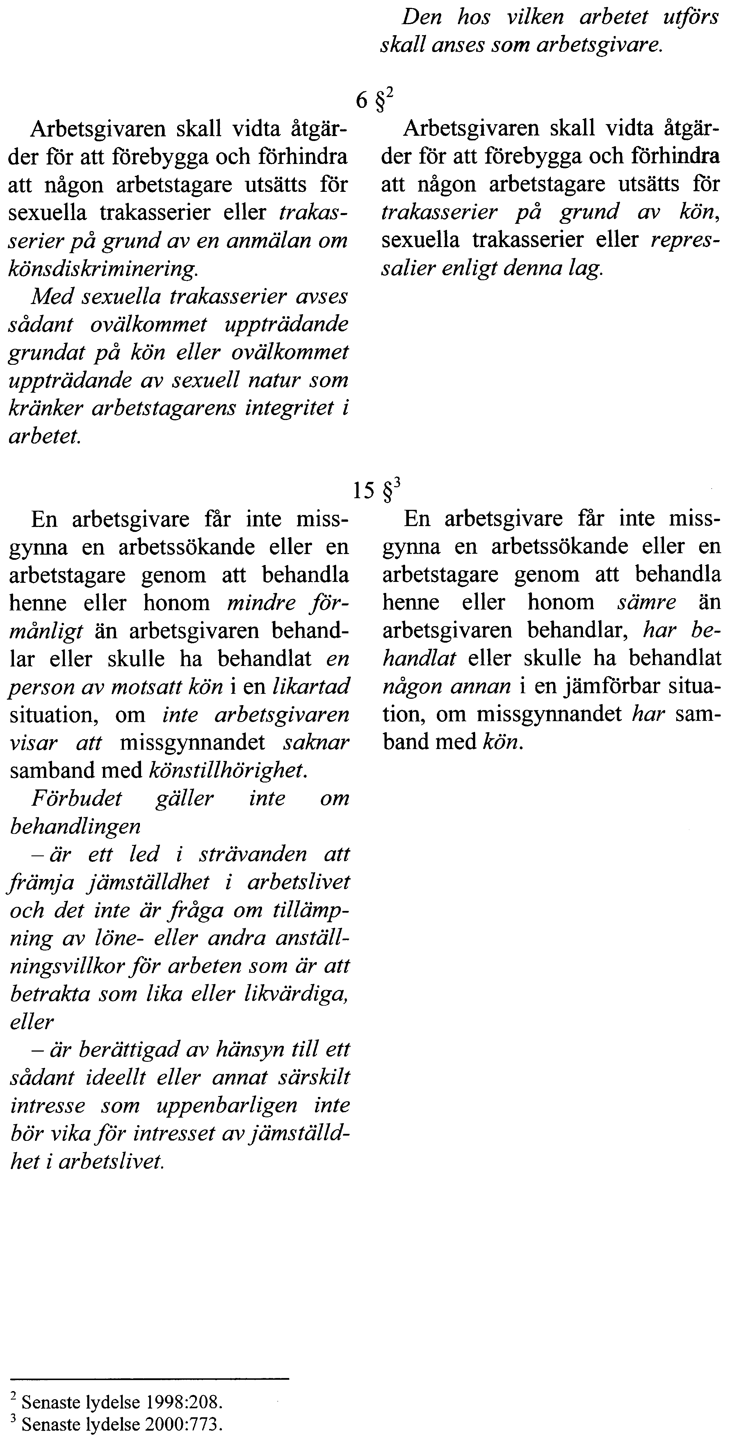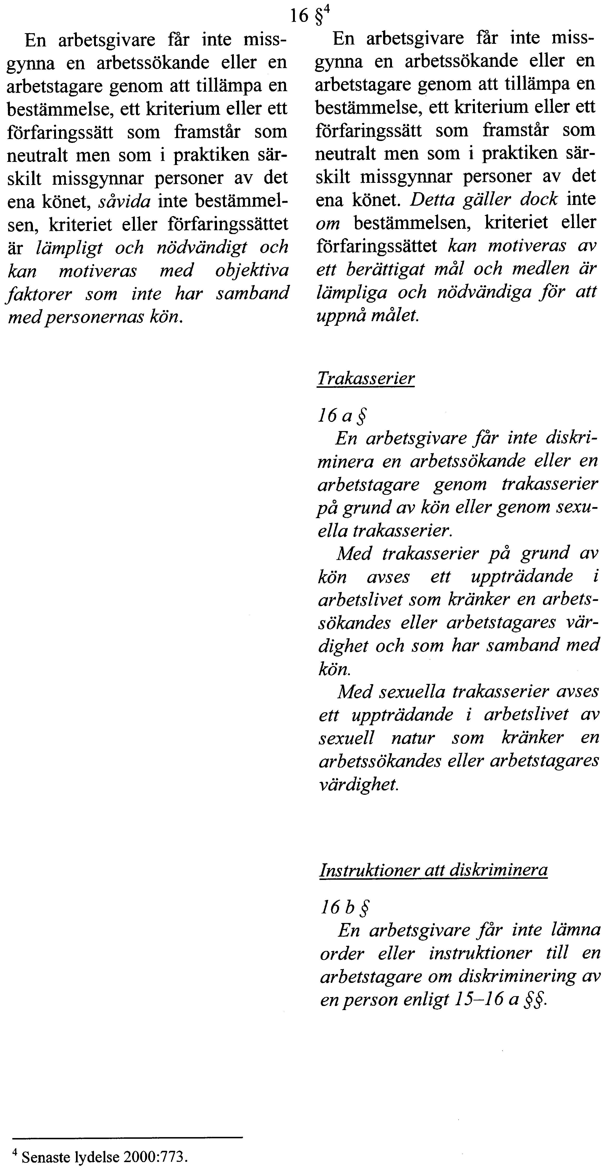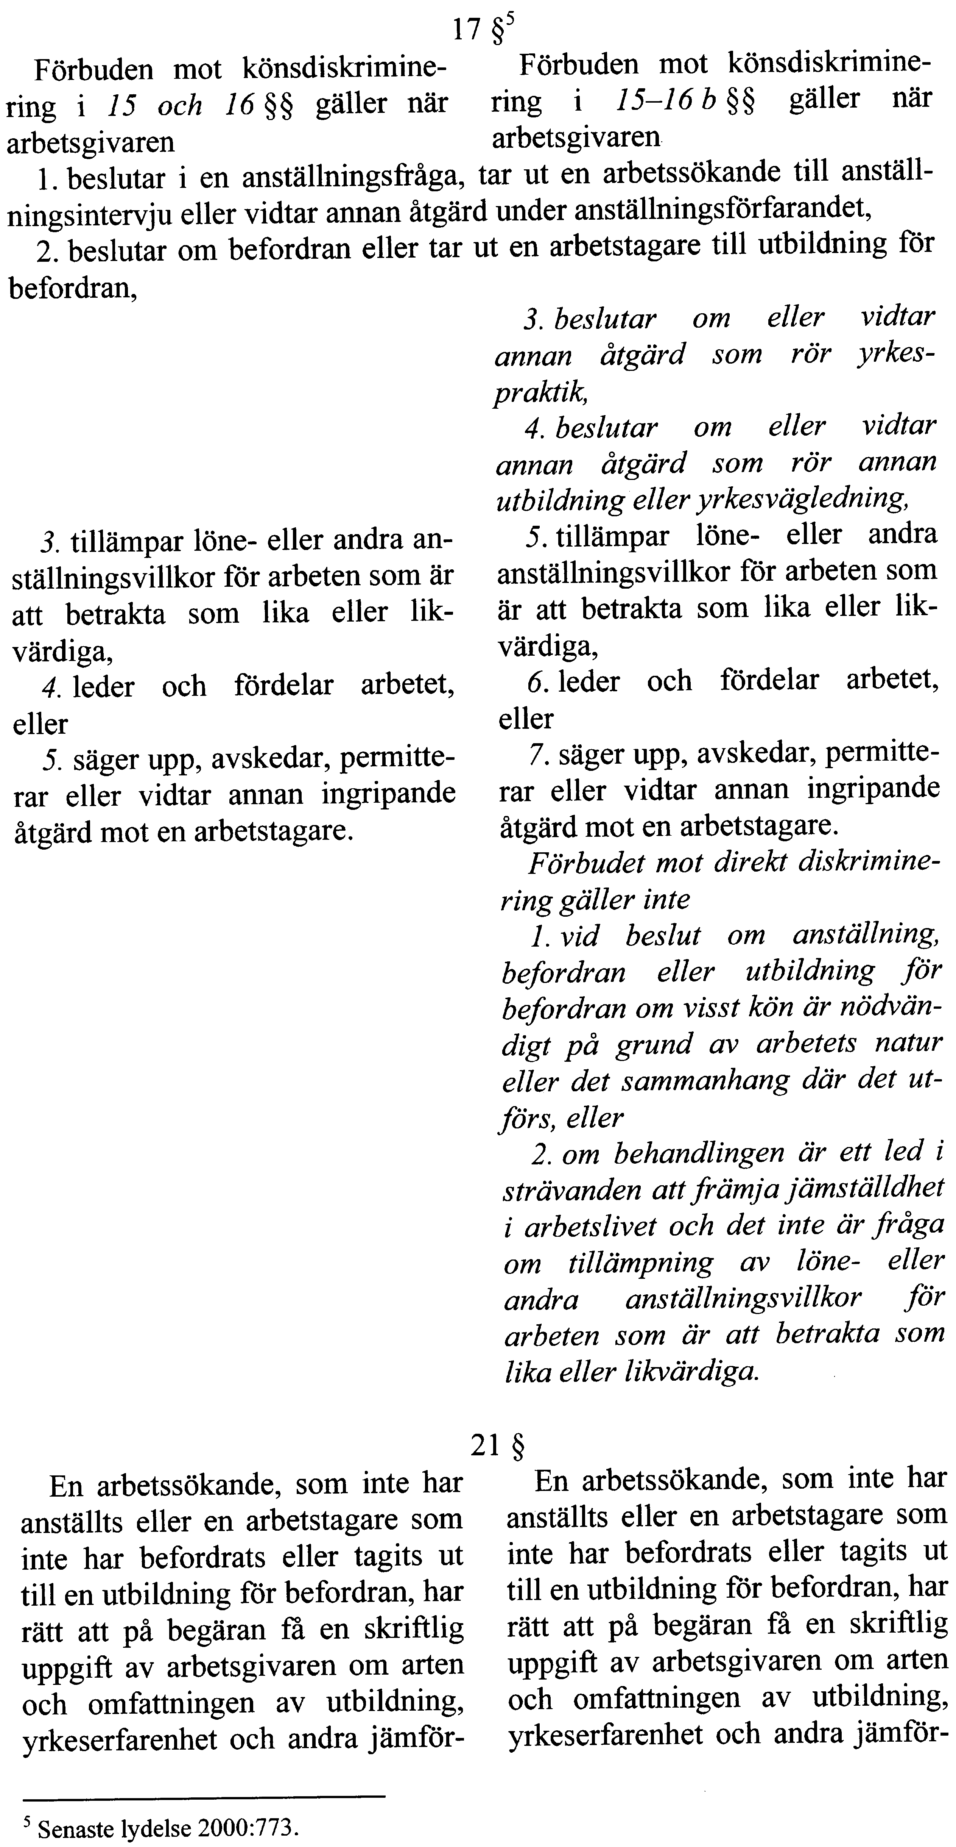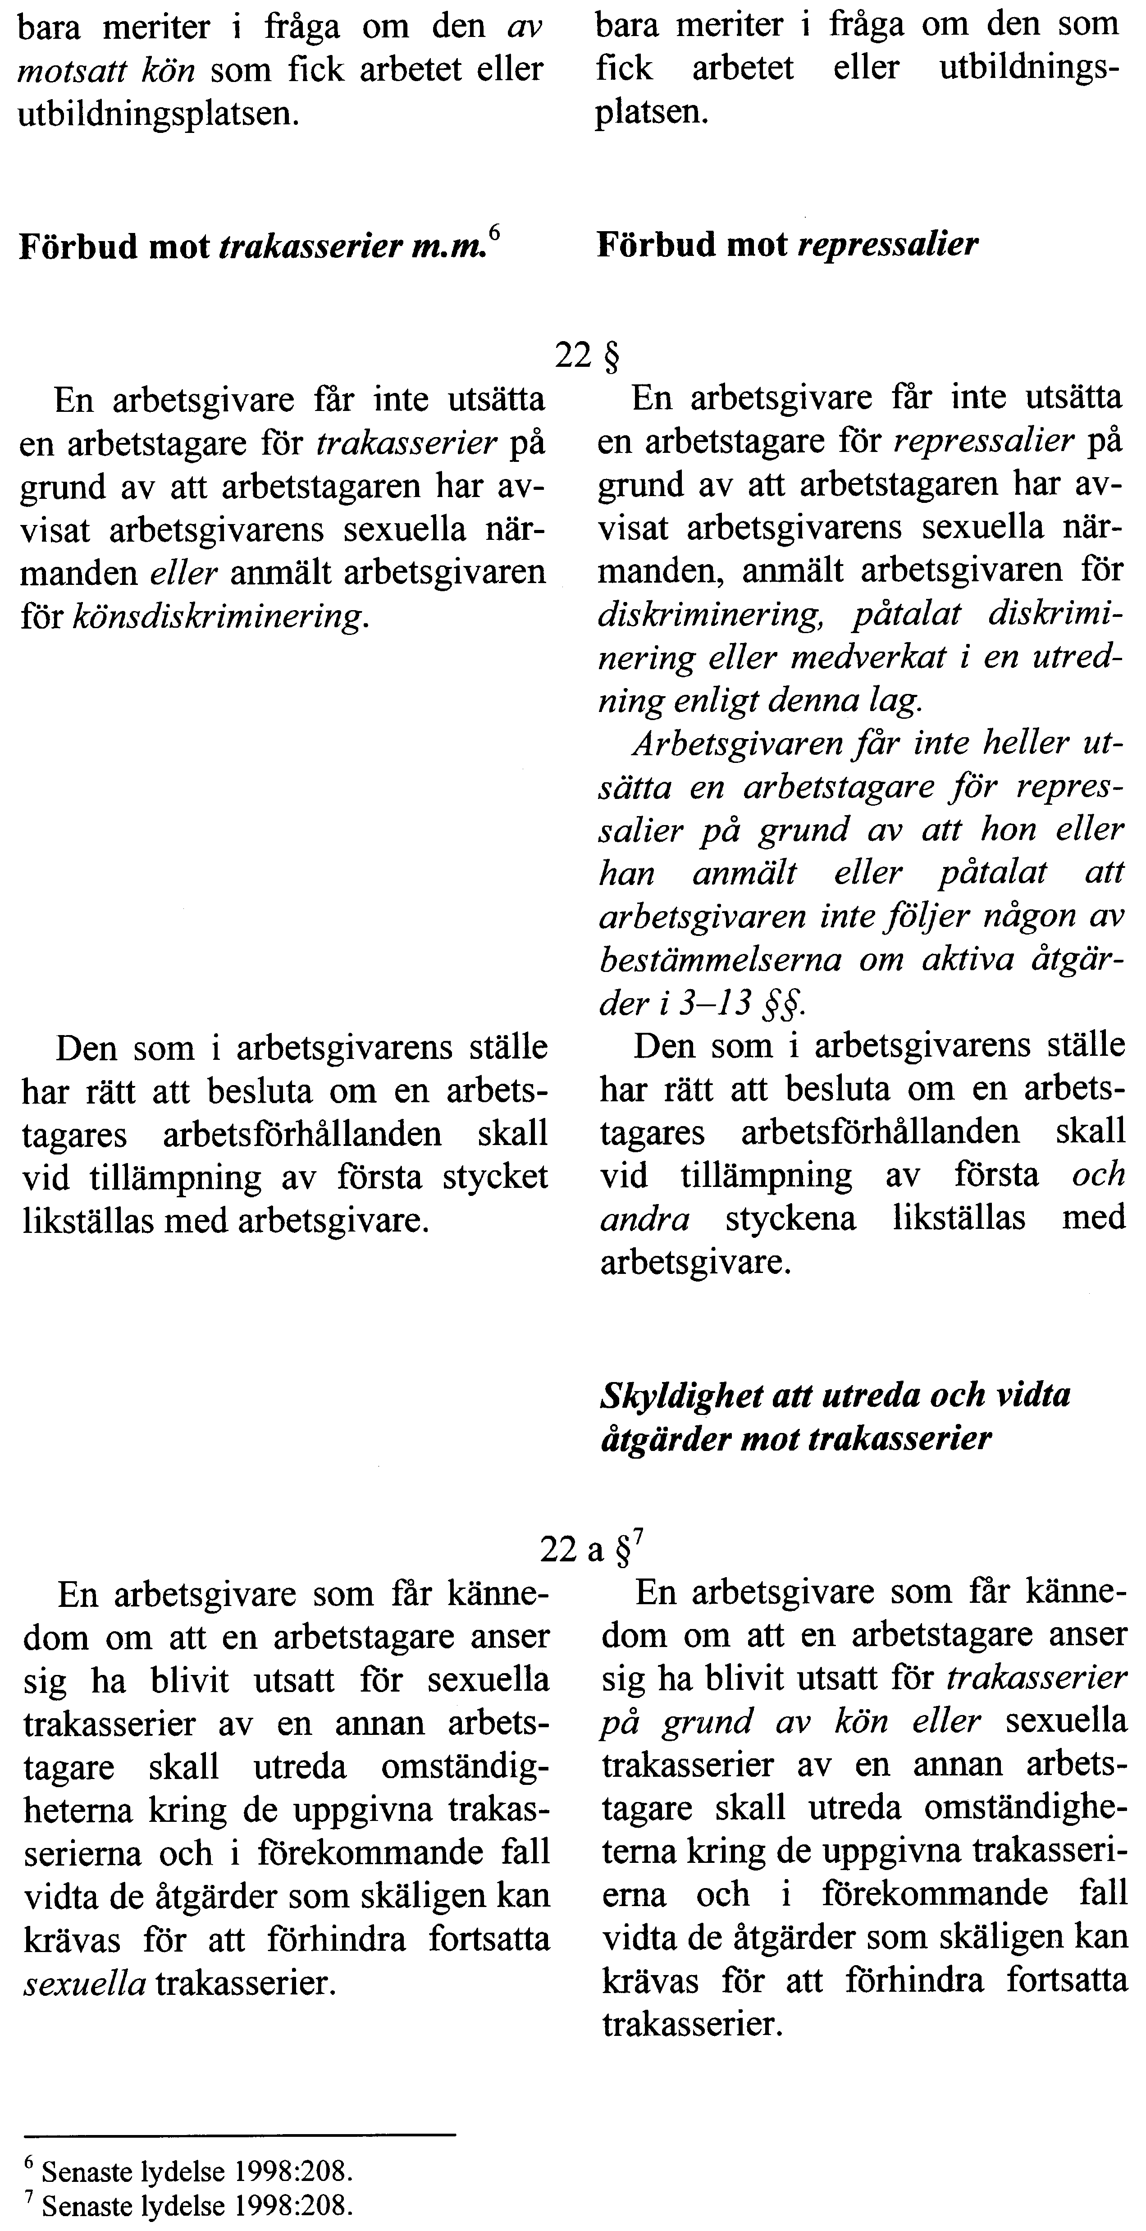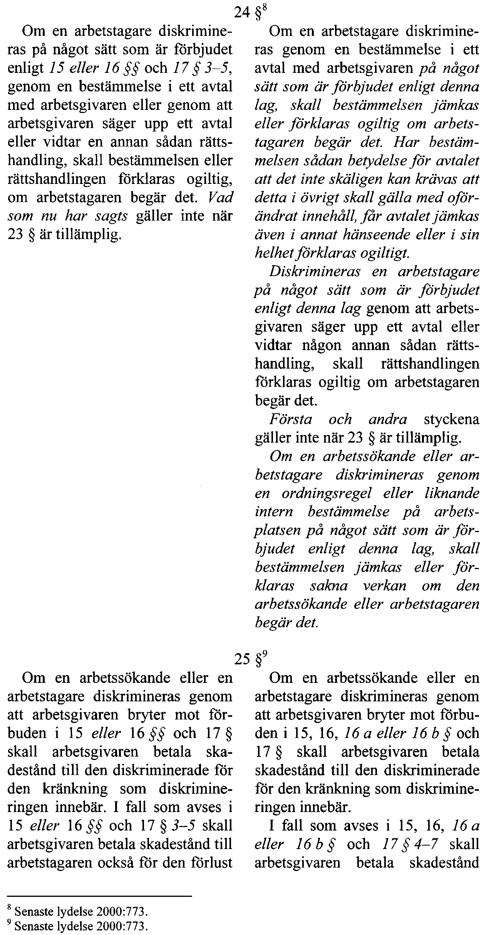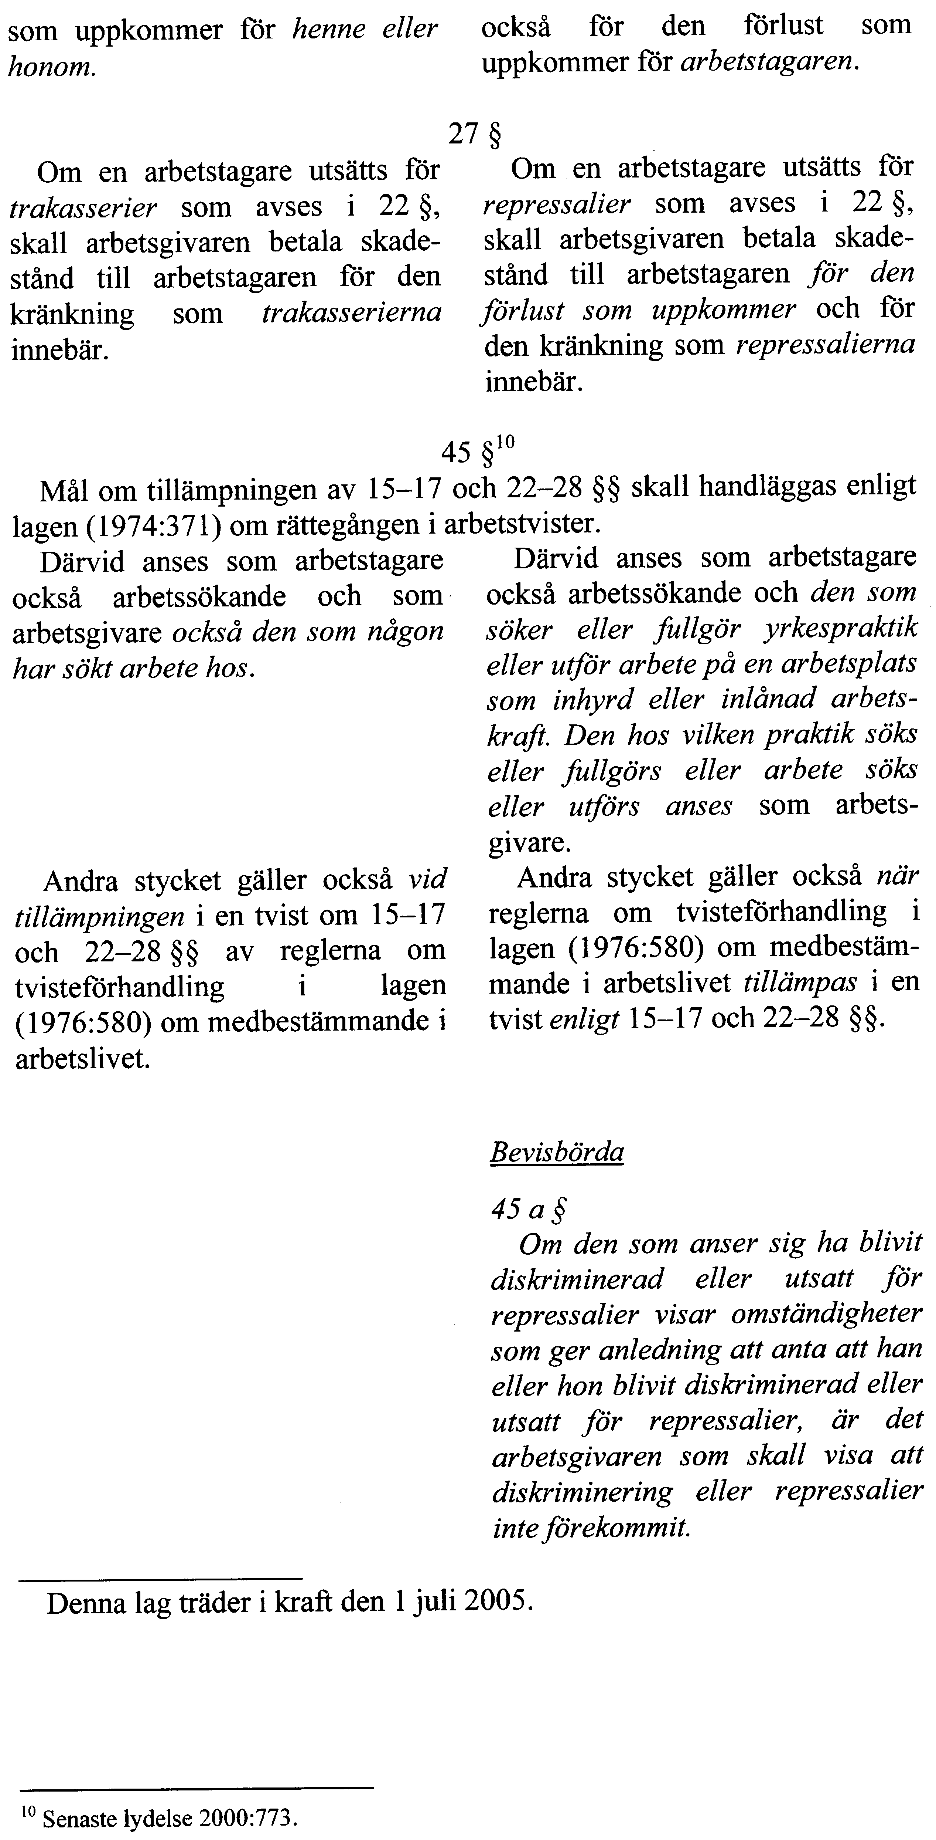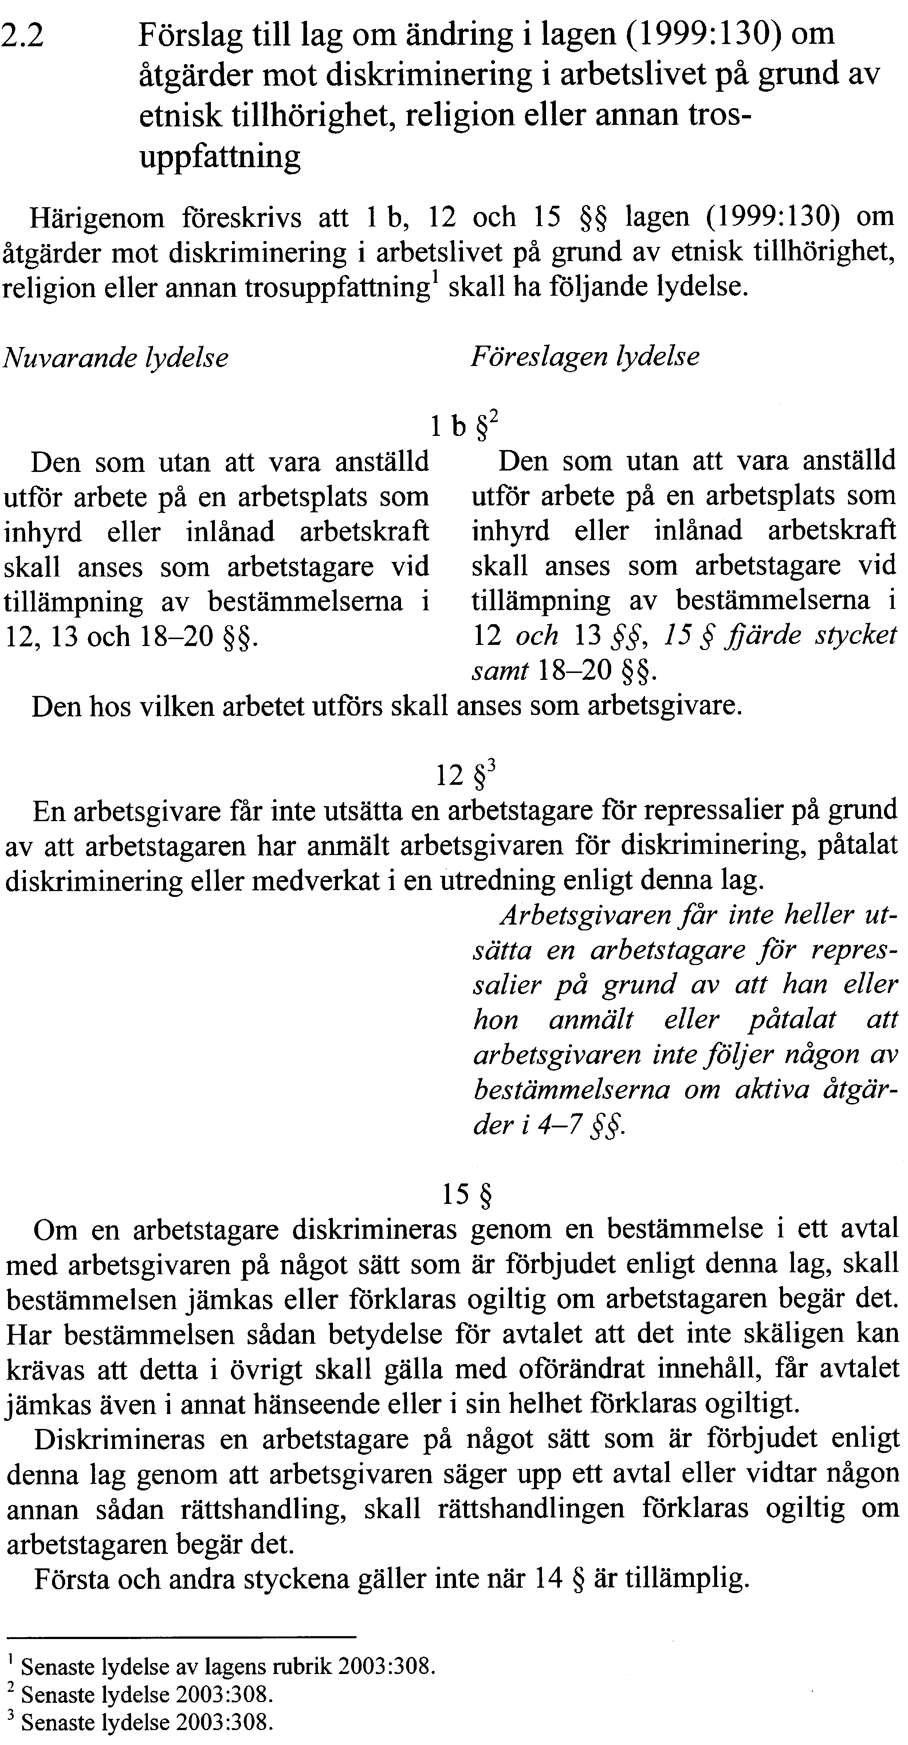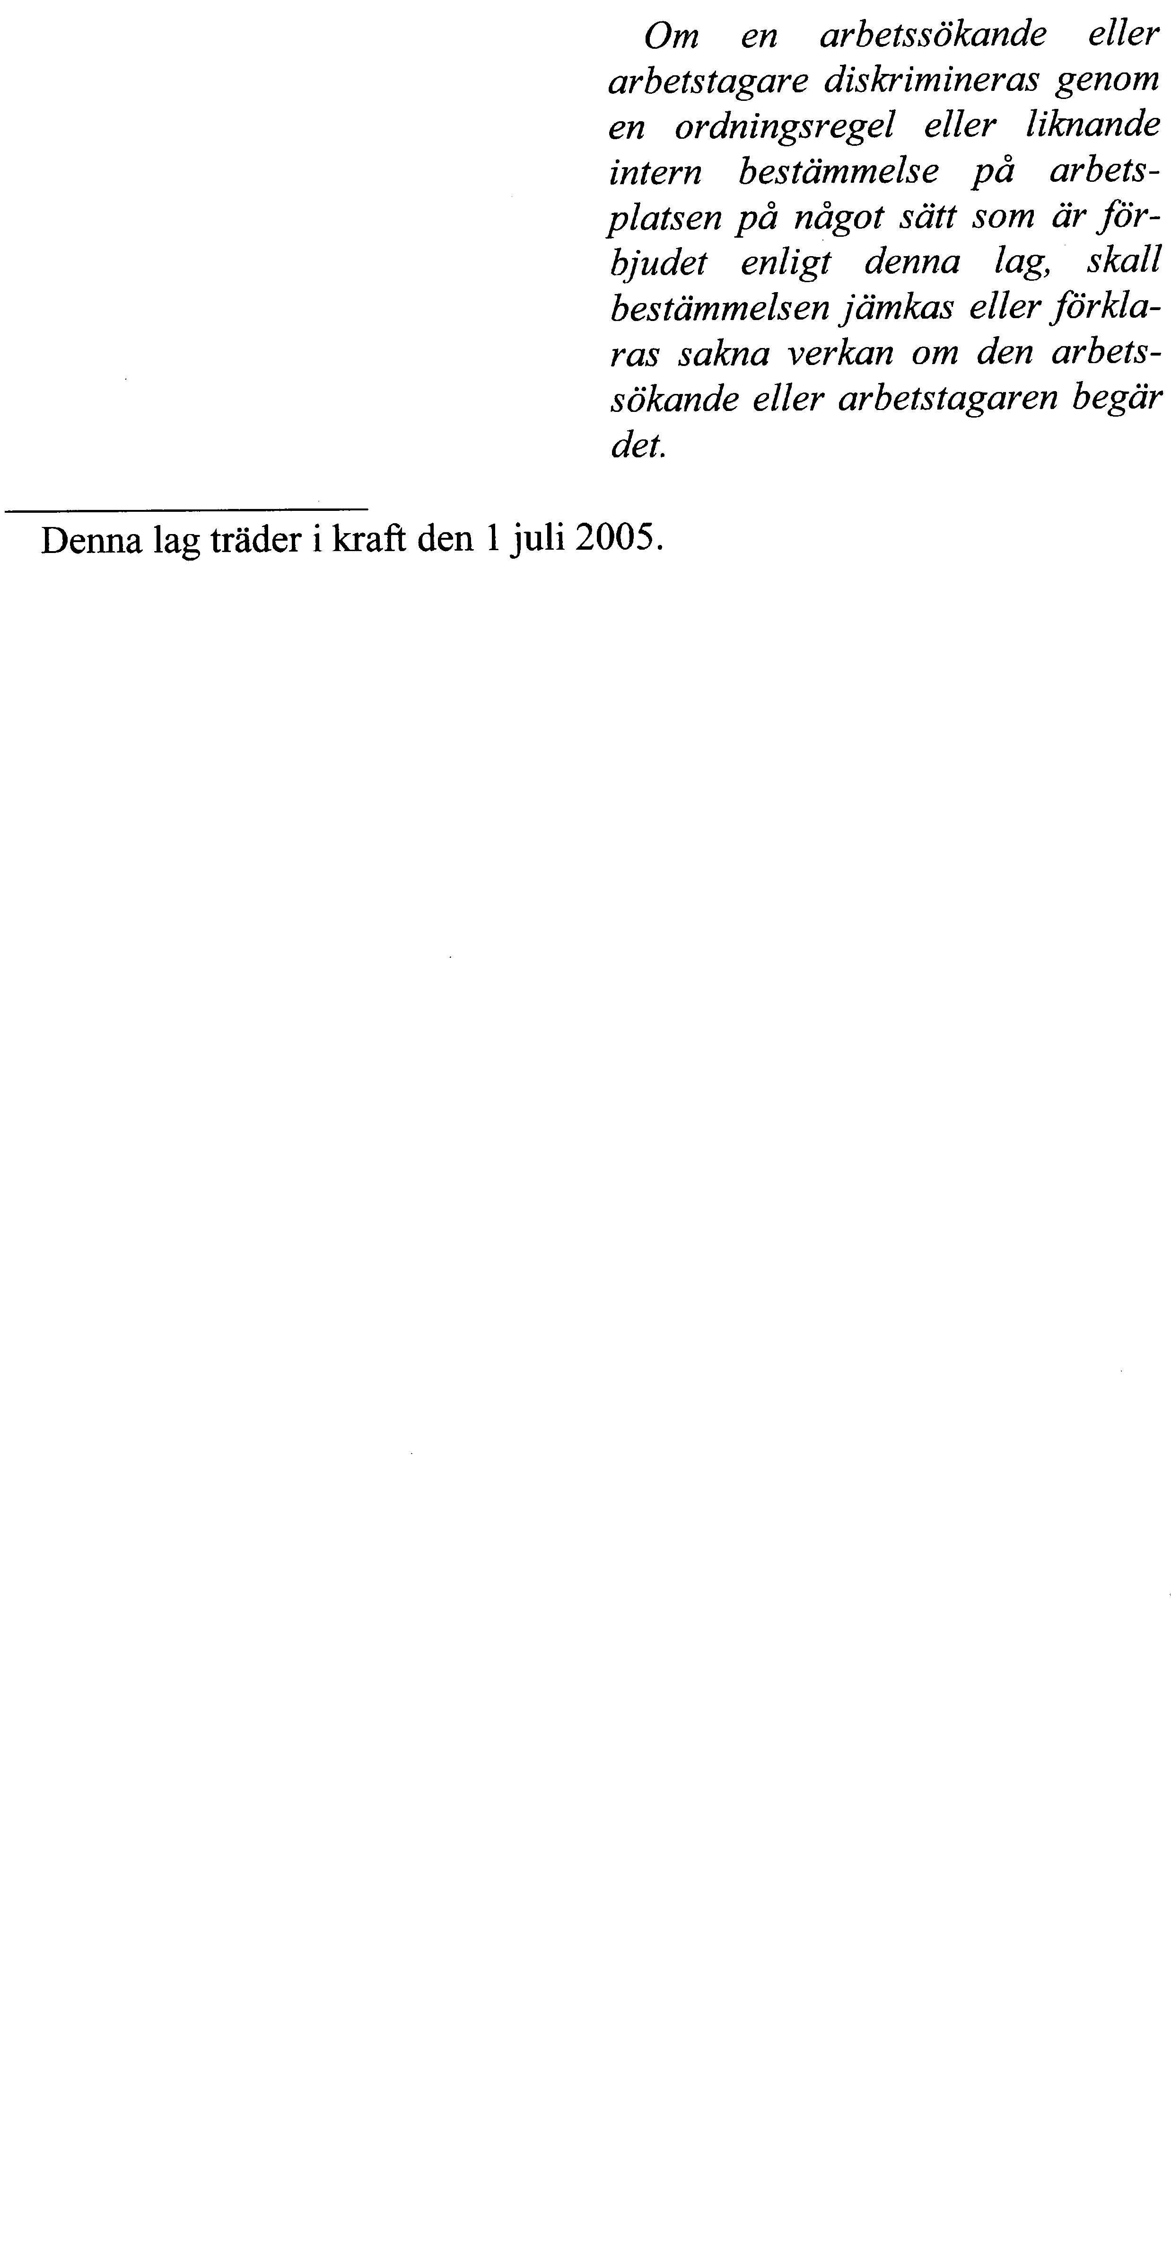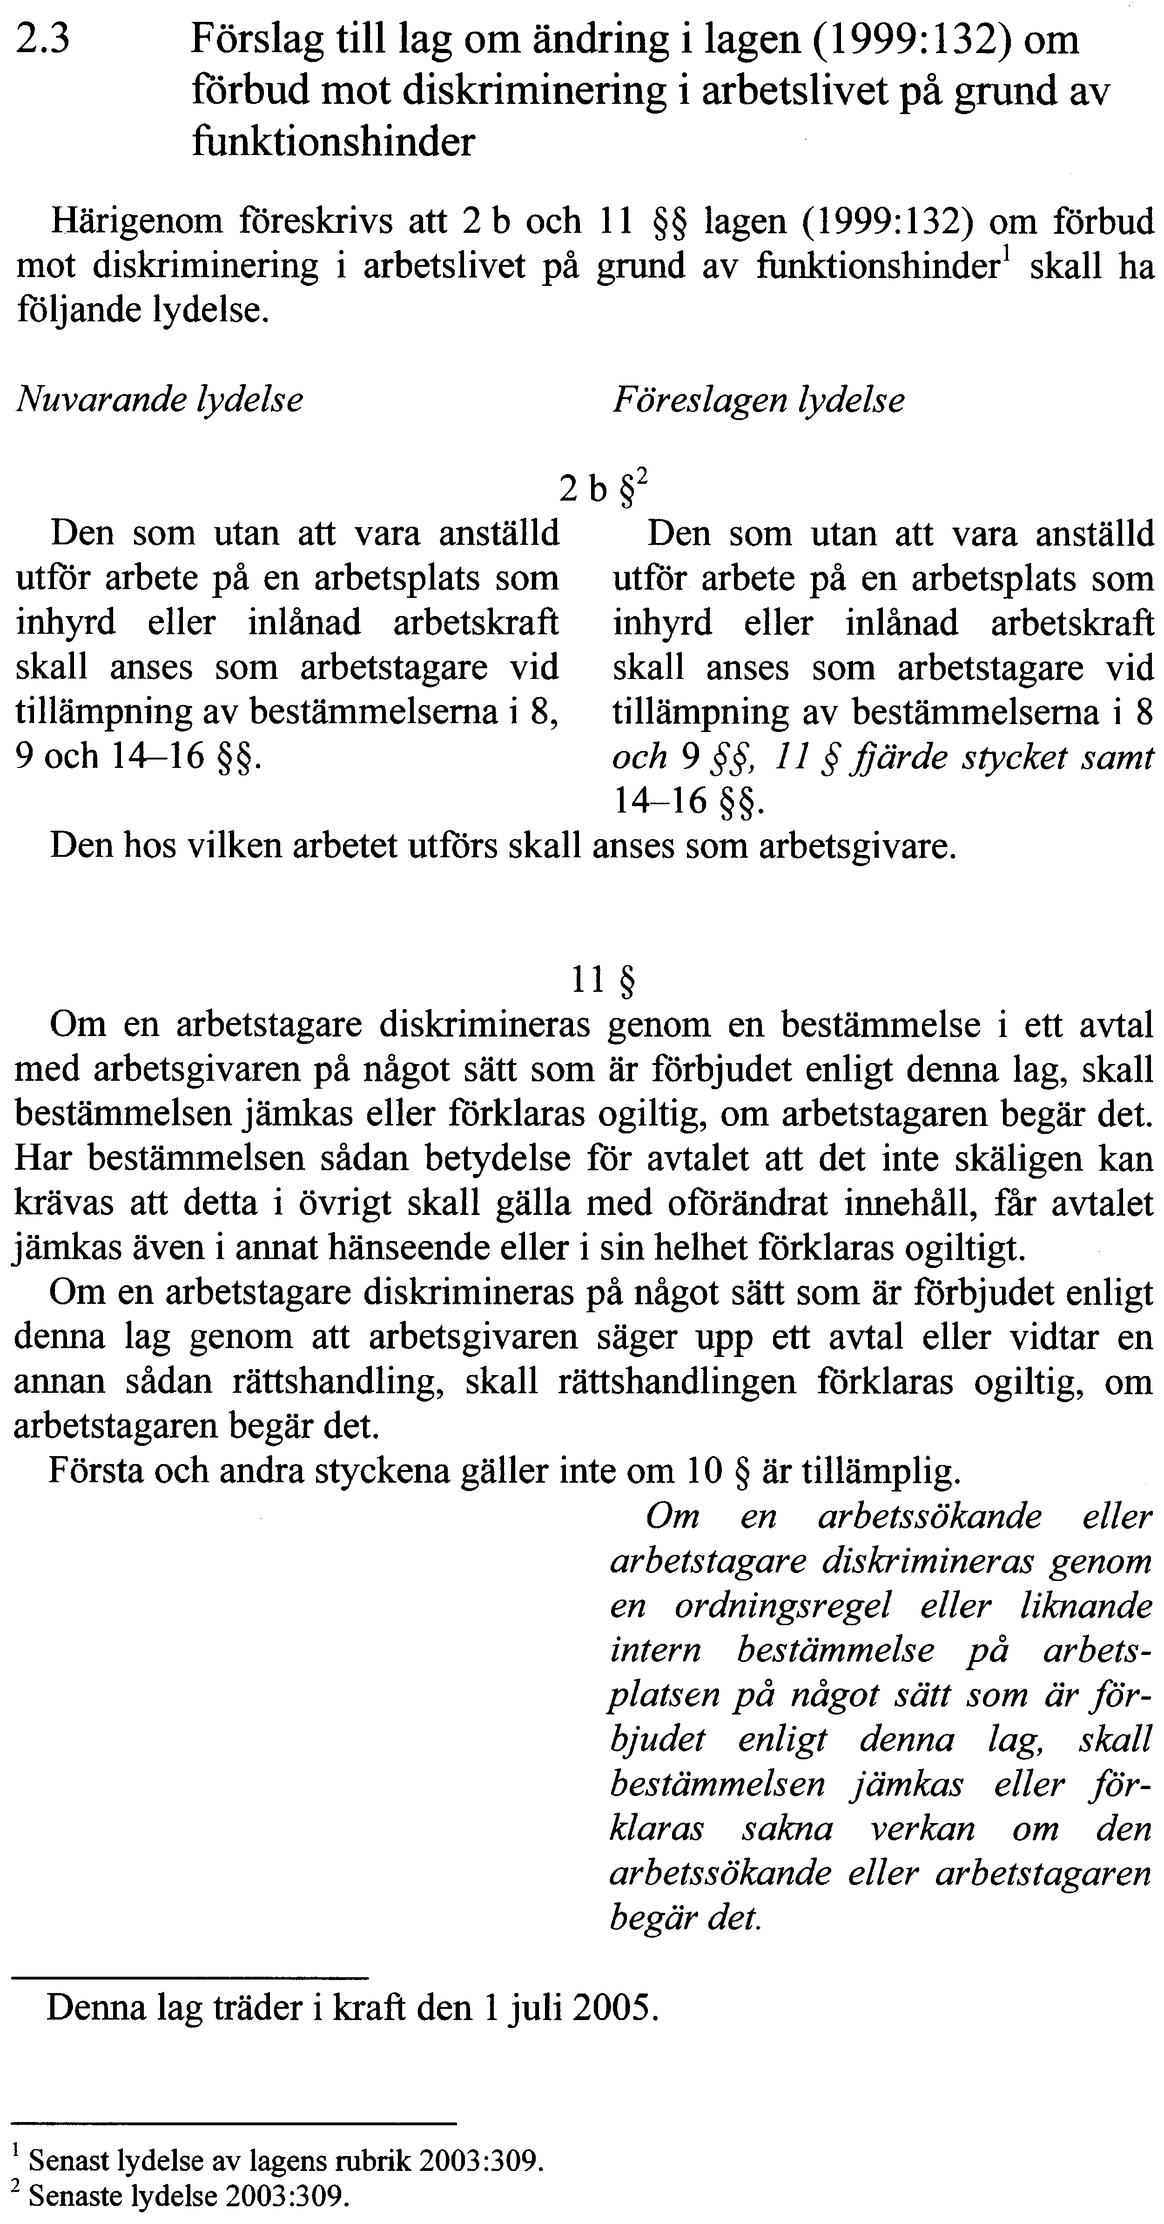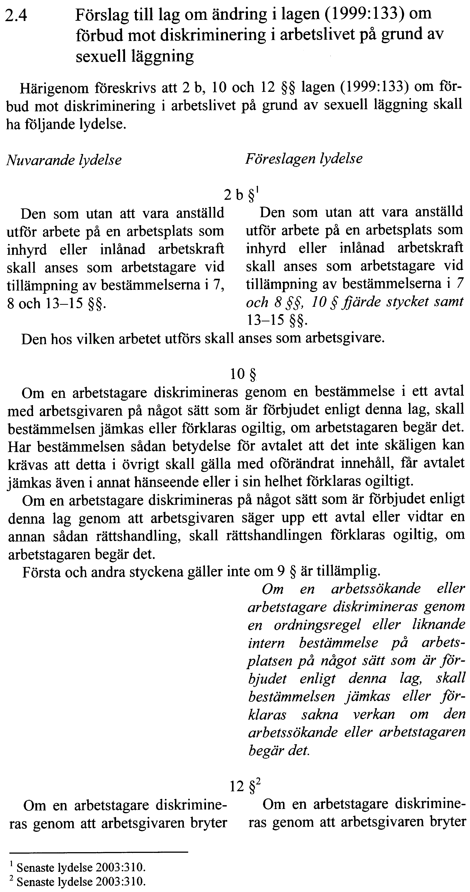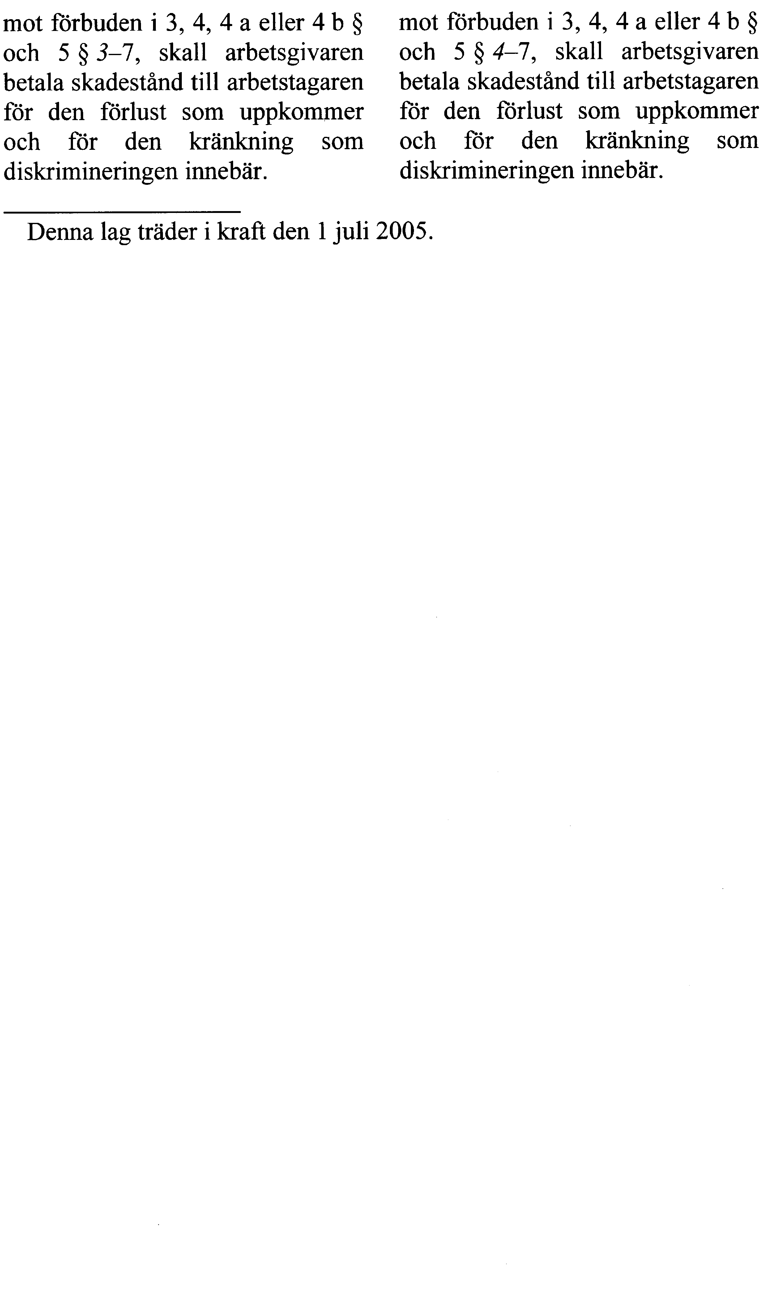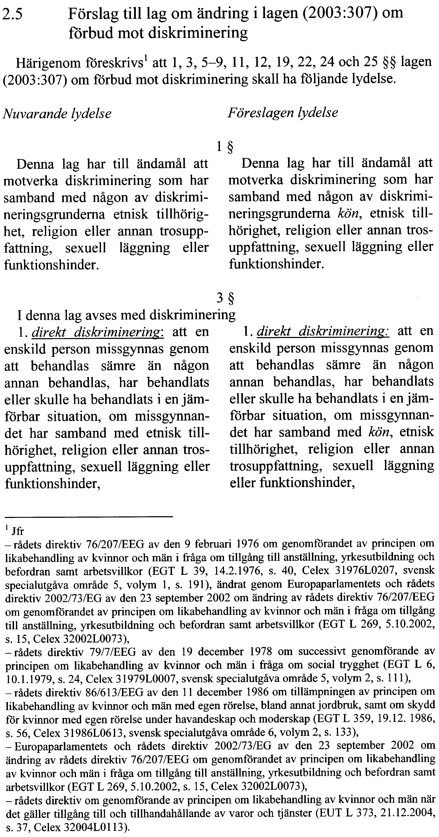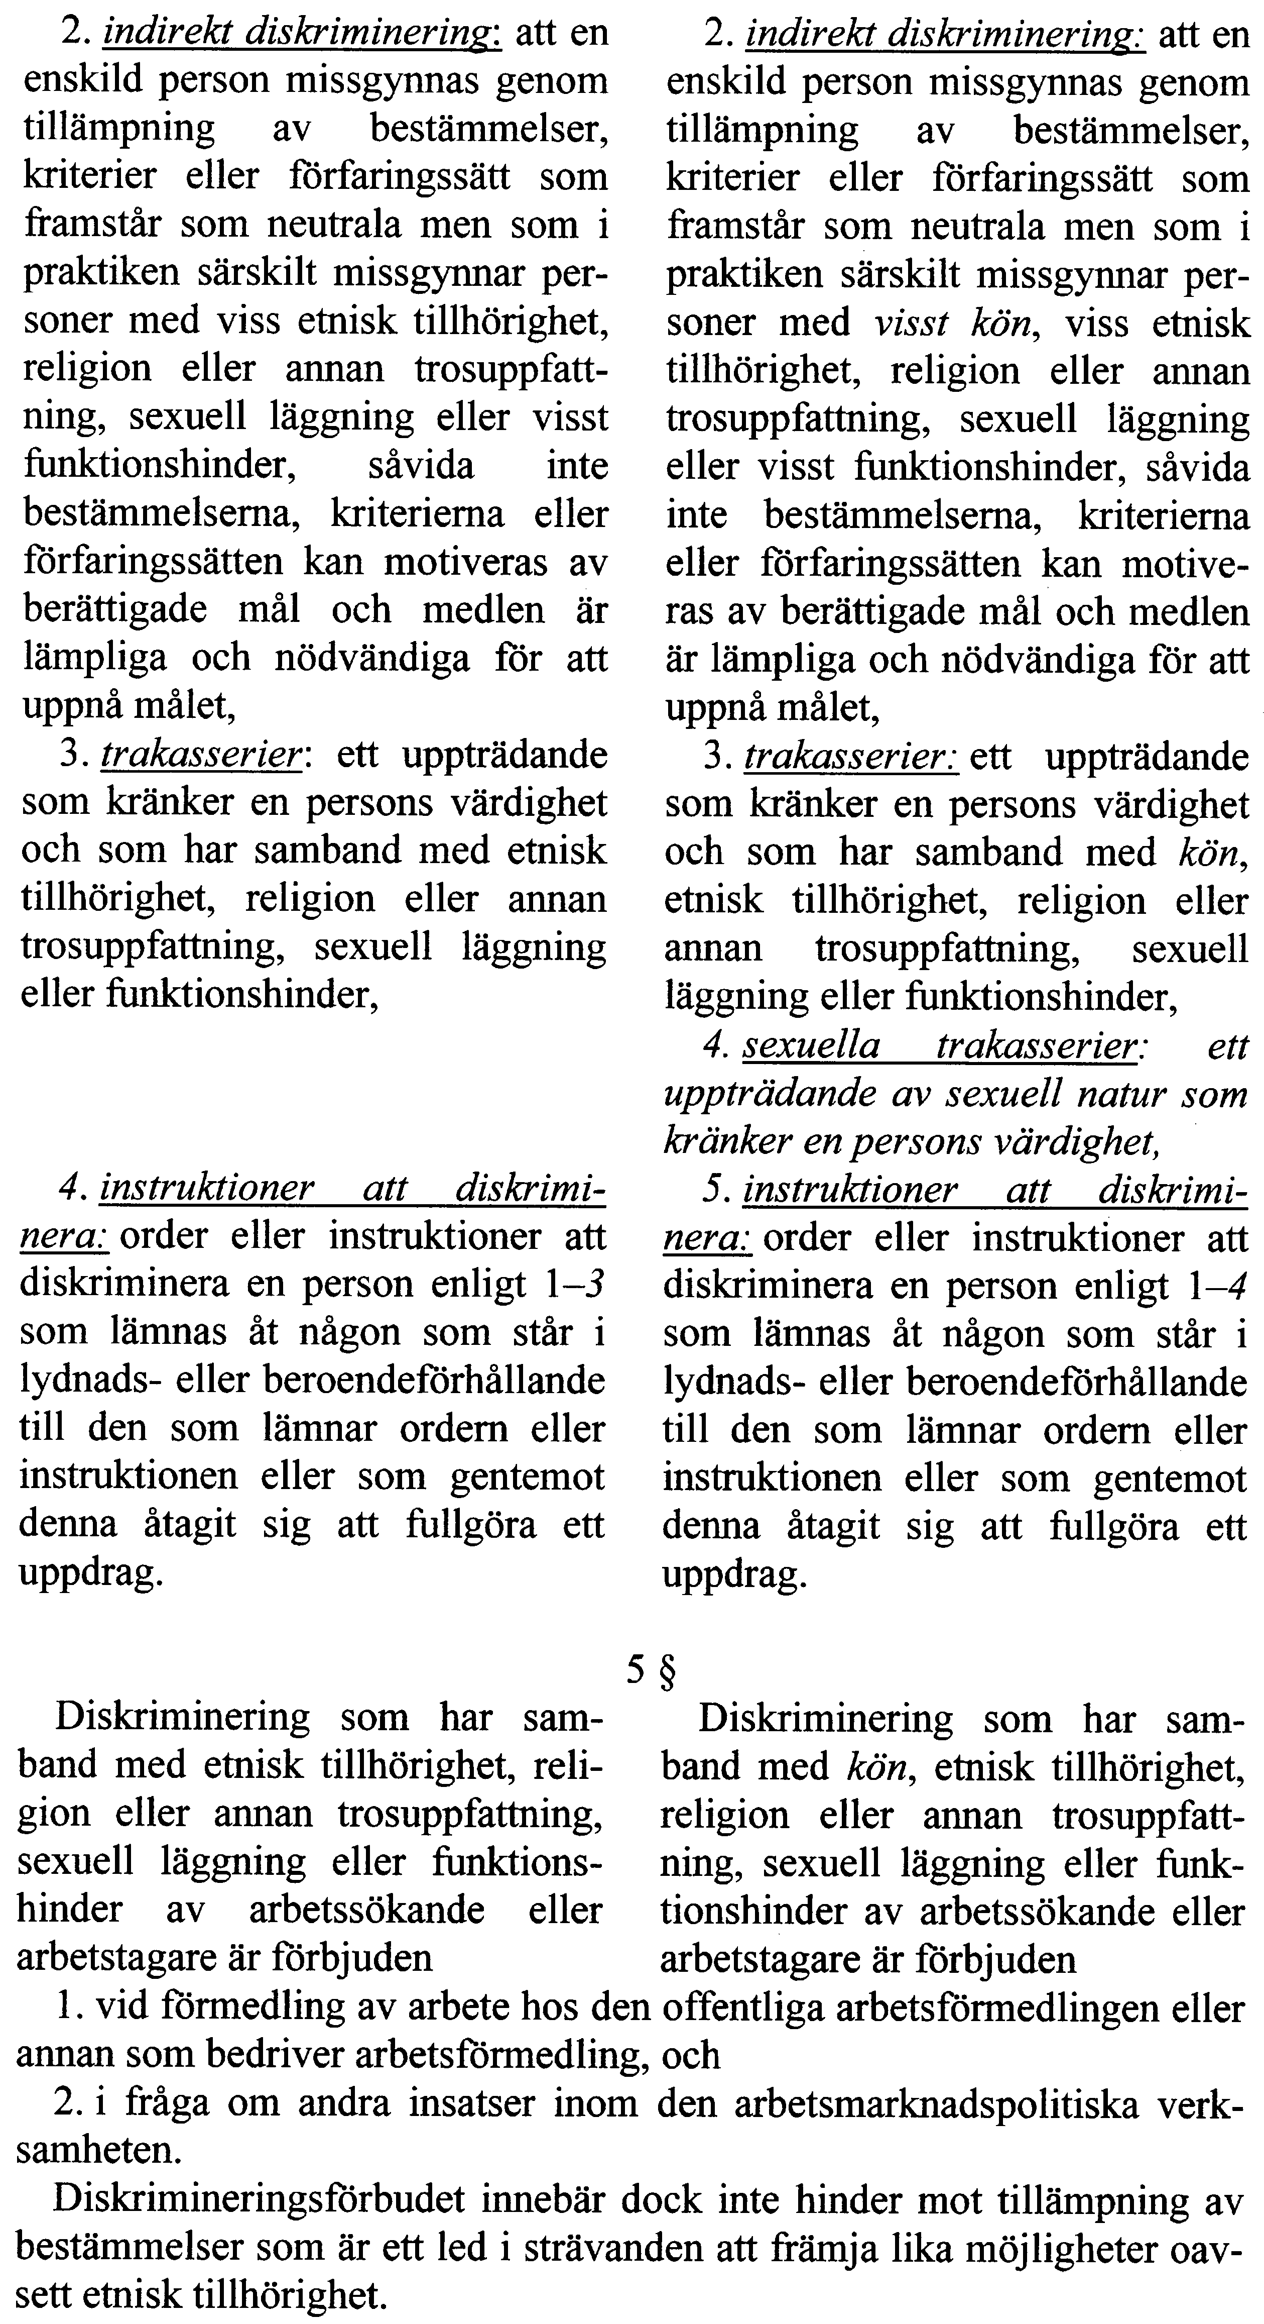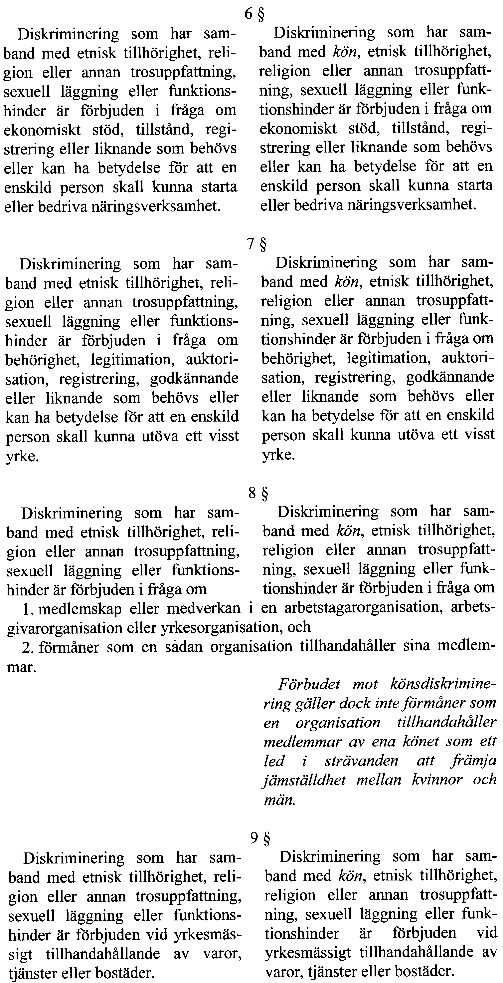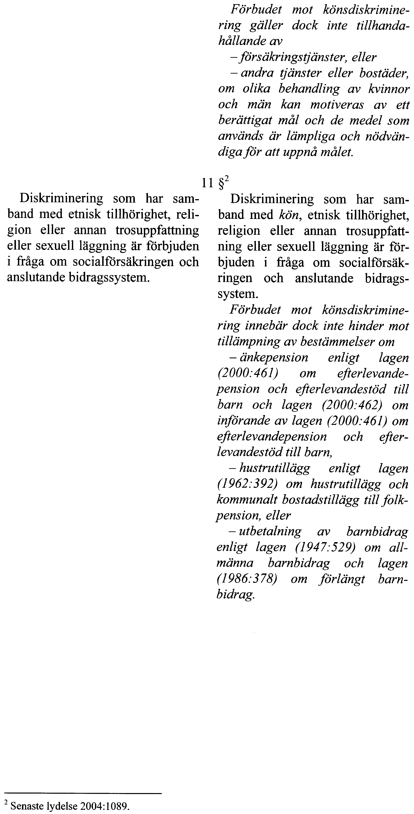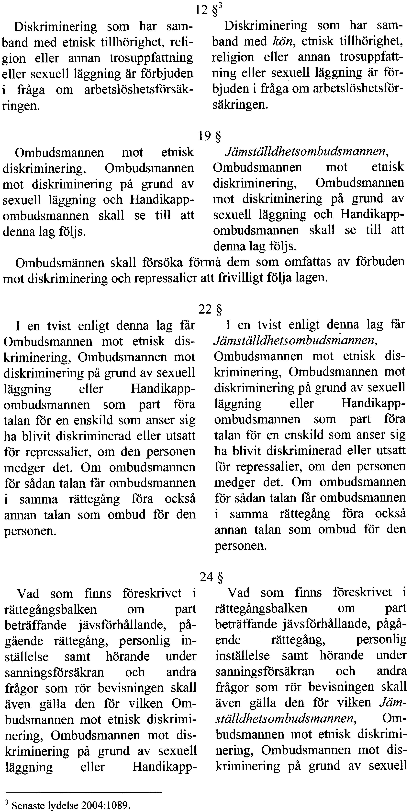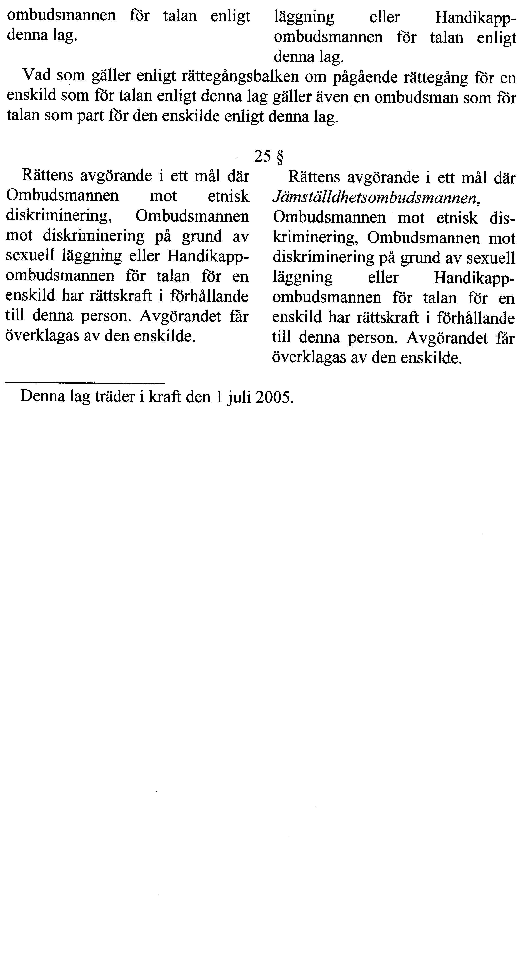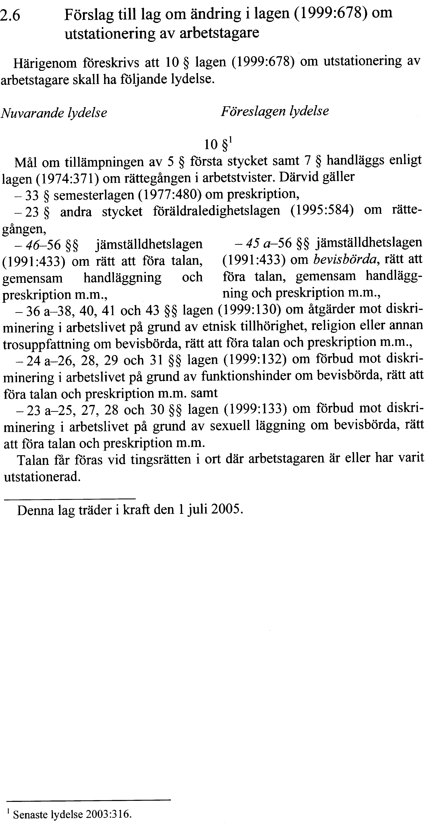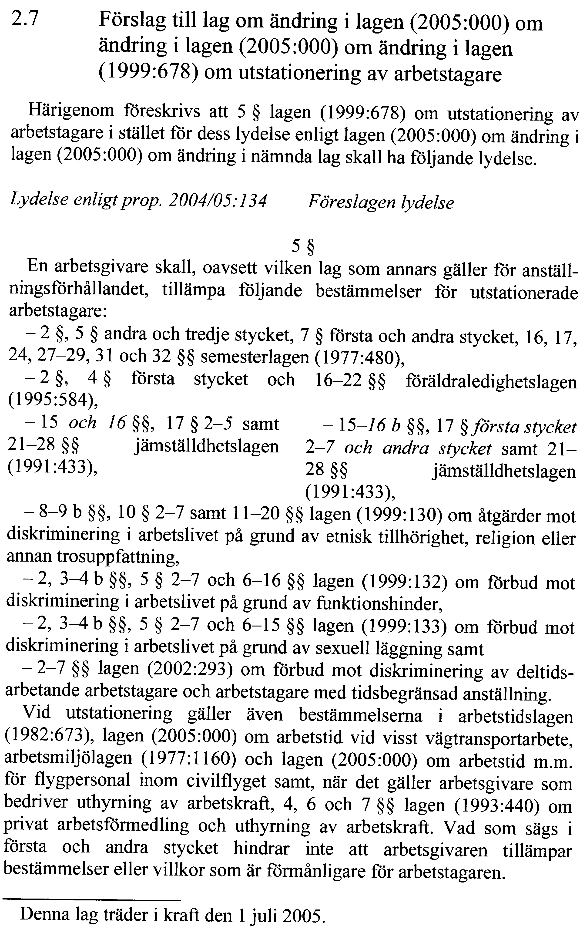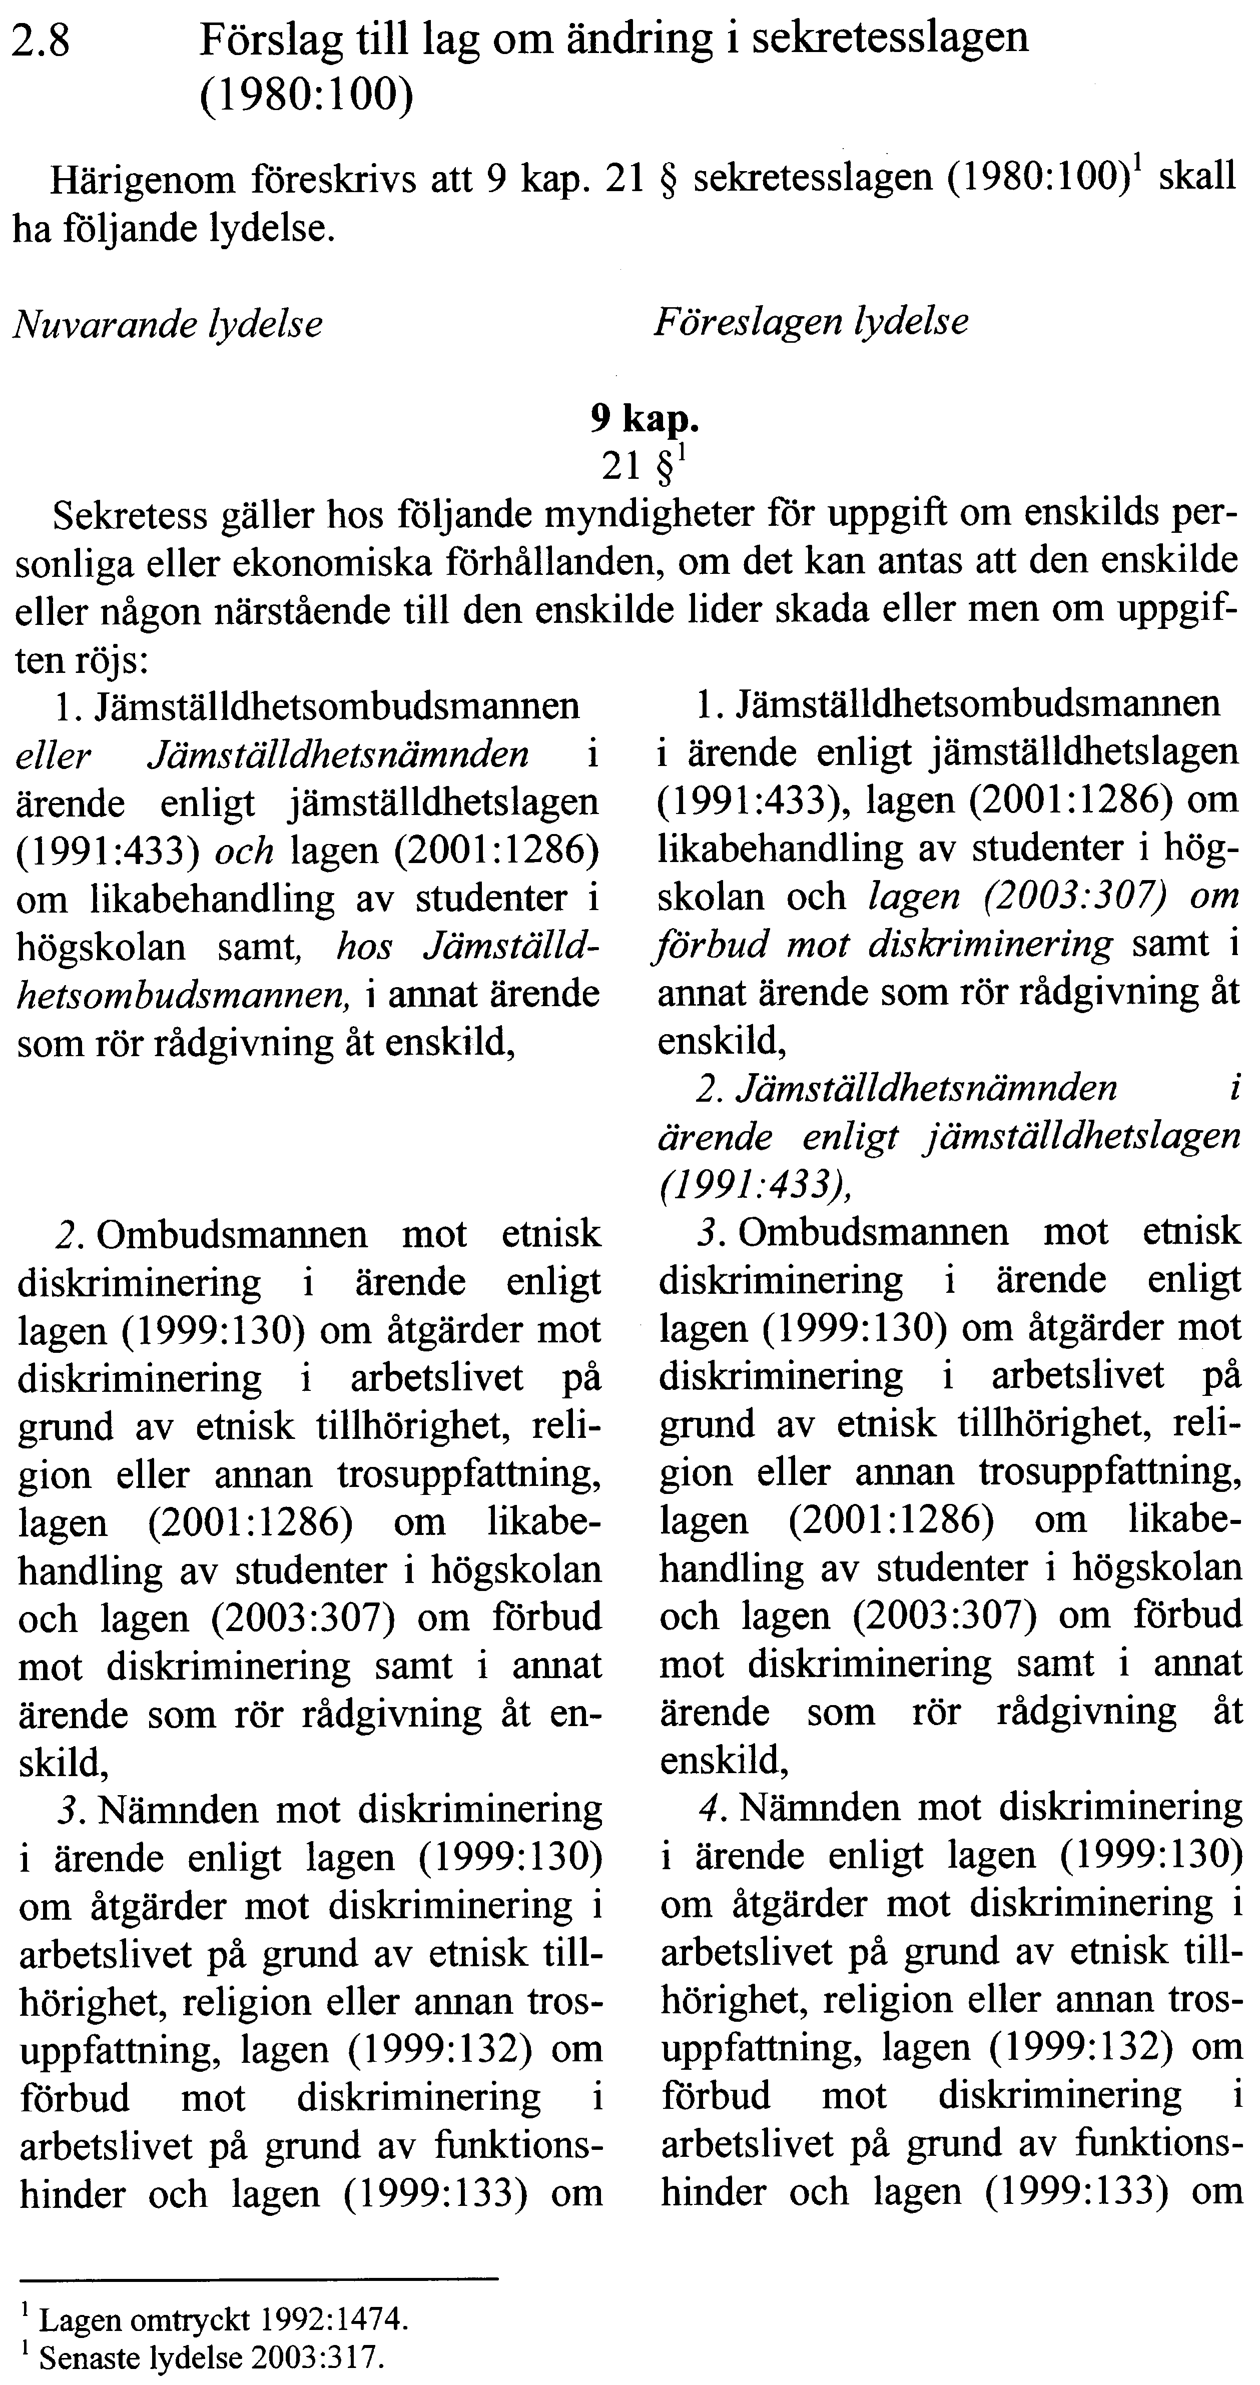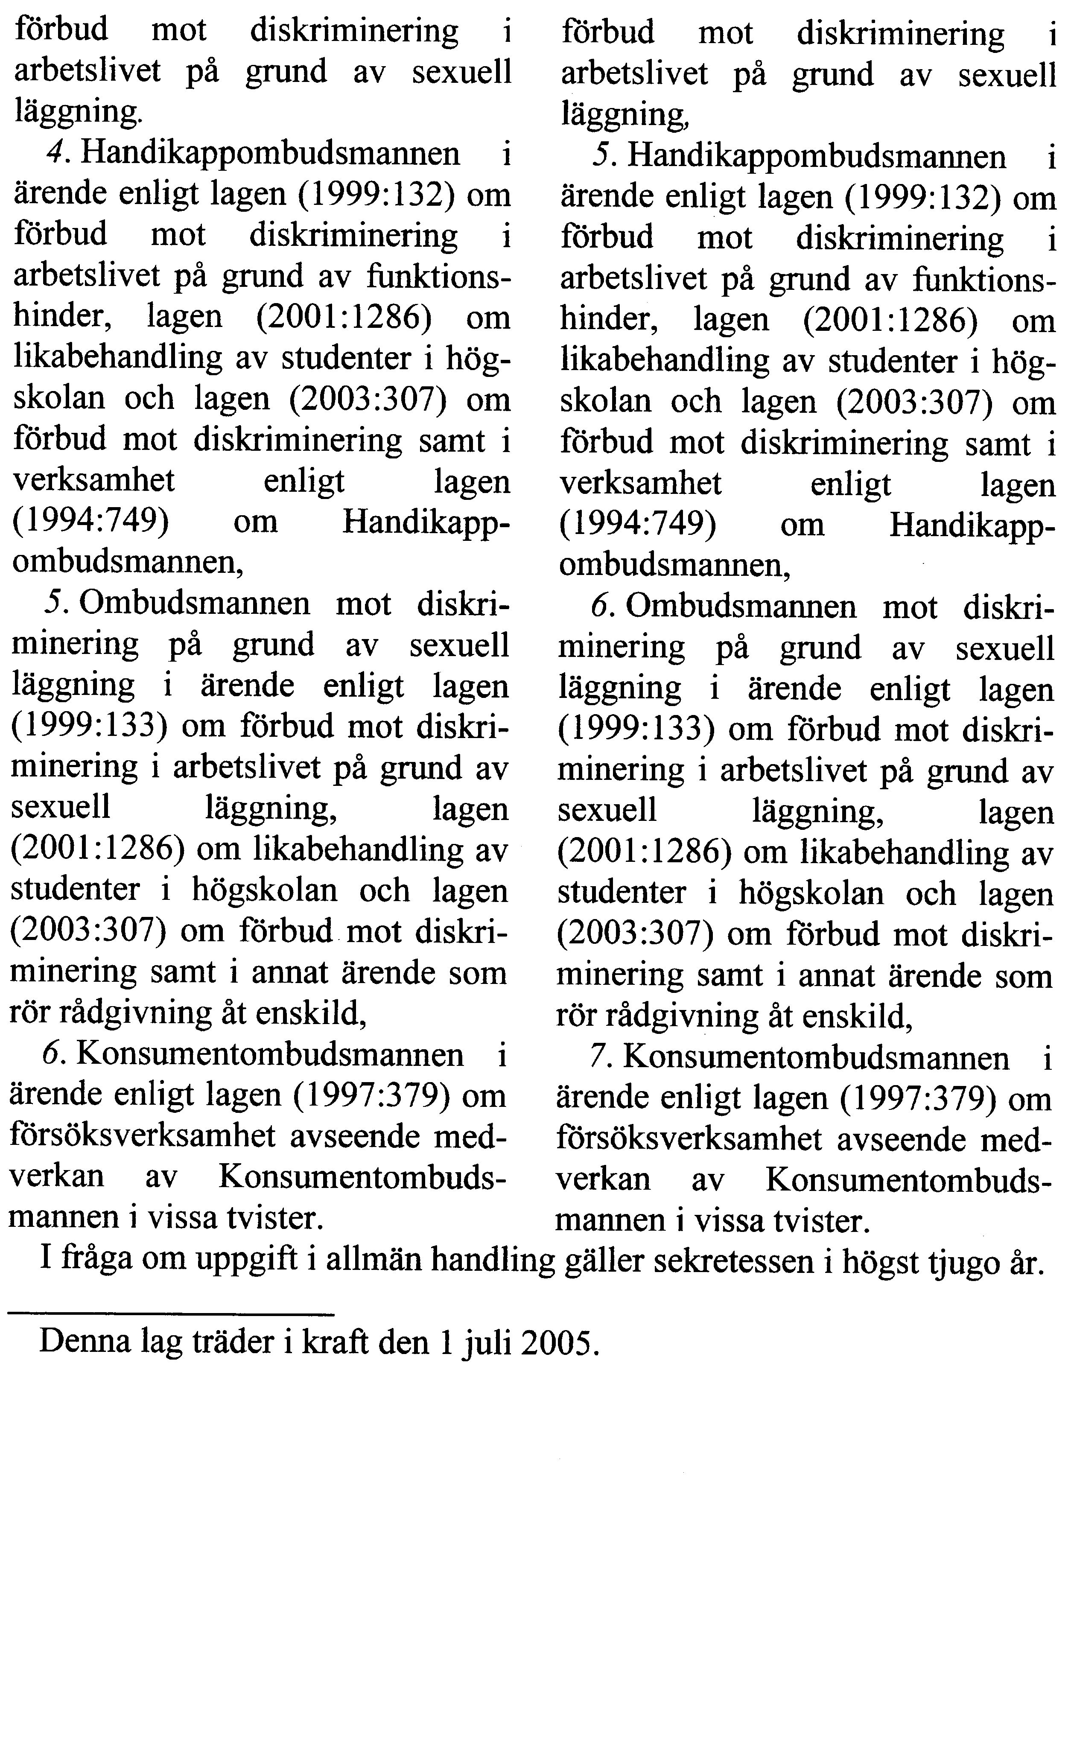

Elanders Gotab, Stockholm 2005

